ĐẠI HỌC QUỐC GIA THÀNH PHỐ HỒ CHÍ MINH
TRƯỜNG ĐẠI HỌC BÁCH KHOA

TRẦN MINH TÂN

TRỢ LỰC LÁI ĐIỆN CỘT LÁI VỚI NHÁNH PHẢN HỒI MÔ-MEN GHÉP SONG SONG BẢN ĐỒ TRỢ LỰC

LUẬN VĂN THẠC SĨ

TP. HỒ CHÍ MINH – NĂM 2026

ĐẠI HỌC QUỐC GIA THÀNH PHỐ HỒ CHÍ MINH
TRƯỜNG ĐẠI HỌC BÁCH KHOA

TRẦN MINH TÂN

TRỢ LỰC LÁI ĐIỆN CỘT LÁI VỚI NHÁNH PHẢN HỒI MÔ-MEN GHÉP SONG SONG BẢN ĐỒ TRỢ LỰC

Chuyên ngành: [điền theo quyết định giao đề tài]
Mã số chuyên ngành: [điền theo quyết định giao đề tài]

LUẬN VĂN THẠC SĨ

Người hướng dẫn khoa học:
TS. Phùng Thanh Huy

TP. HỒ CHÍ MINH – NĂM 2026

NHIỆM VỤ LUẬN VĂN THẠC SĨ
[Chèn bản Nhiệm vụ luận văn thạc sĩ do Phòng Đào tạo Sau đại học cấp, có chữ ký và dấu.]
LỜI CAM ĐOAN
Tôi cam đoan luận văn này là công trình nghiên cứu của riêng tôi, được thực hiện dưới sự hướng dẫn của TS. Phùng Thanh Huy. Các kết quả mô phỏng và số liệu trình bày trong luận văn là trung thực và do chính tôi thực hiện. Các công thức và thông số lấy từ tài liệu đã công bố được trích dẫn đầy đủ trong danh mục tài liệu tham khảo, và mọi giá trị do tôi tự chọn được ghi rõ là lựa chọn của luận văn. Một phần nội dung của luận văn có trong bản thảo bài báo do tôi và người hướng dẫn cùng viết (xem danh mục công trình ở cuối luận văn).
TP. Hồ Chí Minh, ngày tháng năm 2026
Học viên

Trần Minh Tân
LỜI CẢM ƠN
Tôi xin bày tỏ lòng biết ơn sâu sắc đến TS. Phùng Thanh Huy, người đã trực tiếp hướng dẫn, định hướng đề tài và góp ý cho tôi trong suốt quá trình thực hiện luận văn.
Tôi xin cảm ơn quý thầy cô Trường Đại học Bách khoa, Đại học Quốc gia Thành phố Hồ Chí Minh, đã giảng dạy và tạo điều kiện cho tôi học tập. Tôi cũng xin cảm ơn gia đình và bạn bè đã động viên tôi trong thời gian học tập và hoàn thành luận văn.
TÓM TẮT
Trong hệ trợ lực lái điện có motor đặt trên cột lái (C-EPS), bộ điều khiển thông thường dùng một bản đồ trợ lực để đổi mô-men thanh xoắn và vận tốc xe thành mô-men trợ lực. Bản đồ không có mô-men mục tiêu để bám, nên khi hệ số bám giữa lốp và mặt đường giảm, nó chỉ bù một phần của lượng giảm mô-men phản lực: mô-men thanh xoắn thay đổi $ΔT_{r}/(1+s_{m})$, với $s_{m}$ là độ dốc của bản đồ. Tăng độ dốc để bù nhiều hơn làm vòng điều khiển kém ổn định và khuếch đại nhiễu cảm biến, nên độ dốc không thể tăng tùy ý, và trên mặt đường trơn người lái nhận trợ lực thừa.
Luận văn đề xuất MapPID, một nhánh PID mắc song song với bản đồ trợ lực và khâu bù lead-lag đã có. Nhánh PID bám mô-men mục tiêu tính từ vận tốc xe và gia tốc ngang, hai đại lượng đo được trên xe, nên không cần ước lượng hệ số bám và không phải sửa bản đồ; với mỗi xe chỉ cần chỉnh bốn tham số của nhánh PID. Luận văn lập một mô hình phi tuyến liên kết cột lái, lốp và thân xe một vết, thiết kế ba bộ điều khiển Map, PID và MapPID, và chọn tham số của cả ba theo cùng một quy tắc trên mặt Pareto của sai số bám và độ ồn mô-men trợ lực. Ba bộ được đánh giá trên ba chuỗi mô phỏng độc lập với ca chọn tham số, dưới nhiễu cảm biến với năm chuỗi nhiễu khác nhau.
Kết quả cho thấy MapPID giảm sai số bám toàn chuỗi của Map 4.24 lần khi giữ cua ổn định, 3.51 lần khi đổi vận tốc và hệ số bám, và 6.54 lần khi lái liên tục, và giữ sai lệch xác lập trong 0.43 % mô-men mục tiêu ở chuỗi giữ cua. Cái giá là độ ồn của mô-men trợ lực tăng. Sai số xác lập lớn của Map chủ yếu do giới hạn độ dốc của bản đồ và ma sát khô của cột lái, một đại lượng mà bản đồ cố định không biết. So với PID đứng một mình, MapPID cho độ ồn thấp hơn nhưng không bám tốt hơn một cách nhất quán: bám ngang khi giữ cua, tốt hơn 4.6 % khi đổi hệ số bám và kém 10.9 % khi lái liên tục. Khi tham số của xe lệch ±20 % và khi lốp và thân xe được thay bằng khối của thư viện động lực học xe VDB, thứ hạng của ba bộ gần như giữ nguyên. Các kết luận thuộc một xe mô phỏng với góc vô-lăng cho trước và chưa được đối chiếu với số đo trên xe thật.
Từ khóa: trợ lực lái điện cột lái; bản đồ trợ lực; phản hồi mô-men; bộ điều khiển PID; hệ số bám của mặt đường; gia tốc ngang.
ABSTRACT
In column-type electric power steering (C-EPS), a conventional controller converts the torsion-bar torque and the vehicle speed into an assist torque through an assist map. The map has no target torque to follow, so when the friction between tire and road falls, it compensates only part of the drop in the road reaction torque: the torsion-bar torque changes by $ΔT_{r}/(1+s_{m})$, where $s_{m}$ is the slope of the map. A steeper map would compensate more, but it makes the control loop less stable and amplifies sensor noise, so the slope cannot be raised freely and the driver receives too much assist on slippery roads.
This thesis proposes MapPID, a PID branch connected in parallel with the existing assist map and lead-lag compensator. The PID branch tracks a target torque computed from the vehicle speed and the lateral acceleration, which are both measured on the vehicle. It therefore needs no estimate of road friction and leaves the map unchanged, and each vehicle needs only four PID parameters. A nonlinear model of the steering column, the tires and a single-track vehicle body is built, three controllers (Map, PID and MapPID) are designed, and their parameters are selected with one common rule on the Pareto front of tracking error and assist-torque noise. The three controllers are evaluated on three simulated sequences that are independent of the sequence used for parameter selection, under sensor noise with five noise realizations.
MapPID reduces the whole-sequence tracking error of Map by a factor of 4.24 in steady cornering, 3.51 when speed and friction change, and 6.54 in continuous steering, and it keeps the steady-state deviation within 0.43 % of the target torque in steady cornering. The cost is a higher assist-torque noise. The large steady-state error of Map comes mainly from the slope limit of the map and from the dry friction of the steering column, which a fixed map cannot know. Compared with PID alone, MapPID gives lower noise but does not track better in every case: the two are equal in steady cornering, MapPID is 4.6 % better when friction changes and 10.9 % worse in continuous steering. When the vehicle parameters are shifted by ±20 % and when the tire and body models are replaced by blocks of the Vehicle Dynamics Blockset (VDB), the ranking of the three controllers is almost unchanged. The conclusions apply to one simulated vehicle with a prescribed steering-wheel angle and have not been compared with measurements on a real vehicle.
Keywords: electric power steering; assist map; torque feedback; PID control; road friction; lateral acceleration.
MỤC LỤC
CHƯƠNG 1. TỔNG QUAN VÀ ĐẶT VẤN ĐỀ 1
1.1. Hệ thống lái trợ lực điện trên ô tô 1
1.1.1. Nhu cầu và mức độ phổ biến 1
1.1.2. Các kiểu EPS và vị trí của C-EPS 1
1.1.3. Cấu tạo của C-EPS 2
1.2. Đặt vấn đề: mặt đường trơn làm trợ lực vượt mức cần thiết 3
1.2.1. Bộ điều khiển trợ lực trong thực tế 3
1.2.2. Mặt đường ướt và trơn là điều kiện thường gặp 3
1.2.3. Vì sao bản đồ cho trợ lực thừa 4
1.2.4. Câu hỏi của luận văn 4
1.3. Tình hình nghiên cứu 4
1.3.1. Điều chỉnh bản đồ hoặc dòng điện motor theo mặt đường 5
1.3.2. Điều khiển mờ 5
1.3.3. Phản hồi mô-men 6
1.3.4. Nhận xét 7
1.4. Khoảng trống nghiên cứu và lý do chọn đề tài 9
1.5. Mục tiêu nghiên cứu 9
1.6. Đối tượng và phạm vi nghiên cứu 10
1.6.1. Đối tượng nghiên cứu 10
1.6.2. Phạm vi nghiên cứu 10
1.7. Phương pháp nghiên cứu 11
1.8. Đóng góp và bố cục của luận văn 11
CHƯƠNG 2. MÔ HÌNH HÓA HỆ THỐNG LÁI VÀ XE 13
2.1. Hệ thống cần mô hình hóa 13
2.2. Cột lái 14
2.3. Lốp và mô-men phản lực mặt đường 16
2.3.1. Góc bẻ bánh, góc trượt và tải tĩnh 16
2.3.2. Lực ngang của lốp 18
2.3.3. Vệt khí nén và cánh tay đòn 18
2.3.4. Mô-men phản lực 19
2.4. Thân xe một vết 20
2.5. Ghép nối đối tượng và cân bằng mô-men 21
2.6. Mô-men mục tiêu theo vận tốc và gia tốc ngang 21
2.7. Mục tiêu bám và giới hạn trợ lực 23
2.8. Motor và cảm biến 24
2.9. Kết luận chương 27
CHƯƠNG 3. CHIẾN LƯỢC ĐIỀU KHIỂN 28
3.1. Bộ điều khiển Map 28
3.1.1. Cấu trúc và lý do chọn làm chuẩn so sánh 28
3.1.2. Hiệu chỉnh bản đồ trên đường khô 29
3.1.3. Dựng bảng: vùng chết, giới hạn độ dốc và nội suy 30
3.1.4. Khâu bù lead-lag 32
3.2. Giới hạn tĩnh của Map 32
3.3. Bộ điều khiển PID 35
3.3.1. Vì sao dùng PID 35
3.3.2. Dạng chuẩn và vai trò của ba thành phần 36
3.3.3. Ba sửa đổi so với luật chuẩn 36
3.4. Bộ điều khiển MapPID 39
3.4.1. Ý tưởng và lý do mắc song song 39
3.4.2. Trạng thái xác lập của nhánh PID 40
3.4.3. Nhánh PID và bản đồ, và việc lắp vào xe có sẵn bản đồ 41
3.5. So sánh cấu trúc ba bộ 41
3.6. Kết luận chương 42
CHƯƠNG 4. CHỌN THAM SỐ BỘ ĐIỀU KHIỂN 44
4.1. Thiết lập mô phỏng 44
4.2. Ca chọn tham số CALIB và hai chỉ tiêu 45
4.2.1. Ca CALIB 45
4.2.2. Độ bám $R$, độ êm $S$ và độ chính xác tĩnh $erel$ 46
4.3. Ràng buộc và tiêu chí chấp nhận 48
4.4. Tìm tham số và chọn điểm cuối 49
4.5. Kết quả hiệu chỉnh 52
4.6. Kết luận chương 54
CHƯƠNG 5. KẾT QUẢ ĐÁNH GIÁ 55
5.1. Giao thức đánh giá 55
5.1.1. Ba chuỗi và năm seed 55
5.1.2. Chỉ tiêu 57
5.2. STEADY: giữ cua ổn định trên đường khô 58
5.3. SLIP: đổi vận tốc và hệ số bám 61
5.4. WEAVE: lái liên tục 64
5.5. Tổng hợp theo seed 65
5.6. Vì sao MapPID bám kém PID ở chuỗi lái liên tục 67
5.6.1. Câu hỏi và cách tách 67
5.6.2. Khoảng cách theo cửa sổ 68
5.6.3. Độ lớn của hai nhánh 69
5.6.4. Ba phép chẩn đoán 71
5.6.5. Kết luận của mục 71
5.7. Độ bền theo sai lệch tham số của xe 72
5.7.1. Câu hỏi và cách thử 72
5.7.2. Mức thay đổi của $ERMS$ 73
5.7.3. Thứ hạng và giới hạn 75
5.8. Kiểm tra bằng khối thư viện VDB 76
5.8.1. Mục đích và cách thay khối 76
5.8.2. Cùng giả thiết thì trùng đối tượng tự viết 77
5.8.3. Ảnh hưởng của độ trễ lốp 78
5.8.4. Giới hạn 79
5.9. Kết luận chương 79
CHƯƠNG 6. KẾT LUẬN VÀ HƯỚNG PHÁT TRIỂN 81
6.1. Kết luận 81
6.2. Hạn chế 82
6.3. Hướng phát triển 83
DANH MỤC CÔNG TRÌNH CÔNG BỐ 85
TÀI LIỆU THAM KHẢO 86
PHỤ LỤC A. CỬA SỔ CHẤM ĐIỂM 89
A.1. Các cửa sổ của CALIB 89
A.2. Các cửa sổ của STEADY, SLIP và WEAVE 90
PHỤ LỤC B. KẾT QUẢ BỔ SUNG 92
B.1. Kết quả theo từng seed 92
B.2. Sai số bám của các biến thể tham số xe ở seed 99999 92
PHỤ LỤC C. TÁI LẬP KẾT QUẢ 95
C.1. Cấu trúc mã nguồn 95
C.2. Cách chạy lại 95
C.3. Tham số đã chọn 95
LÝ LỊCH TRÍCH NGANG 96

DANH MỤC HÌNH
Hình 1.1 Cụm cột lái trợ lực điện tháo từ một xe, có thêm chú thích tiếng Việt 2
Hình 2.1 Sơ đồ khối của đối tượng: cột lái, lốp và thân xe hai bậc tự do 14
Hình 2.2 Sơ đồ cơ khí của cột lái 15
Hình 2.3 Hình chiếu bằng của bánh trước 17
Hình 2.4 Lực ngang $F_{yf}$ (a) và mô-men phản lực $T_{r}$ (b) của cầu trước theo góc trượt $α_{f}$ ở ba hệ số bám, tính từ các phương trình (2.8) đến (2.12) với tham số ở Bảng 2.4 20
Hình 2.5 Mô-men mục tiêu $T_{ref}$ theo gia tốc ngang ở năm vận tốc 23
Hình 3.1 Sơ đồ vòng kín của bộ điều khiển Map 29
Hình 3.2 Bản đồ trợ lực $M(v,|T_{s}|)$ của Map ở ba vận tốc (đường liền) và các điểm hiệu chỉnh trên đường khô mà bản đồ được dựng từ đó (đường chấm) 31
Hình 3.3 Lời giải đồ thị của cân bằng tĩnh (3.7) ở 60 km/h và 0.3 g, theo cách của [24, hình 3.5] 34
Hình 3.4 Sơ đồ vòng kín của bộ điều khiển PID phản hồi mô-men 39
Hình 3.5 Sơ đồ vòng kín của bộ điều khiển MapPID 39
Hình 4.1 Chuỗi CALIB dài 140 s: vận tốc, hệ số bám và góc vô-lăng đặt 46
Hình 4.2 Mặt Pareto của Map, PID và MapPID trên tập seed chung 52
Hình 5.1 Ba chuỗi chấm STEADY, SLIP và WEAVE: vận tốc, hệ số bám và góc vô-lăng đặt 56
Hình 5.2 Mô-men thanh xoắn $T_{s}$ (đường liền) và mô-men mục tiêu $T_{ref}$ (nét đứt) của Map, PID và MapPID trong STEADY, seed 99999 59
Hình 5.3 Mô-men thanh xoắn $T_{s}$ (đường liền) và mô-men mục tiêu $T_{ref}$ (nét đứt) của Map, PID và MapPID trong SLIP, seed 99999 62
Hình 5.4 Mô-men thanh xoắn $T_{s}$ (đường liền) và mô-men mục tiêu $T_{ref}$ (nét đứt) của Map, PID và MapPID trong WEAVE, seed 99999 64
Hình 5.5 $E_{RMS}$ và $S$ toàn chuỗi của PID và MapPID ở năm seed 99995 đến 99999 trong STEADY, SLIP và WEAVE 66
Hình 5.6 Hiệu giữa MapPID và PID trong bảy cửa sổ của WEAVE, trung bình trên năm seed, thanh sai số là độ lệch chuẩn mẫu: (a) RMS của $e_{T}$ theo phần trăm, (b) tỉ số biên độ $T_{s}/T_{ref}$ theo điểm phần trăm, (c) độ trễ của $T_{s}$ so với $T_{ref}$ theo ms 68
Hình 5.7 Cửa sổ chu kỳ 0.67 s của WEAVE (70 km/h, 0.10 g), từ 59 đến 61 s, seed 99999, số liệu 1 ms: $T_{s}$ và $T_{ref}$, sai lệch $e_{T}$, hai nhánh của MapPID ($u_{PID}=u_{P}+u_{I}+u_{D}$) và mô-men trợ lực $T_{a}$ của PID và MapPID 70
Hình 5.8 Thay đổi của $E_{RMS}$ so với danh định khi một nhóm tham số của xe lệch −20 % (vòng rỗng) và +20 % (vòng đặc), seed 99999 74
Hình 5.9 Thay đổi của $E_{RMS}$ so với đối tượng tự viết khi thay khối bằng khối VDB, seed 99999, ở bốn biến thể của Bảng 5.14 78
DANH MỤC BẢNG
Bảng 1.1 Các công trình liên quan và hạn chế đối với bài toán của luận văn 8
Bảng 2.1 Mô-men vô-lăng lý tưởng mà người lái ưa thích (N·m), lấy từ Bảng 4 của [13] 22
Bảng 2.2 Giới hạn trợ lực theo vận tốc trên đường khô ($μ=0.8$), trích sáu hàng từ bảng 17 vận tốc 24
Bảng 2.3 Thông số của chuỗi cảm biến trong mô hình ($Δ$ bước lượng tử, $σ$ độ lệch chuẩn của nhiễu, $T_{u}$ chu kỳ cập nhật) 25
Bảng 2.4 Thông số của mô hình và nguồn 26
Bảng 3.1 Thay đổi mô-men thanh xoắn của Map khi hệ số bám giảm từ 0.8 xuống 0.35 ở cùng gia tốc ngang, 60 km/h, $K_{max}=6.77$ ($\overline{s}$ là độ dốc trung bình của bản đồ giữa hai điểm cân bằng) 34
Bảng 3.2 So sánh cấu trúc của ba bộ điều khiển 42
Bảng 4.1 Các cửa sổ chấm điểm của CALIB 46
Bảng 4.2 Cận tìm kiếm của vòng ngoài 50
Bảng 4.3 Ứng viên tìm được và hai mặt Pareto cuối 52
Bảng 4.4 Tham số của các thiết kế được chọn 53
Bảng 4.5 Chỉ tiêu của các thiết kế được chọn trên CALIB 53
Bảng 5.1 Các đoạn của ba chuỗi chấm 56
Bảng 5.2 Chỉ tiêu toàn chuỗi của STEADY trên khoảng 2 đến 100 s 58
Bảng 5.3 Độ lệch tương đối có dấu $ε_{w}$ (5.2) trong các cửa sổ chấm ở ba mức mạnh nhất và ở 25 km/h, đơn vị % 60
Bảng 5.4 Chỉ tiêu toàn chuỗi của SLIP trên khoảng 2 đến 100 s 61
Bảng 5.5 Độ lệch tương đối có dấu $ε_{w}$ (5.2) trong hai cửa sổ của SLIP, đơn vị % 63
Bảng 5.6 Chỉ tiêu toàn chuỗi của WEAVE trên khoảng 2 đến 100 s 64
Bảng 5.7 RMS sai lệch $e_{T}$ trong cửa sổ của đoạn đánh lái liên tục ở 70 km/h, đơn vị N·m 65
Bảng 5.8 Chênh lệch tương đối (5.3) của MapPID so với PID tính theo từng cặp seed, đơn vị % 66
Bảng 5.9 RMS của $e_{T}$ (N·m) trong bảy cửa sổ của WEAVE, khoảng cách (5.3) của MapPID so với PID, hiệu tỉ số biên độ $T_{s}/T_{ref}$ (MapPID trừ PID, điểm phần trăm) và hiệu độ trễ của $T_{s}$ so với $T_{ref}$ (MapPID trừ PID, ms) 68
Bảng 5.10 RMS (N·m) của các thành phần lệnh của MapPID trong bảy cửa sổ của WEAVE, seed 99999, và tỉ lệ thời gian mô-men đo nằm trong vùng chết ($|T_{s}|<T_{s0}=0.3$ N·m), khi nhánh Map bằng không 69
Bảng 5.11 RMS của $e_{T}$ (N·m) ở seed 99999 của PID, MapPID và ba phép chẩn đoán D1 (bỏ khâu trễ pha), D2 (bỏ khâu sớm pha và trễ pha), D3 (vùng chết bằng không); trong ngoặc là thay đổi so với MapPID 71
Bảng 5.12 Tám nhóm tham số của phép thử độ nhạy 73
Bảng 5.13 Thứ hạng theo $E_{RMS}$ trung bình năm seed 99995 đến 99999, từ nhỏ đến lớn 75
Bảng 5.14 Bốn biến thể của đối tượng dùng khối VDB 77
Bảng 5.15 Thay đổi của $E_{RMS}$ (5.3) so với đối tượng tự viết ở các biến thể dùng khối VDB, đơn vị %, seed 99999 78
Bảng A.1 Các cửa sổ chấm điểm của CALIB (68 cửa sổ, theo thứ tự thời gian) 89
Bảng A.2 Các cửa sổ chấm điểm của STEADY, SLIP và WEAVE 90
Bảng B.1 $E_{RMS}$ và $S$ toàn chuỗi của từng seed, đơn vị N·m 92
Bảng B.2 $E_{RMS}$ (N·m) của ba bộ ở STEADY trong 17 biến thể, seed 99999 92
Bảng B.3 $E_{RMS}$ (N·m) của ba bộ ở SLIP trong 17 biến thể, seed 99999 93
Bảng B.4 $E_{RMS}$ (N·m) của ba bộ ở WEAVE trong 17 biến thể, seed 99999 93
DANH MỤC KÝ HIỆU
Ký hiệu | Ý nghĩa | Đơn vị
$$θ_{1}$$ | Góc vô-lăng, đầu vào do người lái đặt | rad
$$θ_{2}$$ | Góc trục lái dưới | rad
$$K$$ | Độ cứng thanh xoắn | N·m/rad
$$J_{col}$$ | Quán tính cột lái quy đổi | kg·m²
$$C_{col}$$ | Hệ số cản của cột lái | N·m·s/rad
$$T_{f}$$ | Biên độ ma sát khô của cột lái | N·m
$$c$$ | Hệ số làm mịn của hàm tanh trong ma sát khô | s/rad
$$n_{st}$$ | Tỉ số truyền từ trục lái dưới tới góc bánh xe trước | –
$$T_{s}$$ | Mô-men thanh xoắn | N·m
$$T_{a}$$ | Mô-men trợ lực của motor | N·m
$$T_{r}$$ | Mô-men phản lực mặt đường quy đổi về trục lái | N·m
$$T_{ref}$$ | Mô-men mục tiêu | N·m
$$e_{T}$$ | Sai lệch mô-men, $e_{T}=T_{s}-T_{ref}$ | N·m
$$T_{a,cmd}$$ | Lệnh mô-men trợ lực của bộ điều khiển | N·m
$$T_{a,lim}$$ | Lệnh đã bị chặn bởi giới hạn trợ lực, đưa vào motor | N·m
$$T_{a,max}$$ | Giới hạn mô-men trợ lực | N·m
$$T_{a,req}$$ | Nhu cầu trợ lực, $T_{r}-T_{ref}$ | N·m
$$τ_{m}$$ | Hằng số thời gian của motor | s
$$f_{m}$$ | Băng thông của motor | Hz
$T_{s,m}$, $v_{m}$, $a_{y,m}$ | Tín hiệu đo của $T_{s}$, $v$, $a_{y}$ (có nhiễu, lượng tử hóa, chu kỳ cập nhật) | như đại lượng gốc
$$Δ$$ | Bước lượng tử của cảm biến | như đại lượng đo
$$T_{u}$$ | Chu kỳ cập nhật của cảm biến | s
$$σ$$ | Độ lệch chuẩn của nhiễu cảm biến (mục 2.8) | như đại lượng đo
$$σ$$ | Chiều dài thả lỏng của lốp (mục 5.8) | m
$$τ_{lag}$$ | Hằng số thời gian trễ của lực ngang lốp, $σ/v$ | s
$$v$$ | Vận tốc dọc của xe | m/s
$$μ$$ | Hệ số bám giữa lốp và mặt đường | –
$$a_{y}$$ | Gia tốc ngang của xe | m/s²
$$a_{y,lim}$$ | Gia tốc ngang dùng để tính giới hạn trợ lực | m/s²
$$a_{y,max}$$ | Gia tốc ngang xác lập lớn nhất mà mô hình đạt | m/s²
$$β$$ | Góc trượt hông của thân xe | rad
$$γ$$ | Tốc độ quay của xe quanh trục đứng | rad/s
$$δ_{f}$$ | Góc bẻ bánh trước | rad
$α_{f}$, $α_{r}$ | Góc trượt của cầu trước, cầu sau | rad
$$m$$ | Khối lượng xe | kg
$$I_{z}$$ | Mô-men quán tính của xe quanh trục đứng | kg·m²
$l_{f}$, $l_{r}$ | Khoảng cách từ trọng tâm đến cầu trước, cầu sau | m
$$g$$ | Gia tốc trọng trường | m/s²
$F_{yf}$, $F_{yr}$ | Lực ngang của cầu trước, cầu sau | N
$F_{zf}$, $F_{zr}$ | Tải tĩnh trên cầu trước, cầu sau | N
$C_{αf}$, $C_{αr}$ | Độ cứng góc trượt của cầu trước, cầu sau | N/rad
$B_{i}$, $C$, $D_{i}$, $E$ | Hệ số độ cứng, hình dạng, đỉnh lực và độ cong của công thức lực ngang lốp (Magic Formula) | –, –, N, –
$$t_{0}$$ | Vệt khí nén ở góc trượt bằng không | m
$$t_{p}$$ | Vệt khí nén theo góc trượt | m
$$e_{c}$$ | Vệt caster | m
$$e_{p0}$$ | Cánh tay đòn tổng ở góc trượt bằng không | m
$$e_{eff}$$ | Cánh tay đòn hiệu dụng của lực ngang | m
$$K_{max}$$ | Độ dốc lớn nhất của bản đồ trợ lực | –
$$T_{s0}$$ | Ngưỡng vùng chết của bản đồ trợ lực | N·m
$$M$$ | Bản đồ trợ lực, mô-men trợ lực theo $v$ và $T_{s}$ | N·m
$$s_{m}$$ | Độ dốc của bản đồ tại điểm làm việc | –
$$\overline{s}$$ | Độ dốc trung bình của bản đồ giữa hai nghiệm | –
$ΔT_{r}$, $ΔT_{s}$ | Thay đổi của $T_{r}$ và của $T_{s}$ khi hệ số bám đổi | N·m
$τ_{j,in}$, $τ_{j,out}$ | Hằng số thời gian vào và ra của khâu bù $j$ ($j=1$ sớm pha, $j=2$ trễ pha) | s
$$g_{min}$$ | Mức làm chậm cho phép của khâu trễ pha | –
$$w$$ | Đầu ra của khâu sớm pha | N·m
$$u_{map}$$ | Đầu ra của khâu bù, lệnh của nhánh Map | N·m
$$K_{p}$$ | Hệ số tỉ lệ của PID | –
$T_{i}$, $T_{d}$ | Thời gian tích phân và thời gian vi phân của PID | s
$K_{i}$, $K_{d}$ | Hệ số tích phân $K_{p}/T_{i}$ và hệ số vi phân $K_{p}T_{d}$ | 1/s, s
$$N$$ | Hệ số lọc của khâu vi phân, $τ_{f}=T_{d}/N$ | –
$$τ_{f}$$ | Hằng số thời gian của bộ lọc khâu vi phân | s
$$T_{s,f}$$ | Mô-men đo sau bộ lọc của khâu vi phân | N·m
$T_{t}$, $K_{aw}$ | Hằng số thời gian chống bão hòa tích phân và nghịch đảo của nó, $K_{aw}=1/T_{t}$ | s, 1/s
$u_{P}$, $u_{I}$, $u_{D}$ | Thành phần tỉ lệ, tích phân, vi phân của nhánh PID | N·m
$$u_{PID}$$ | Lệnh của nhánh PID, $u_{P}+u_{I}+u_{D}$ | N·m
$$u_{PID,ss}$$ | Giá trị xác lập của lệnh nhánh PID | N·m
$$R_{g}$$ | Sai số bám của nhóm cửa sổ $g$ trong CALIB, tính theo phần trăm mô-men mục tiêu | %
$$R$$ | Độ bám của một lần chạy CALIB, trung bình nhân của ba nhóm | %
$$S$$ | Độ ồn của mô-men trợ lực, RMS của phần còn lại sau lọc thông thấp | N·m
$\overline{R}$, $\overline{S}$ | Giá trị trung bình của $R$ và $S$ trên năm seed | %, N·m
$$J$$ | Tích $\overline{R}\overline{S}$, tiêu chí chọn điểm cuối | %·N·m
$e_{rel}$, $e_{rel,max}$ | Sai số xác lập tương đối của một cửa sổ và lớn nhất trên các cửa sổ | %
$ρ_{gain}$, $ρ_{delay}$ | Tỉ số của $R$ khi có nhiễu loạn motor so với danh định | –
$$E_{RMS}$$ | Căn trung bình bình phương của $e_{T}$ trên khoảng 2 đến 100 s | N·m
$$ε_{w}$$ | Độ lệch tương đối có dấu của $T_{s}$ so với $T_{ref}$ trong cửa sổ $w$ | %
$$Δ(A,B)$$ | Chênh lệch tương đối của một chỉ tiêu giữa bộ A và bộ B | %

DANH MỤC VIẾT TẮT
Viết tắt | Nghĩa
ANFIS | Adaptive Neuro-Fuzzy Inference System, hệ suy diễn mờ nơ-ron thích nghi
BP | Back Propagation, mạng truyền ngược
C-EPS | Column-type Electric Power Steering, hệ trợ lực lái điện có motor đặt trên cột lái
CALIB | Tên ca mô phỏng dài 140 s dùng để chọn tham số
CAN | Controller Area Network, mạng truyền tín hiệu giữa các bộ điều khiển trên xe
DOB | Disturbance Observer, bộ quan sát nhiễu
ECU | Electronic Control Unit, bộ điều khiển điện tử
EPS | Electric Power Steering, hệ trợ lực lái điện
ESC | Electronic Stability Control, hệ ổn định điện tử
FHWA | Federal Highway Administration, Cục Đường cao tốc Liên bang Hoa Kỳ
HIL | Hardware-in-the-Loop, thử có phần cứng trong vòng
HILS | Hardware-In-the-Loop Simulation, mô phỏng có phần cứng trong vòng
JND | Just Noticeable Difference, ngưỡng phân biệt: độ chênh nhỏ nhất mà người lái nhận ra
LQG | Linear Quadratic Gaussian, điều khiển tuyến tính bậc hai kèm bộ ước lượng Gauss
Map | Bộ điều khiển gồm bản đồ trợ lực và khâu bù lead-lag
MapPID | Bộ điều khiển giữ nguyên Map và cộng thêm một nhánh PID song song
PCHIP | Đa thức Hermite bậc ba từng đoạn giữ đơn điệu
PID | Proportional-Integral-Derivative, tỉ lệ - tích phân - vi phân
RL | Reinforcement Learning, học tăng cường
RMS | Root Mean Square, căn trung bình bình phương
SLIP, STEADY, WEAVE | Tên ba ca mô phỏng dài 100 s dùng để chấm: đổi vận tốc và hệ số bám, giữ cua ổn định, lái liên tục
D1, D2, D3 | Ba phép chẩn đoán trên MapPID ở mục 5.6
K1, K2, K3 | Ba giả thuyết về khoảng cách giữa MapPID và PID ở mục 5.6
VDB | Vehicle Dynamics Blockset, thư viện động lực học xe của MathWorks cho MATLAB và Simulink

CHƯƠNG 1. TỔNG QUAN VÀ ĐẶT VẤN ĐỀ

1.1. Hệ thống lái trợ lực điện trên ô tô

1.1.1. Nhu cầu và mức độ phổ biến
Hệ thống lái là một trong những hệ thống ảnh hưởng trực tiếp đến an toàn của ô tô, và nó phải đáp ứng hai yêu cầu trái ngược nhau: lái nhẹ khi đỗ xe và chạy chậm, nhưng khi chạy nhanh vẫn phải để người lái cảm nhận rõ phản lực từ mặt đường [1]. Hệ trợ lực được thêm vào để giảm lực quay vô-lăng. Trước đây trợ lực thủy lực chiếm ưu thế, còn ngày nay phần lớn xe du lịch được trang bị trợ lực lái điện (EPS, Electric Power Steering, hệ trợ lực dùng motor điện) thay cho hệ thủy lực [2]. Ở châu Âu, EPS chiếm 45 % thị trường hệ thống lái năm 2004 và được dự báo đạt 63 % vào năm 2009, theo số liệu mà [3] trích dẫn.
EPS được ưa chuộng vì ba lý do thực tiễn. Thứ nhất, hệ điện không cần bơm, dầu, ống dẫn và dây đai trên động cơ, nên nhẹ hơn và dễ bảo dưỡng hơn [4]. Thứ hai, hệ điện chỉ làm việc khi người lái quay vô-lăng; nhà sản xuất JTEKT cho biết hệ dùng điện ắc quy có thể giảm 3 đến 5 % mức tiêu thụ nhiên liệu so với hệ thủy lực lấy công suất từ động cơ [5]. Thứ ba, đặc tính trợ lực của EPS chỉnh được bằng phần mềm và có thể phối hợp với các hệ điều khiển điện khác trên xe, chẳng hạn hệ ổn định điện tử [2]. Nhờ điều thứ ba, bộ điều khiển trợ lực quyết định cảm giác lái của xe, và đó là đối tượng mà luận văn quan tâm.

1.1.2. Các kiểu EPS và vị trí của C-EPS
Theo vị trí đặt motor, EPS có bốn kiểu phổ biến: motor gắn vào cột lái (column-assist), vào trục bánh răng (pinion-assist), trực tiếp vào thanh răng (rack-assist), và vào thanh răng qua một cụm bánh răng riêng (double pinion-assist) [3]. Nhà sản xuất JTEKT mô tả kiểu cột lái như sau: cụm trợ lực nằm trong khoang cabin nên không cần chống nước và không ảnh hưởng đến cách bố trí động cơ và hộp số, phù hợp với xe nhỏ có lực thanh răng nhỏ, và về nguyên tắc được dùng cho xe cỡ nhẹ, nhỏ và trung bình [5]. Kiểu thanh răng, theo cùng nguồn, thích hợp cho xe cỡ trung đến lớn cần hiệu năng lái cao hơn [5].
Trong cơ cấu các loại hệ thống lái lắp trên xe du lịch và xe tải nhẹ ở châu Âu năm 2008, theo thống kê mà [3] trích dẫn, kiểu motor trên cột lái chiếm 20 % số xe, kiểu trên trục bánh răng chiếm 12 % và kiểu trên thanh răng chiếm 6 %. Luận văn nghiên cứu kiểu motor trên cột lái, gọi là C-EPS (Column-type EPS).

1.1.3. Cấu tạo của C-EPS
Hình 1.1 là ảnh một cụm cột lái trợ lực điện tháo từ xe: motor trợ lực (hình trụ, bên phải ảnh) gắn vào cột lái qua hộp giảm tốc, còn phía vô-lăng nằm ở bên trái ảnh.
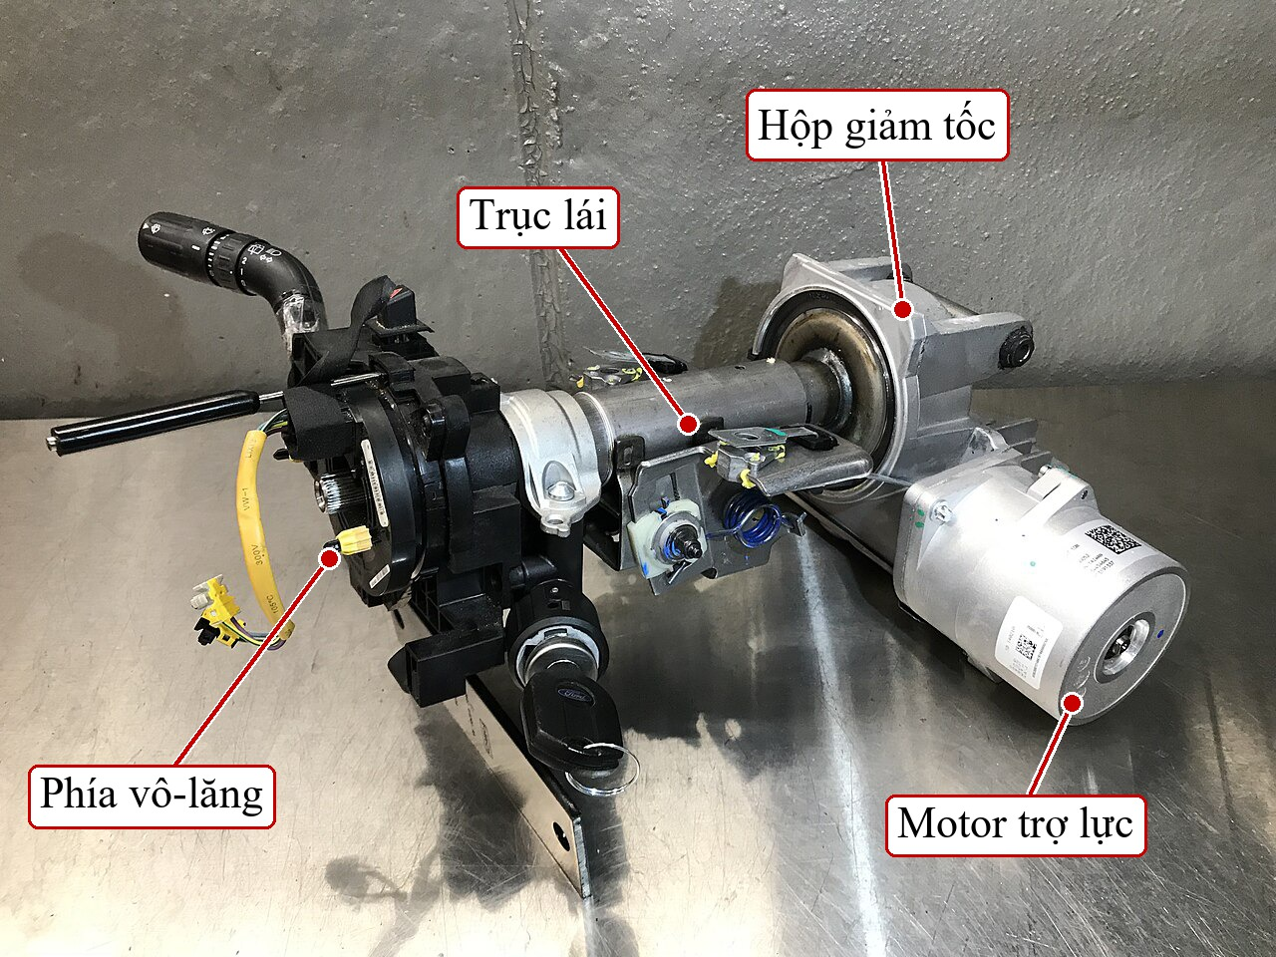
Hình 1.1: Cụm cột lái trợ lực điện tháo từ một xe, có thêm chú thích tiếng Việt. Ảnh gốc: Samf4u, Wikimedia Commons, giấy phép CC BY-SA 4.0 [6].
Một hệ EPS gồm cảm biến vận tốc xe, cảm biến mô-men, cảm biến góc vô-lăng, bộ điều khiển điện tử (ECU, Electronic Control Unit) và motor [3]; nói gọn hơn, hệ gồm cơ cấu lái, cảm biến mô-men, motor và bộ điều khiển [4]. Ở C-EPS, vô-lăng nối với trục lái trên, trục lái trên nối với trục lái dưới qua một thanh xoắn đàn hồi, và cảm biến mô-men đo góc xoắn của thanh xoắn để suy ra mô-men thanh xoắn $T_{s}$ mà người lái đang tác dụng. Motor đưa mô-men trợ lực $T_{a}$ vào trục lái dưới qua hộp giảm tốc, hộp này giảm tốc độ và khuếch đại mô-men của motor [3]. Từ trục lái dưới, cơ cấu bánh răng và thanh răng truyền chuyển động tới các bánh dẫn hướng, và phản lực của mặt đường tác dụng ngược trở lại trục lái dưới dưới dạng mô-men phản lực $T_{r}$.
ECU nhận mô-men thanh xoắn và vận tốc xe, rồi xác định mô-men hoặc dòng điện mục tiêu cho motor dựa trên các đường đặc tính lập sẵn, chiều quay vô-lăng và vận tốc xe [3]. Vòng điều khiển khép kín khi mô-men đã khuếch đại tác dụng lên cột lái. Vì phần quyết định nằm ở phần mềm, nhà thiết kế có thể thay đổi cảm giác lái mà không đổi phần cứng. Cảm giác lái vì thế chủ yếu phụ thuộc vào cách ECU biến mô-men đo được thành mô-men trợ lực, và đây là nội dung của mục 1.2.

1.2. Đặt vấn đề: mặt đường trơn làm trợ lực vượt mức cần thiết

1.2.1. Bộ điều khiển trợ lực trong thực tế
Trong thực hành, ECU lưu một bản đồ trợ lực (assist map), tức bảng tra hai chiều cho mô-men trợ lực theo mô-men thanh xoắn đo được và vận tốc xe. Vì mô-men trợ lực phần lớn do bản đồ quyết định, hình dạng bản đồ là yếu tố ảnh hưởng nhiều nhất tới cảm giác lái [7]. Độ dốc của bản đồ lớn nhất khi xe đứng yên và giảm dần khi vận tốc tăng, bởi khi đỗ xe cần mô-men lớn nhất để quay bánh xe, còn khi chạy nhanh vô-lăng phải nặng hơn để xe ổn định [2]. Cảm giác lái do bản đồ tạo ra được chỉnh bằng thử nghiệm trên xe thật, và công việc chỉnh này tốn nhiều thời gian [8].
Bản đồ không dùng riêng được. Độ lợi lớn ở vận tốc thấp và tính phi tuyến của bản đồ có thể làm hệ lái mất ổn định, gây rung hoặc phân kỳ, nên bản đồ luôn đi kèm khâu bù ổn định [2]. Lee và cộng sự [2] phân tích điều kiện ổn định của hệ và áp dụng khâu bù lead-lag (khâu bù ghép một khâu sớm pha với một khâu trễ pha), kiểm chứng bằng mô phỏng và thử nghiệm trên xe. Bộ điều khiển EPS thông thường vì thế gồm bản đồ mô-men, logic ổn định, và các logic phụ để chỉnh đặc tính động như giảm chấn, quán tính và ma sát [7]. Trong luận văn, tên Map chỉ tổ hợp của bản đồ trợ lực và khâu bù lead-lag.

1.2.2. Mặt đường ướt và trơn là điều kiện thường gặp
Số liệu giao thông cho thấy mặt đường ướt không phải trường hợp hiếm. Theo Cục Đường cao tốc Liên bang Hoa Kỳ (FHWA, Federal Highway Administration), số liệu trung bình năm năm từ 2019 đến 2023 cho thấy mỗi năm nước này có hơn 6 triệu vụ va chạm xe cơ giới, trong đó khoảng 12 % (gần 745 000 vụ) liên quan đến thời tiết, và hơn 77 % số vụ liên quan đến thời tiết xảy ra khi có mưa (kể cả mưa bụi); các vụ liên quan đến thời tiết làm trung bình hơn 3 800 người chết và hơn 268 000 người bị thương mỗi năm [9]. Các số liệu này không tách riêng vai trò của hệ thống lái, và luận văn không cho rằng hệ thống lái là nguyên nhân của những vụ va chạm đó; chúng chỉ cho thấy mặt đường ướt là điều kiện vận hành thường gặp, nên cần xét hành vi của hệ thống lái trong điều kiện này.
Khi hệ số bám giữa lốp và mặt đường giảm, người lái cảm nhận sự thay đổi qua mô-men ở vô-lăng. Mô-men tự lựa của lốp tăng theo góc trượt trong vùng tuyến tính rồi giảm mạnh khi vượt khỏi vùng đó; trên đường có hệ số bám cao vùng tuyến tính đủ rộng để góc trượt hiếm khi vượt qua, còn trên đường có hệ số bám thấp vùng này hẹp hơn nhiều nên bị vượt thường xuyên hơn, khiến lực lái giảm đáng kể và người lái mất cảm giác đường [10]. Nếu hệ trợ lực vẫn cho trợ lực như trên đường khô thì lực lái còn lại nhỏ bất thường; người lái thiếu kinh nghiệm có thể bẻ lái nhiều hơn mức cần thiết trong khúc cua và có nguy cơ mất kiểm soát xe [10]. Li và cộng sự [11] cũng nêu rằng nếu EPS vẫn cho cùng mức trợ lực như trên đường có hệ số bám cao thì cảm giác đường của người lái bị giảm hoặc mất, ảnh hưởng đến an toàn.

1.2.3. Vì sao bản đồ cho trợ lực thừa
Bản đồ chỉ nhận mô-men thanh xoắn và vận tốc xe, không nhận thông tin về mặt đường [1,11]. Hơn nữa, đặc tính trợ lực truyền thống được thiết kế cho điều kiện đầy tải và hệ số bám cao, để bảo đảm lái nhẹ trong trường hợp cần mô-men lớn nhất [1]. Vì vậy ở mọi điều kiện nhẹ hơn, trong đó có mặt đường trơn, hệ cấp nhiều trợ lực hơn mức cần thiết; hiện tượng này gọi là trợ lực thừa (over-assist). Mô-men phản lực còn chịu ảnh hưởng của ma sát trong hệ lái [12], nên sai lệch giữa trợ lực của bản đồ và nhu cầu thực không chỉ do mặt đường.
Bản đồ chỉ bù được một phần của thay đổi này. Giả sử mô-men phản lực thay đổi một lượng $ΔT_{r}$ trong khi vận tốc xe và gia tốc ngang không đổi, và bản đồ có độ dốc $s_{m}$ tại điểm làm việc. Khi cột lái đứng yên, mô-men thanh xoắn thay đổi $ΔT_{s}=ΔT_{r}/(1+s_{m})$ (kết quả này được suy ra ở Chương 3), tức người lái cảm nhận phần $1/(1+s_{m})$ của lượng thay đổi, và bản đồ đã bù phần còn lại. Để sai lệch nhỏ cần độ dốc lớn, nhưng độ dốc lớn nghĩa là độ lợi vòng cao hơn, làm khuếch đại nhiễu cảm biến và thu hẹp dự trữ ổn định, tức khoảng còn lại trước khi vòng điều khiển mất ổn định [2,7]. Vì vậy độ dốc của bản đồ không thể tăng tùy ý.

1.2.4. Câu hỏi của luận văn
Từ các điểm trên, luận văn đặt ra bài toán: giảm sai lệch mô-men ở vô-lăng khi điều kiện mặt đường thay đổi, mà vẫn giữ nguyên bản đồ và khâu bù đã được hiệu chỉnh trên đường khô, và không cần biết hệ số bám của mặt đường. Mục 1.3 xem các nghiên cứu trước đã giải quyết bài toán này đến đâu.

1.3. Tình hình nghiên cứu
Các nghiên cứu về vấn đề này đi theo ba hướng: điều chỉnh bản đồ hoặc dòng điện motor theo điều kiện mặt đường, điều khiển mờ, và thêm hoặc thay bằng một vòng phản hồi mô-men. Bảng 1.1, đặt ở cuối mục này, tóm tắt chín công trình tiêu biểu, gồm phương pháp, cách kiểm chứng và hạn chế đối với bài toán của luận văn; cột hạn chế gồm cả điều các tác giả tự nêu lẫn nhận xét của luận văn khi so với bài toán đặt ra ở mục 1.2.

1.3.1. Điều chỉnh bản đồ hoặc dòng điện motor theo mặt đường
Li và Xia [13] dựng mô hình động lực học xe trong ADAMS/Car (phần mềm mô phỏng hệ nhiều vật) để mô phỏng mô-men vô-lăng khi hệ số bám thay đổi. Từ mô-men vô-lăng lý tưởng theo vận tốc và gia tốc ngang, các tác giả lập đường đặc tính trợ lực dạng đường gấp khúc cho từng loại điều kiện đường, rồi chọn đường đặc tính theo thời gian thực bằng cách nhận dạng điều kiện đường bằng mạng nơ-ron BP (Back Propagation, mạng truyền ngược). Kết quả chỉ ở mức mô phỏng và hệ chỉ chọn giữa các đường đặc tính đã lập, ở bài báo là đường đặc tính cho giao thông đô thị và cho giao thông nông thôn. Bảng mô-men vô-lăng lý tưởng theo vận tốc và gia tốc ngang của [13] được luận văn dùng lại làm mô-men mục tiêu (Chương 2).
Li và cộng sự [1] mở rộng ý tưởng này sang xe thương mại: thiết kế nhiều bản đồ theo tải trục trước và hệ số bám, dùng mạng nơ-ron BP xác định mô-men cản lái ứng với từng cặp điều kiện, rồi đánh giá bằng đồng mô phỏng giữa TruckSim (phần mềm mô phỏng động lực học xe tải) và Simulink. Với xe nhẹ tải trên mặt có hệ số bám thấp, gia tốc ngang và tốc độ quay thân xe của EPS truyền thống là 0.1674 g và 5.641 độ/s, còn của EPS nhiều bản đồ là 0.1399 g và 4.715 độ/s; các tác giả cho biết sẽ kiểm chứng thực nghiệm trong nghiên cứu sau. Cùng nhóm tác giả, Li và cộng sự [11] đề xuất hai chiến lược cho xe thương mại: chiến lược thứ nhất tính hệ số trợ lực từ mô-men cản lái ở các điều kiện làm việc để hiệu chỉnh mô-men trợ lực theo hệ số bám; chiến lược thứ hai cộng một dòng bù phụ thuộc hệ số bám vào chiến lược EPS truyền thống. Mô phỏng liên hợp TruckSim và Simulink cho thấy cả hai đều cải thiện cảm giác đường, nhưng chiến lược dòng bù làm đặc tính đáp ứng quá độ khi lái xấu đi.
Fan và cộng sự [10] thêm một bộ điều khiển phụ cấp dòng bù cho motor, hệ số bù do logic mờ tính từ hệ số ma sát lốp - đường được ước lượng theo thời gian thực và từ vận tốc xe; hệ số tăng lực lái được giới hạn ở 25 % để không làm việc đánh lái nặng thêm quá mức. Mô hình hệ lái và xe trong Simulink dùng mô hình lốp Dugoff, một mô hình lốp phi tuyến đơn giản, và được kiểm chứng bằng thử nghiệm vật lý, còn bộ điều khiển được đánh giá bằng mô phỏng. Điểm chung của bốn công trình là đều cần thông tin mặt đường (hệ số bám, tải trục) do một khâu nhận dạng hoặc ước lượng cung cấp, và đều vẫn dùng bản đồ làm phần chính của trợ lực, nên giới hạn về độ dốc của bản đồ không được giải quyết. Ở [10] mức bù bị giới hạn bởi chính các tác giả và không gắn với một mô-men mục tiêu, còn ở [11] phương án dòng bù làm đáp ứng quá độ xấu đi.

1.3.2. Điều khiển mờ
Saifia và cộng sự [14] biểu diễn phần phi tuyến của EPS (ma sát và nhiễu loạn từ mặt đường) bằng mô hình mờ Takagi-Sugeno, rồi đưa ra điều kiện ổn định hóa dưới dạng bất đẳng thức ma trận tuyến tính cho hai trường hợp: dòng điện motor bị giới hạn và dòng điện motor bão hòa. Mô hình xe trong [14] coi lực ngang của lốp tỉ lệ với góc trượt và vận tốc xe không đổi. Mô phỏng cho thấy cả hai luật điều khiển ổn định được hệ khép kín; luật bão hòa gây hiện tượng rung, còn luật có giới hạn cho tín hiệu điều khiển mượt hơn.
Nguyen và cộng sự [15] xây dựng cả kiến trúc điều khiển: đặc tính trợ lực lý tưởng lập từ dữ liệu thử xe hoặc mô phỏng, công thức tính mô-men cản đường, mô hình động lực học EPS và motor, và bộ điều khiển dùng hệ suy diễn mờ nơ-ron thích nghi (ANFIS, Adaptive Neuro-Fuzzy Inference System) kết hợp điều khiển hướng trường (FOC, Field-Oriented Control) cho motor. Ba kịch bản mô phỏng có nhiễu mô-men ngẫu nhiên cho thấy bộ điều khiển thích nghi tốt với nhiễu. Chính các tác giả nêu một số hạn chế: ANFIS đòi hỏi tính toán phức tạp, phần điều khiển hướng trường nhạy với sai lệch tham số, độ chính xác của suy diễn mờ phụ thuộc việc hiệu chỉnh tập luật, và thay đổi hệ số bám có thể ảnh hưởng đến độ bền vững của hệ. Hai công trình này nhắm tới ổn định hoặc bám sát trên mô hình hệ lái, chưa trực tiếp xét sai lệch mô-men gây ra bởi hệ số bám thay đổi trên mô hình lốp phi tuyến.

1.3.3. Phản hồi mô-men
Zhao và cộng sự [4] dùng cấu trúc hai vòng: vòng ngoài là đường đặc tính lái, tính mô-men trợ lực tham chiếu từ vận tốc và mô-men cảm biến; vòng trong là bộ điều khiển PID (Proportional - Integral - Derivative, tỉ lệ - tích phân - vi phân) làm cho mô-men trợ lực thực bám mô-men tham chiếu đó. Các tác giả chỉ ra rằng mô-men trợ lực chỉ đổi theo từng chu kỳ điều khiển và cảm biến mô-men có độ trễ, nên mô-men tham chiếu tính từ đường đặc tính tĩnh có sai số; họ đề xuất hiệu chỉnh động đường đặc tính để giảm sai số này. Kết quả mô phỏng và thử trên xe cho thấy dao động của mô-men trợ lực giảm khi mô-men lái tăng hoặc giảm đột ngột. Đại lượng được bám trong [4] là mô-men do bản đồ yêu cầu, chứ không phải mô-men mà người lái cần cảm nhận, và công trình không xét sự thay đổi của hệ số bám.
Lee và cộng sự [8] bám trực tiếp mô-men vô-lăng mục tiêu. Bản đồ mô-men mục tiêu được lập từ dữ liệu thử xe có cảm giác lái được đánh giá cao, phụ thuộc góc vô-lăng, vận tốc góc và vận tốc xe. Bộ điều khiển trượt thích nghi (ASMC, Adaptive Sliding Mode Control) với mặt trượt có tích phân bám mô-men đó; lực thanh răng danh định tính từ mô hình lốp tuyến tính, còn độ mềm hiệu dụng được thích nghi để bù sai lệch giữa lực danh định và lực thực. Kết quả được kiểm chứng bằng mô phỏng và HILS (Hardware-In-the-Loop Simulation, mô phỏng có phần cứng trong vòng); thử nhận dạng lực thanh răng trong CarSim (phần mềm mô phỏng động lực học xe du lịch) ở hệ số bám 0.85. Lee và cộng sự [7] tách riêng khối tạo cảm giác lái, nơi định mô-men mục tiêu từ lực thanh răng ước lượng, khỏi khối phản hồi mô-men; khối phản hồi được thiết kế theo miền tần số để bảo đảm ổn định bền vững, khả năng bám và giảm nhiễu, và có thêm bộ quan sát nhiễu (DOB, Disturbance Observer). Thử nghiệm trên xe thật so sánh PID kèm DOB, lead-lag kèm DOB và LQG (Linear Quadratic Gaussian, điều khiển tuyến tính bậc hai kèm bộ ước lượng Gauss); kết quả tốt nhất là lead-lag kèm DOB, với sai số bám trong khoảng 0.1 N·m. Mô phỏng của [7] được thực hiện ở trạng thái đỗ xe, mà các tác giả coi là điều kiện bất lợi nhất về ổn định, và thử nghiệm trên xe cũng ở trạng thái đỗ xe.
Điểm chung của [8] và [7] là thay bản đồ bằng bộ điều khiển phản hồi bám mô-men mục tiêu, nên phần trợ lực mà bản đồ đang cung cấp trên đường khô không còn được giữ lại. Mô hình lốp của [8] là tuyến tính, và các thử nghiệm của [7] thực hiện ở xe đỗ.

1.3.4. Nhận xét
Hướng thứ nhất giảm được trợ lực thừa nhưng cần thông tin mặt đường từ một khâu nhận dạng, và vẫn bị giới hạn bởi độ dốc của bản đồ. Hướng thứ hai tập trung vào ổn định và bền vững của vòng điều khiển, chưa trực tiếp xử lý sai lệch mô-men do mặt đường. Hướng thứ ba có đại lượng mục tiêu rõ ràng và, nhờ phản hồi, có khả năng khử sai lệch xác lập, nhưng các công trình đã khảo sát hoặc bám mô-men do bản đồ yêu cầu [4], hoặc thay bản đồ và được thử với mô hình lốp đơn giản [8] hay ở xe đỗ [7].
Bảng 1.1: Các công trình liên quan và hạn chế đối với bài toán của luận văn
Tài liệu | Hướng | Phương pháp | Kiểm chứng | Hạn chế đối với bài toán
Li và Xia (2012) [13] | Chỉnh bản đồ | Chọn đường đặc tính trợ lực theo mặt đường nhận dạng bằng mạng nơ-ron BP | Mô phỏng ADAMS/Car | Cần nhận dạng mặt đường; chỉ chọn trong các đường lập sẵn
Li và cộng sự (2023) [1] | Chỉnh bản đồ | Nhiều bản đồ theo tải trục trước và hệ số bám, mô-men cản lái xác định bằng mạng nơ-ron BP | Đồng mô phỏng TruckSim và Simulink | Cần tải trục và hệ số bám; chưa có kiểm chứng thực nghiệm
Fan và cộng sự (2014) [10] | Bù dòng motor | Hệ số bù từ hệ số ma sát ước lượng và vận tốc, tính bằng logic mờ, giới hạn 25 % | Mô phỏng Simulink; thử vật lý để kiểm chứng mô hình | Cần ước lượng hệ số ma sát; hệ số bù không gắn với mô-men mục tiêu
Li và cộng sự (2020) [11] | Chỉnh bản đồ, bù dòng motor | Hệ số trợ lực theo mô-men cản lái; dòng bù theo hệ số bám | Đồng mô phỏng TruckSim và Simulink | Cần hệ số bám; dòng bù làm đáp ứng quá độ xấu đi
Saifia và cộng sự (2015) [14] | Điều khiển mờ | Mô hình mờ Takagi-Sugeno của EPS, ổn định hóa khi dòng motor bị giới hạn | Mô phỏng | Lực ngang lốp tuyến tính theo góc trượt; tập trung ổn định hóa; bão hòa gây rung
Nguyen và cộng sự (2025) [15] | Điều khiển mờ | ANFIS kết hợp điều khiển hướng trường | Mô phỏng ba kịch bản | Tác giả nêu độ phức tạp tính toán và ảnh hưởng của hệ số bám tới độ bền vững
Zhao và cộng sự (2011) [4] | Phản hồi mô-men | PID bám mô-men trợ lực do đường đặc tính yêu cầu; hiệu chỉnh động đường đặc tính | Mô phỏng và thử trên xe | Bám mô-men do bản đồ yêu cầu, không phải mô-men mục tiêu của người lái; không xét hệ số bám
Lee và cộng sự (2018) [8] | Phản hồi mô-men | Điều khiển trượt thích nghi bám mô-men vô-lăng mục tiêu | Mô phỏng CarSim và HILS | Lực thanh răng danh định từ lốp tuyến tính; thay thế bản đồ
Lee và cộng sự (2021) [7] | Phản hồi mô-men | Phản hồi mô-men mục tiêu lập từ lực thanh răng, thiết kế theo miền tần số, bộ quan sát nhiễu | Mô phỏng và thử trên xe ở trạng thái đỗ | Kiểm chứng ở xe đỗ; thay thế bản đồ

1.4. Khoảng trống nghiên cứu và lý do chọn đề tài
Từ các công trình trên, khoảng trống nằm ở chỗ: các phương pháp chỉnh bản đồ cần thông tin mặt đường và giữ nguyên giới hạn độ dốc của bản đồ; còn các bộ bám mô-men mục tiêu [8,7] bỏ bản đồ và được thử với lốp đơn giản, đường khô hoặc xe đứng yên. Trong các tài liệu đã khảo sát, luận văn chưa thấy một thiết kế đồng thời giữ lại bản đồ và khâu bù hiện có, thêm phản hồi theo mô-men mục tiêu, và được thử với lốp phi tuyến khi hệ số bám thay đổi.
Để lấp khoảng trống này, luận văn phản hồi sai lệch giữa mô-men đo được và một mô-men mục tiêu tính từ vận tốc xe và gia tốc ngang [13,16]. Hai đại lượng này đều đo được trên xe, nên cách làm không đòi hỏi ước lượng hệ số bám, trong khi bản đồ và khâu bù được giữ nguyên. Bộ điều khiển PID là lựa chọn tự nhiên cho phản hồi này, vì thành phần tích phân khử sai số mô-men xác lập mà không cần biết mặt đường; PID đã được dùng cho phản hồi mô-men ở [4] và được so sánh ở [7]. Điều khiển mờ [14,15] và các bộ điều khiển dựa mô hình không được chọn, vì chúng cần tập luật hoặc mô hình của mặt đường và hệ lái, đúng điều mà phản hồi theo mô-men mục tiêu muốn tránh.
Tuy vậy, PID đứng một mình sẽ thay thế bản đồ, nên mất phần trợ lực mà bản đồ đã cung cấp cho đường khô. Luận văn vì thế đề xuất MapPID, tức một nhánh PID mắc song song với bản đồ và khâu bù. Bản đồ tiếp tục cấp phần trợ lực đó, nhánh PID chỉ phải sửa phần bản đồ để lại, chủ yếu là sai số xác lập khi hệ số bám thay đổi, với điều kiện vòng điều khiển ổn định và motor không bão hòa.
Cách làm này có một lợi ích thực tiễn. Cảm giác lái do bản đồ và khâu bù tạo ra được chỉnh bằng thử nghiệm trên xe thật, một công việc tốn nhiều thời gian [8], nên giữ nguyên chúng giúp tránh phải chỉnh lại từ đầu; với mỗi xe chỉ cần chỉnh bốn tham số của nhánh PID.

1.5. Mục tiêu nghiên cứu
Mục tiêu của luận văn là nghiên cứu cấu trúc MapPID, trong đó một nhánh PID được cắm thêm vào bản đồ trợ lực sẵn có, để giảm sai lệch giữa mô-men thanh xoắn và mô-men mục tiêu khi hệ số bám của mặt đường thay đổi, và đánh giá cấu trúc này so với Map và PID trong cùng điều kiện.
Để đạt mục tiêu đó, luận văn thực hiện năm nội dung. Thứ nhất, xây dựng mô hình phi tuyến của cột lái, lốp và thân xe, cùng mô-men mục tiêu theo vận tốc và gia tốc ngang. Thứ hai, thiết kế ba bộ điều khiển Map, PID và MapPID. Thứ ba, chọn tham số của ba bộ theo cùng một quy tắc trên mặt Pareto (tập các bộ tham số mà không bộ nào khác tốt hơn đồng thời ở cả hai chỉ tiêu) của sai số bám và độ ồn mô-men trợ lực. Thứ tư, đánh giá ba bộ trên các ca độc lập với ca chọn tham số, dưới nhiễu cảm biến. Thứ năm, kiểm tra xem các kết luận có còn đúng khi thay một số khối của mô hình bằng khối của thư viện động lực học xe và khi các tham số của xe lệch khỏi giá trị danh định.

1.6. Đối tượng và phạm vi nghiên cứu

1.6.1. Đối tượng nghiên cứu
Đối tượng nghiên cứu là hệ C-EPS lắp trên một xe du lịch dạng sedan, cùng ba bộ điều khiển trợ lực Map, PID và MapPID.
Các thông số của mô hình thuộc ba nhóm theo nguồn gốc. Nhóm thứ nhất lấy từ số liệu đã công bố. Độ cứng thanh xoắn 143.24 N·m/rad, quán tính cột lái quy đổi 0.11 kg·m², hệ số cản 1.35 N·m·s/rad và băng thông motor 100 Hz lấy từ kết quả nhận dạng và bảng thông số mô phỏng của Lee và cộng sự [2]. Khối lượng xe 1573 kg, mô-men quán tính quanh trục đứng 2873 kg·m², khoảng cách từ trọng tâm đến cầu trước 1.1 m và đến cầu sau 1.58 m, cùng độ cứng góc trượt của lốp, lấy từ bộ số mà Rajamani [16] nêu là đặc trưng cho một xe du lịch dạng sedan. Hệ số hình dạng và độ cong của đường cong lực ngang của lốp lấy từ bảng giá trị giả định (hypothetical parameter values) của Pacejka [17]; chính tác giả ghi rõ rằng chưa tìm cách khớp tối ưu các tham số này, nên đó là số minh họa chứ không phải số đo của một lốp cụ thể.
Nhóm thứ hai gồm các giá trị do luận văn tự chọn vì không có số đo của một xe cụ thể: tỉ số truyền cơ cấu lái 16; cánh tay đòn tổng 48 mm và vệt khí nén 25 mm ở góc trượt bằng không, trong đó vệt khí nén được ước lượng theo mô hình chổi của Pacejka [17] (khoảng 17 đến 35 mm khi nửa chiều dài vùng tiếp xúc là 50 đến 70 mm) và các kích thước này được cố định trước khi chạy mô phỏng; mức nhiễu và lượng tử hóa của cảm biến, đặt bằng một bước lượng tử cho mô-men thanh xoắn và gia tốc ngang; chu kỳ cập nhật 10 ms của tín hiệu vận tốc và gia tốc ngang. Nhóm thứ ba là các tham số của bộ điều khiển, được chọn bằng quy trình ở Chương 4 chứ không lấy từ tài liệu.
Bộ số của xe không thuộc một xe thực cụ thể, nên kết quả số của luận văn gắn với bộ số này. Điều có thể chuyển sang xe khác là quy trình chọn tham số, trong đó với mỗi xe chỉ cần chỉnh lại bốn tham số của nhánh PID.

1.6.2. Phạm vi nghiên cứu
Phạm vi nghiên cứu gồm các điểm sau. Toàn bộ kết quả là mô phỏng trên máy tính, chưa có số đo trên xe thật hay thử nghiệm phần cứng. Góc vô-lăng được cho trước, không có mô hình người lái trong vòng điều khiển, nên mô-men thanh xoắn đáp ứng tự do với thay đổi của mặt đường và của bộ điều khiển. Chỉ xét chuyển động ngang và chuyển động quay quanh trục đứng của thân xe, với vận tốc dọc xem như không đổi trong các phương trình ngang. Cảm biến có nhiễu, lượng tử hóa và chu kỳ cập nhật, còn motor được mô hình hóa bằng khâu quán tính bậc nhất. Hệ số bám của mặt đường là đầu vào của mô hình, nhưng bộ điều khiển không ước lượng nó. Giới hạn trợ lực $T_{a,max}$ được tính từ nhu cầu trên đường khô (Chương 2), không đại diện cho năng lực của một motor thương mại.

1.7. Phương pháp nghiên cứu
Luận văn dùng phương pháp mô hình hóa và mô phỏng số trên MATLAB và Simulink. Mô hình đối tượng được lập từ các định luật cơ học và từ các mô hình lốp và thân xe có trong sách giáo khoa và tài liệu chuyên ngành; tham số lấy từ tài liệu, và những tham số không tìm được nguồn thì được chọn có lập luận và ghi rõ.
Tham số của các bộ điều khiển được chọn trên một ca mô phỏng riêng, gọi là CALIB, dài 140 s. Mỗi bộ được quét tham số theo lưới thô rồi lưới mịn; kết quả của mỗi bộ là một mặt Pareto của hai chỉ tiêu: sai số bám (RMS, Root Mean Square, căn trung bình bình phương, của sai lệch mô-men so với mô-men mục tiêu, tính theo phần trăm mô-men mục tiêu) và độ ồn của mô-men trợ lực. Điểm cuối cùng được chọn trên mặt Pareto theo cùng một quy tắc cho cả ba bộ, với các điều kiện chung đặt trước về ổn định và sai số xác lập.
Ba bộ điều khiển sau đó được chấm trên ba ca độc lập với ca CALIB, mỗi ca dài 100 s: giữ cua ổn định trên đường khô, đổi vận tốc và hệ số bám khi đang cua, và lái liên tục. Mỗi ca được chạy với năm chuỗi nhiễu cảm biến khác nhau, và số liệu báo cáo là trung bình kèm độ lệch chuẩn giữa các chuỗi nhiễu. Cuối cùng, tính vững của kết quả được kiểm tra theo hai hướng: thay khối lốp và khối thân xe của mô hình bằng khối tương ứng của thư viện động lực học xe VDB (Vehicle Dynamics Blockset, thư viện của MathWorks cho MATLAB và Simulink), và thay đổi từng nhóm tham số của xe trong khoảng ±20 % quanh giá trị danh định.
Mọi con số trong luận văn thuộc một trong ba loại: đo được từ các lần chạy mô phỏng, tính ra từ công thức với đầu vào đã nêu, hoặc trích từ tài liệu có dẫn nguồn. Giá trị do luận văn tự chọn được ghi rõ là lựa chọn của luận văn.

1.8. Đóng góp và bố cục của luận văn
Luận văn có ba đóng góp. Thứ nhất, đề xuất MapPID, một cấu trúc cắm thêm nhánh PID song song với bản đồ trợ lực mà không sửa bản đồ, nên hiệu chỉnh trên đường khô vẫn còn hiệu lực, không cần ước lượng hệ số bám, và với mỗi xe chỉ cần chỉnh bốn tham số của nhánh PID. Thứ hai, so sánh Map, PID và MapPID trên mô hình phi tuyến liên kết cột lái, lốp và thân xe, mỗi bộ có tham số được chọn trên mặt Pareto của sai số bám và độ ồn mô-men trợ lực theo cùng một quy tắc; kết quả cho thấy MapPID giữ sai số bám thấp hơn Map nhiều lần, còn khác biệt với PID nhỏ hơn nhiều và phụ thuộc ca thử. Thứ ba, kiểm tra độ vững của các kết luận trên bằng mô hình dùng khối thư viện VDB và bằng sai lệch tham số của xe, đồng thời phân tích xem nhánh bản đồ có góp phần vào khoảng cách giữa MapPID và PID khi lái liên tục hay không.
Luận văn gồm sáu chương. Chương 1 trình bày bối cảnh, tình hình nghiên cứu và mục tiêu. Chương 2 xây dựng mô hình của cột lái, lốp, thân xe, cảm biến và motor, cùng mô-men mục tiêu và giới hạn trợ lực. Chương 3 trình bày ba bộ điều khiển Map, PID, MapPID và giới hạn tĩnh của Map. Chương 4 mô tả ca CALIB, các chỉ tiêu, quy tắc chọn tham số và tham số được chọn. Chương 5 trình bày kết quả đánh giá trên ba ca độc lập, phân tích khoảng cách giữa MapPID và PID khi lái liên tục, rồi kiểm tra độ vững của kết quả bằng sai lệch tham số của xe và bằng thư viện VDB. Chương 6 nêu kết luận, hạn chế và hướng phát triển. Phần cuối gồm danh mục công trình công bố, tài liệu tham khảo và ba phụ lục: cửa sổ chấm điểm của các ca (phụ lục A), kết quả bổ sung theo seed và theo biến thể (phụ lục B) và cách tái lập kết quả (phụ lục C).

CHƯƠNG 2. MÔ HÌNH HÓA HỆ THỐNG LÁI VÀ XE
Chương này xây dựng mô hình toán của hệ thống mà bộ điều khiển trợ lực làm việc trên đó, gồm cột lái, lốp, thân xe, motor và cảm biến. Mô hình có hai nhiệm vụ. Nhiệm vụ thứ nhất là thay xe thật làm môi trường mô phỏng (gọi là plant, đối tượng điều khiển) để chạy và so sánh các bộ điều khiển. Nhiệm vụ thứ hai là cho thấy con đường mà hệ số bám của mặt đường đi tới vô-lăng, tức là xác định đại lượng mà bộ điều khiển phải bù. Vì vậy mô hình phải giữ được hai điều: phản lực của mặt đường phụ thuộc hệ số bám qua lốp, và cột lái, lốp, thân xe tác động qua lại thành một vòng kín.
Thông số của mô hình được lấy từ số liệu đã công bố ở mức có thể: cột lái từ phép nhận dạng trên một xe thật [2], thân xe từ một bộ số đại diện cho xe du lịch [16], lốp từ sách của Pacejka [17], cảm biến từ bảng thông số của sản phẩm thương mại. Mỗi mục dưới đây nêu công thức gốc kèm số phương trình và trang trong tài liệu, những điểm luận văn làm khác công thức gốc và lý do. Bảng 2.4 ở cuối mục 2.8 gom toàn bộ thông số cùng nguồn.

2.1. Hệ thống cần mô hình hóa
Mô hình đặt bộ điều khiển trợ lực vào vị trí của nó trên xe thật: trong ECU của hệ lái, và chỉ nhận ba tín hiệu đo. Mô-men thanh xoắn $T_{s}$ do cảm biến mô-men đọc trực tiếp. Vận tốc xe $v$ và gia tốc ngang $a_{y}$ được giả định đến từ hệ ổn định điện tử (ESC, Electronic Stability Control) qua mạng CAN (Controller Area Network, mạng truyền tín hiệu giữa các bộ điều khiển trên xe). Hệ số bám $μ$ không có cảm biến nào đo, nên bộ điều khiển không biết nó, đúng như bài toán đặt ra ở Chương 1. Đầu ra của bộ điều khiển là lệnh mô-men trợ lực, bị giới hạn và bị làm chậm khi đi qua motor.
Phía đối tượng gồm ba khối ghép với nhau (Hình 2.1): cột lái, lốp và thân xe. Cột lái nhận góc vô-lăng $θ_{1}$ do người lái đặt và mô-men trợ lực $T_{a}$ của motor, cho ra mô-men thanh xoắn $T_{s}$ và góc trục lái dưới $θ_{2}$. Góc $θ_{2}$ bẻ bánh xe trước. Lốp nhận góc này cùng vận tốc $v$, hệ số bám $μ$ và chuyển động của thân xe để cho các lực ngang $F_{yf}$, $F_{yr}$ và mô-men phản lực $T_{r}$ tác dụng ngược lên cột lái. Thân xe nhận lực ngang của hai cầu và cho gia tốc ngang $a_{y}$, tốc độ quay quanh trục đứng $γ$ và góc trượt hông $β$; hai đại lượng sau quay lại làm đổi góc trượt của lốp. Qua vòng này, một thay đổi của $μ$ tới được vô-lăng.
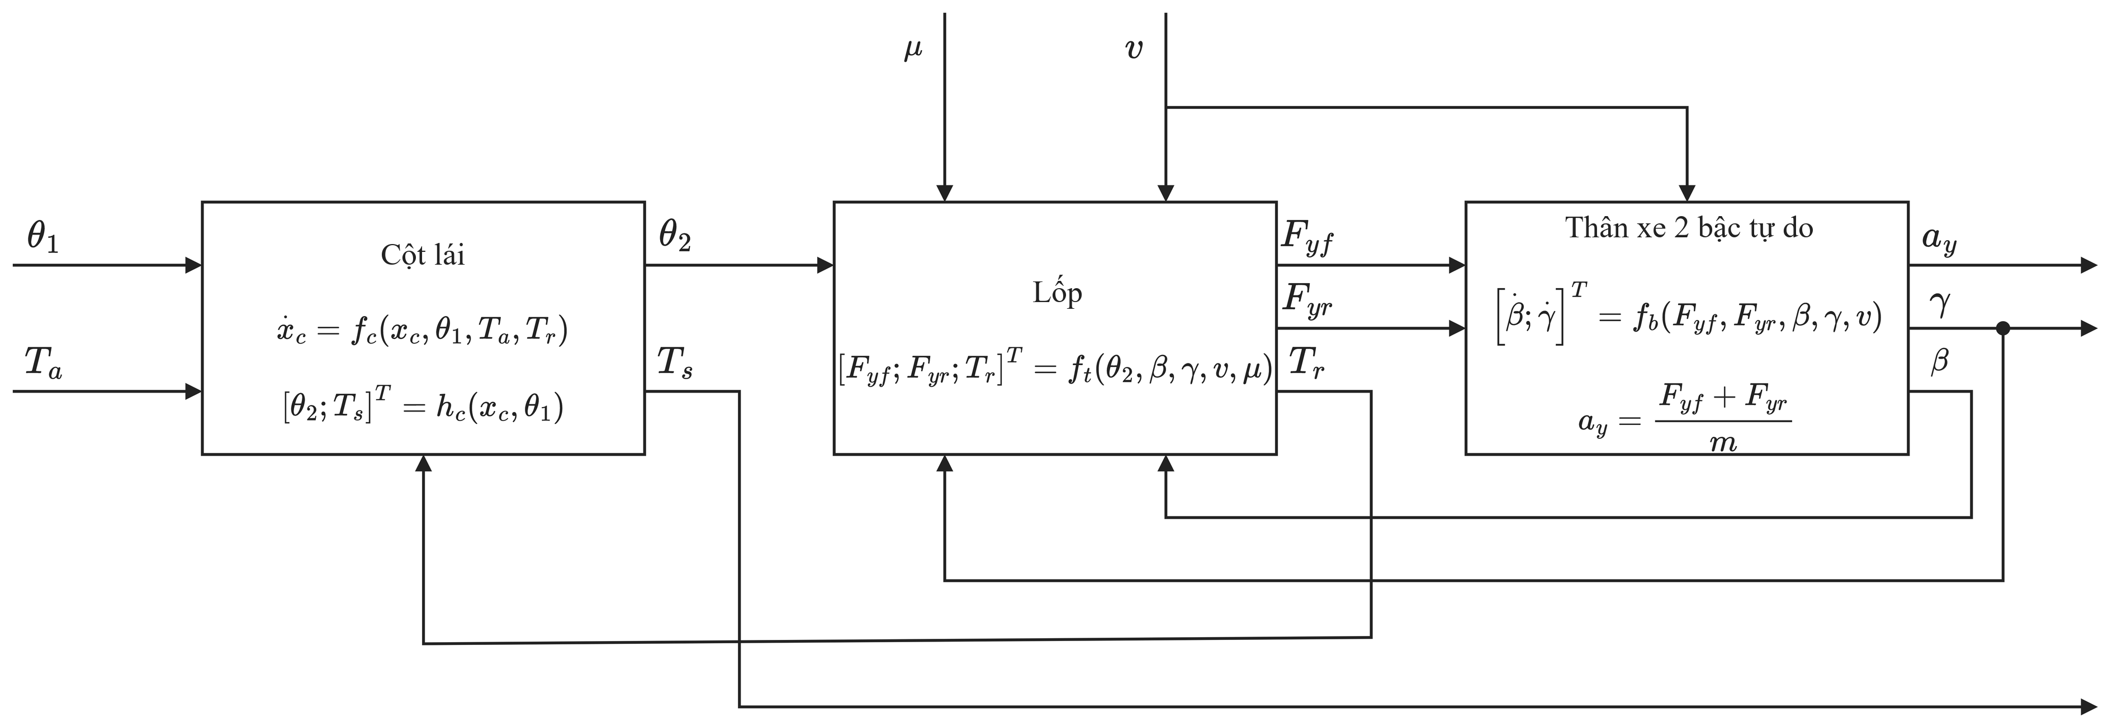
Hình 2.1: Sơ đồ khối của đối tượng: cột lái, lốp và thân xe hai bậc tự do. Đầu vào là góc vô-lăng $θ_{1}$, mô-men trợ lực $T_{a}$, vận tốc $v$ và hệ số bám $μ$.
Bốn biến trạng thái của đối tượng là $θ_{2}$, ${\dot{θ}}_{2}$ (cột lái) và $β$, $γ$ (thân xe); góc vô-lăng $θ_{1}$ là đầu vào nên không phải biến trạng thái. Ngoài đối tượng, môi trường mô phỏng còn có bốn phần: mô-men mục tiêu $T_{ref}$ (mục 2.6), giới hạn trợ lực (mục 2.7), motor và cảm biến (mục 2.8). Bộ điều khiển chỉ đọc các tín hiệu đo của cảm biến và không sửa phần nào của môi trường.

2.2. Cột lái
Hình 2.2 vẽ cơ cấu cột lái được mô hình hóa. Vô-lăng và trục lái trên được giữ ở góc $θ_{1}$ do người lái đặt. Trục lái trên nối với trục lái dưới qua thanh xoắn có độ cứng $K$, và cảm biến mô-men đo góc xoắn của thanh xoắn. Trục lái dưới, cùng với motor và thanh răng quy đổi về trục lái, có quán tính $J_{col}$ và hệ số cản $C_{col}$, và quay một góc $θ_{2}$. Có bốn mô-men tác dụng lên trục lái dưới: mô-men từ thanh xoắn, mô-men trợ lực $T_{a}$ của motor, mô-men phản lực mặt đường $T_{r}$ (quy đổi về trục lái, xem mục 2.3) và mô-men ma sát khô $T_{f}$ của các cặp bánh răng. Tỉ số truyền $n_{st}$ nối góc trục lái dưới với góc bánh xe trước.
Công thức gốc là mô hình của Lee và cộng sự [2]. Các tác giả viết định luật Newton cho bốn khối (vô-lăng, cột lái, motor, thanh răng; các phương trình (1) đến (4) của [2]), rồi gộp ba khối sau thành một khối quy đổi về trục lái (các phương trình (6) và (7) của [2]): $J_{2}{\ddot{θ}}_{2}+C_{2}{\dot{θ}}_{2}+K(θ_{2}-θ_{1})=τ_{a}-τ_{l}$, với $J_{2}=J_{c}+N^{2}J_{m}+r_{p}M_{r}$, $τ_{a}=Nτ_{m}$ và $τ_{l}=r_{p}F_{load}$. Mô-men của cảm biến là $τ_{s}=K(θ_{1}-θ_{2})$ (phương trình (8) của [2]). Luận văn dùng đúng dạng gộp này, với $J_{col}=J_{2}$ và $C_{col}=C_{2}$, và viết mô-men tải đường $τ_{l}$ thành mô-men phản lực $T_{r}$:
$$J_{col}{\ddot{θ}}_{2}=T_{s}+T_{a}-T_{r}-C_{col}{\dot{θ}}_{2}-T_{f} tanh\left(c {\dot{θ}}_{2}\right)$$ | (2.1)
$$T_{s}=K\left(θ_{1}-θ_{2}\right)$$ | (2.2)
Luận văn khác [2] ở ba điểm. Thứ nhất, ma sát khô của bánh răng, mà [2] thêm vào mô phỏng của họ dưới dạng ma sát Coulomb, được viết thành số hạng $T_{f} tanh(c{\dot{θ}}_{2})$ trong (2.1); hàm tanh thay cho hàm dấu để tránh gián đoạn khi giải số, và hệ số $c=100$ s/rad do luận văn chọn làm cho ma sát đạt 96 % giá trị $T_{f}$ khi $|{\dot{θ}}_{2}|=0.02$ rad/s. Thứ hai, [2] mô tả tải đường khi xe chạy bằng một mô-men tỉ lệ với góc cột lái (phương trình (32) của [2]) và khi đỗ xe bằng một hàm bão hòa có trễ (phương trình (31)); trong luận văn $T_{r}$ lấy từ mô hình lốp ở mục 2.3 nên phụ thuộc hệ số bám. Thứ ba, góc vô-lăng $θ_{1}$ là đầu vào cho trước nên quán tính và hệ số cản của vô-lăng ($J_{1}$, $C_{1}$ trong [2]) không xuất hiện trong phương trình nào của mô hình.
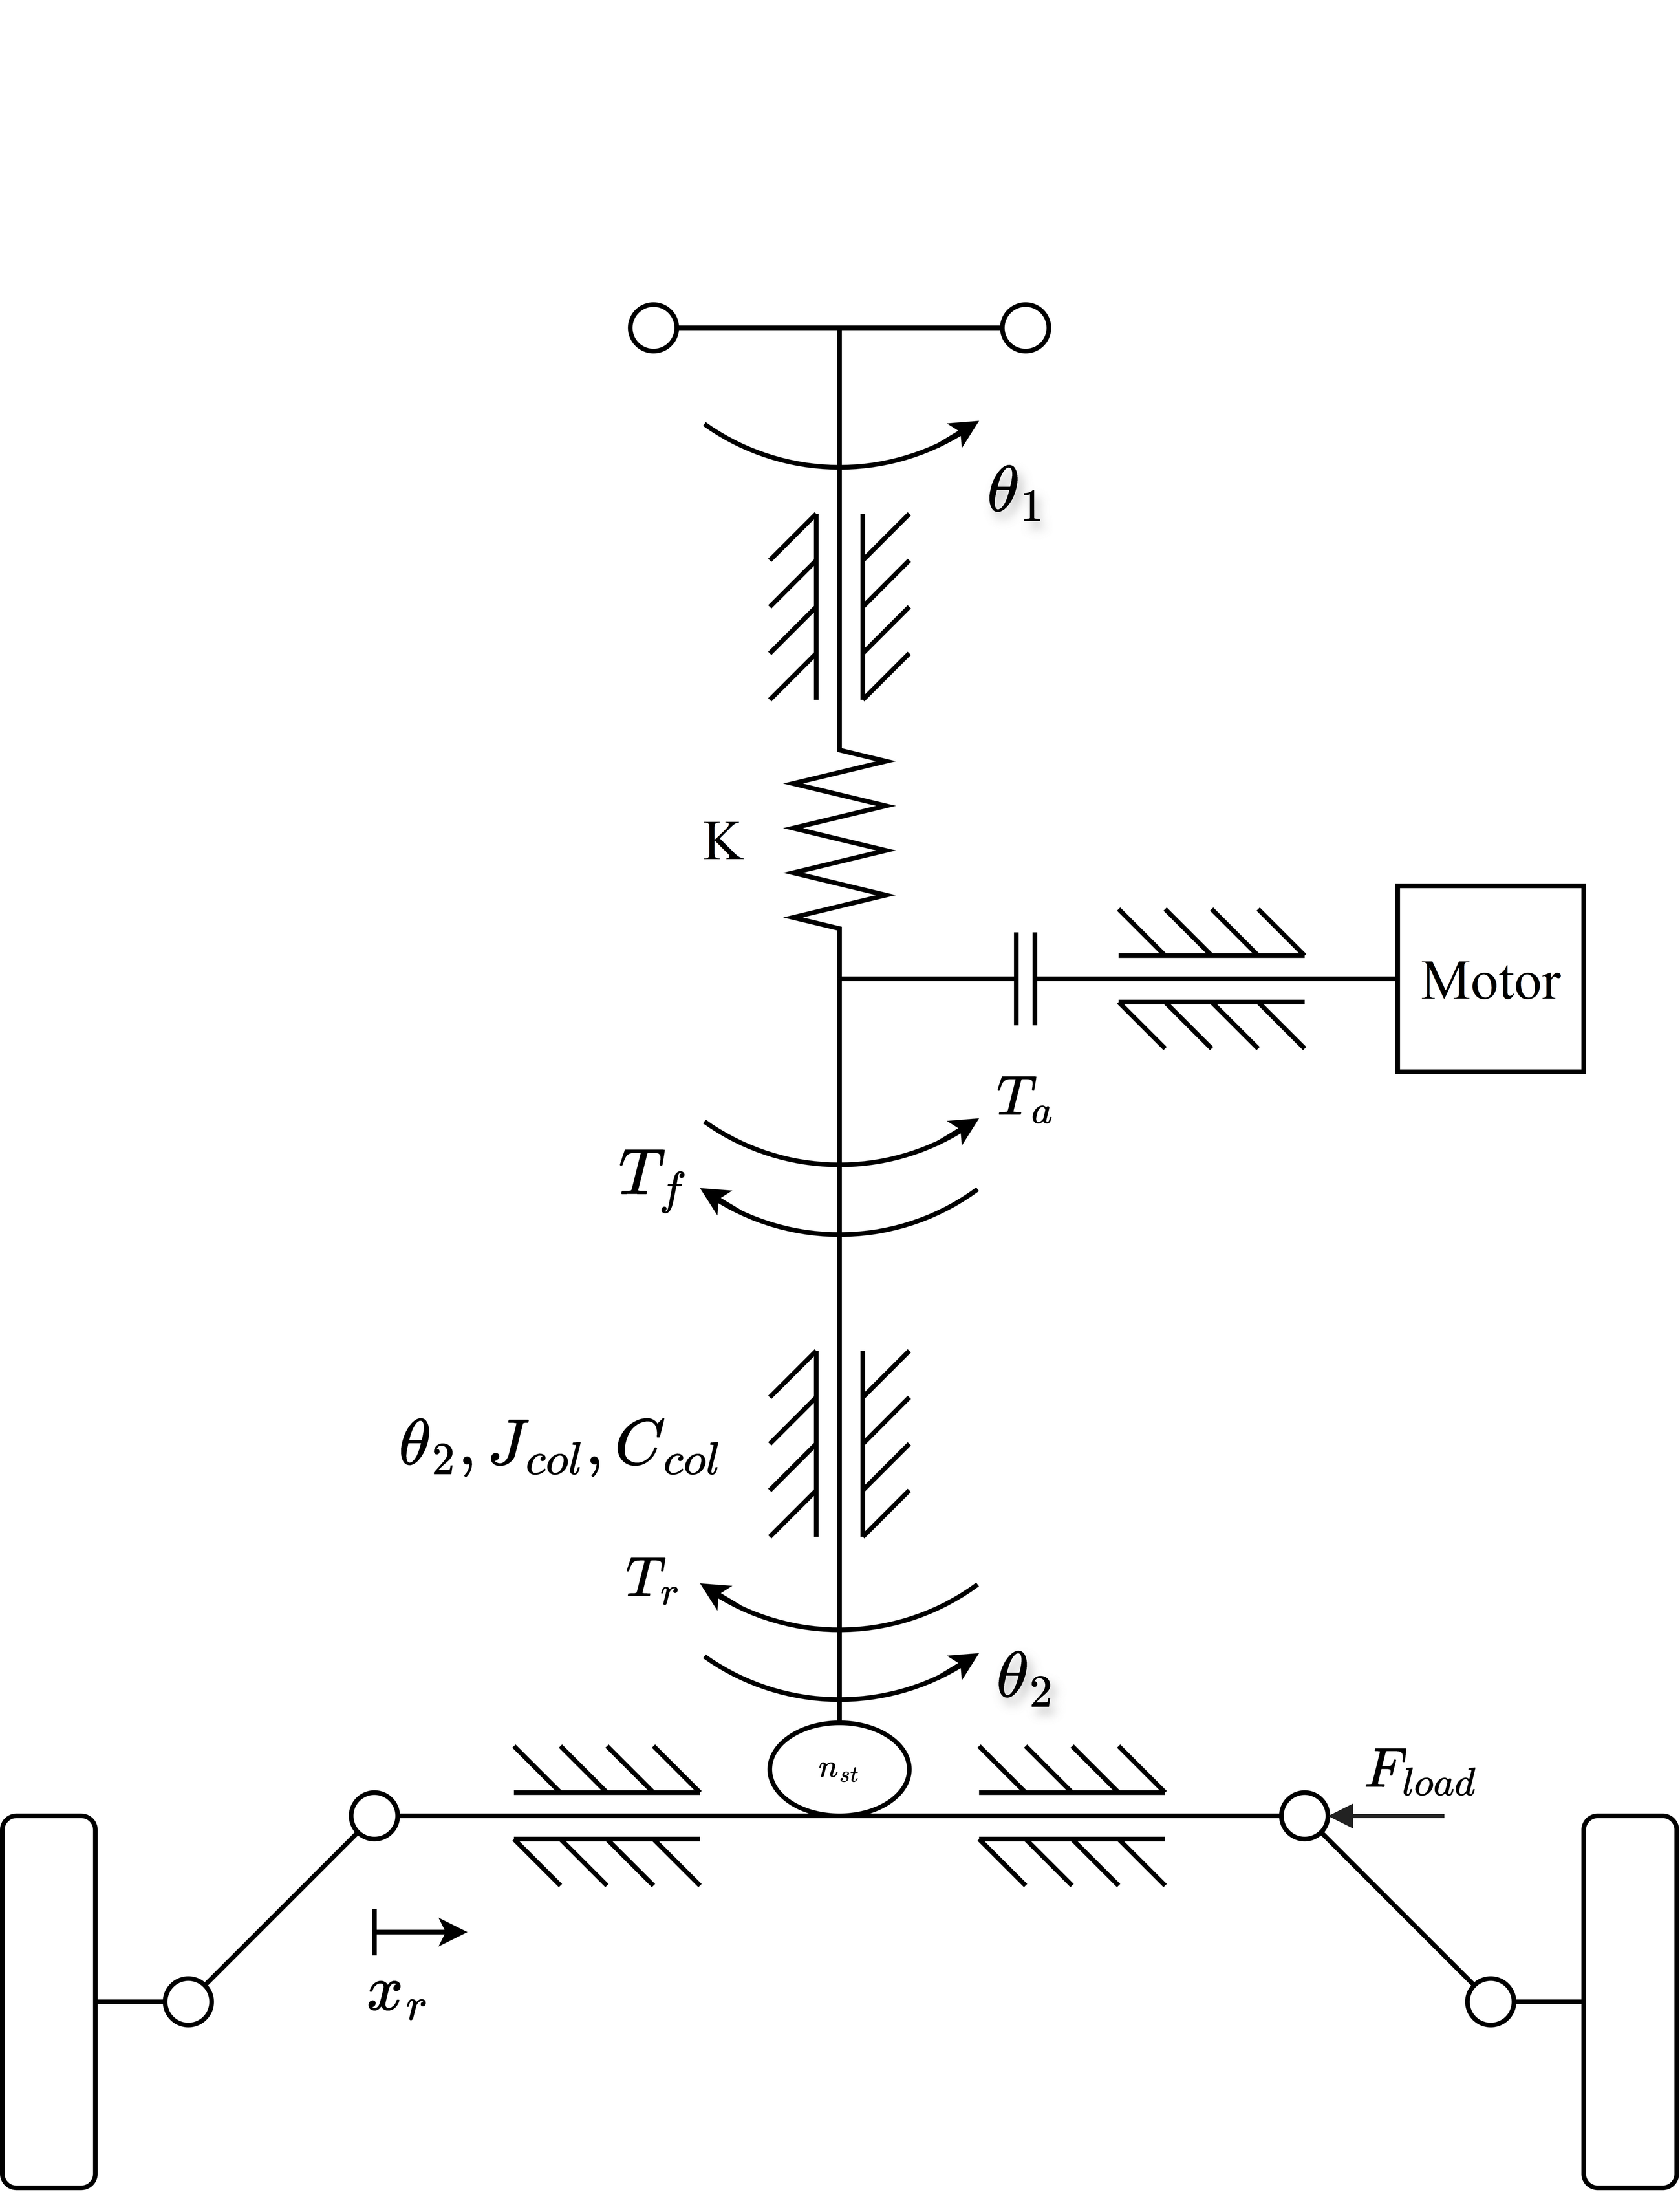
Hình 2.2: Sơ đồ cơ khí của cột lái. Góc vô-lăng $θ_{1}$ là đầu vào; thanh xoắn $K$ nối vô-lăng với trục lái dưới có góc $θ_{2}$, quán tính $J_{col}$ và hệ số cản $C_{col}$; motor đặt mô-men trợ lực $T_{a}$, mặt đường đặt mô-men phản lực $T_{r}$ qua thanh răng, $T_{f}$ là ma sát khô của bánh răng.
Việc lấy góc vô-lăng làm đầu vào có hai lý do. Một là [2] cũng dùng góc lái làm lệnh đầu vào trong mô phỏng của họ. Hai là nếu lấy mô-men tay của người lái làm đầu vào thì mô-men thanh xoắn ở trạng thái xác lập sẽ bằng đúng mô-men đó và mô-men trợ lực không đổi được nó, nên hiệu ứng mà luận văn khảo sát sẽ bị che mất. Đổi lại, người lái trong mô hình là một nguồn góc cứng vô hạn, không phản ứng theo cảm giác lái; đây là giới hạn đã nêu ở mục 1.6.2.
Giá trị tham số của cột lái lấy từ phép nhận dạng của [2] trên một xe thật, Hyundai i30. Xe ở điều kiện lift-on, tức không có tải đường ($τ_{l}=0$), và người lái buông tay vô-lăng (free-handle) để mô-men tay bằng không; motor kích thích hệ bằng dòng điện hình sin ở nhiều tần số, các tác giả đo góc cột lái, dòng motor và mô-men cảm biến để dựng đồ thị Bode thực nghiệm (đồ thị biên độ theo tần số), rồi khớp bình phương tối thiểu với hàm truyền (quan hệ giữa đầu ra và đầu vào theo tần số) của mô hình hai khối. Kết quả khớp (phương trình (14) của [2]) là $K=143.24$ N·m/rad, $J_{1}=0.044$ kg·m², $C_{1}=0.25$ N·m·s/rad, $J_{2}=0.11$ kg·m² và $C_{2}=1.35$ N·m·s/rad; ma sát khô $T_{f}=2$ N·m và băng thông motor 100 Hz lấy từ Bảng III của [2]. Cần lưu ý rằng [2] nhận dạng khi vô-lăng buông tự do, còn luận văn giữ cứng góc vô-lăng. $K$, $J_{col}$, $C_{col}$ và $T_{f}$ là tham số vật lý của cùng một cơ cấu nên được dùng lại, nhưng [2] không kiểm chứng trực tiếp trường hợp vô-lăng bị giữ cứng.
Từ các tham số này suy ra hai chế độ làm việc của cột lái. Khi người lái giữ góc, ma sát khô làm cột lái dính: độ dốc của $T_{f} tanh(c{\dot{θ}}_{2})$ tại gốc là $T_{f}c=200$ N·m·s/rad, gấp khoảng 150 lần hệ số cản $C_{col}=1.35$ N·m·s/rad. Khi người lái đánh lái, cột lái trượt và dao động quanh vị trí cân bằng với chu kỳ riêng $2π\sqrt{J_{col}/K}=0.174$ s và tỉ số cản $C_{col}/(2\sqrt{KJ_{col}})=0.17$, tức là dao động tắt chậm.

2.3. Lốp và mô-men phản lực mặt đường
Mô-men phản lực $T_{r}$ là đại lượng đưa tình trạng mặt đường tới cột lái, nên mô hình lốp là phần quan trọng nhất của chương. Ở trạng thái lái xe, [2] lấy tải đường tỉ lệ với góc cột lái, tức không phụ thuộc hệ số bám. Luận văn thay bằng một mô hình lốp phi tuyến cho lực ngang (Magic Formula rút gọn [17]) và một cánh tay đòn phụ thuộc góc trượt và hệ số bám. Hệ số bám đi vào $T_{r}$ theo hai đường: qua đỉnh của lực ngang và qua độ dài của cánh tay đòn.

2.3.1. Góc bẻ bánh, góc trượt và tải tĩnh
Hình 2.3 định nghĩa các đại lượng của lốp trước trong mặt phẳng đường. Góc bẻ bánh trước $δ_{f}$ là góc giữa trục dọc xe $x$ và mặt phẳng bánh. Góc trượt $α_{f}$ là góc giữa mặt phẳng bánh và vector vận tốc $v_{f}$ của bánh. Lực ngang $F_{yf}$ vuông góc với mặt phẳng bánh. Chuỗi truyền động từ trục lái dưới tới bánh xe, gồm bánh răng và thanh răng, được gộp thành tỉ số truyền $n_{st}$, nên góc bẻ bánh là
$$δ_{f}=\frac{θ_{2}}{n_{st}}$$ | (2.3)
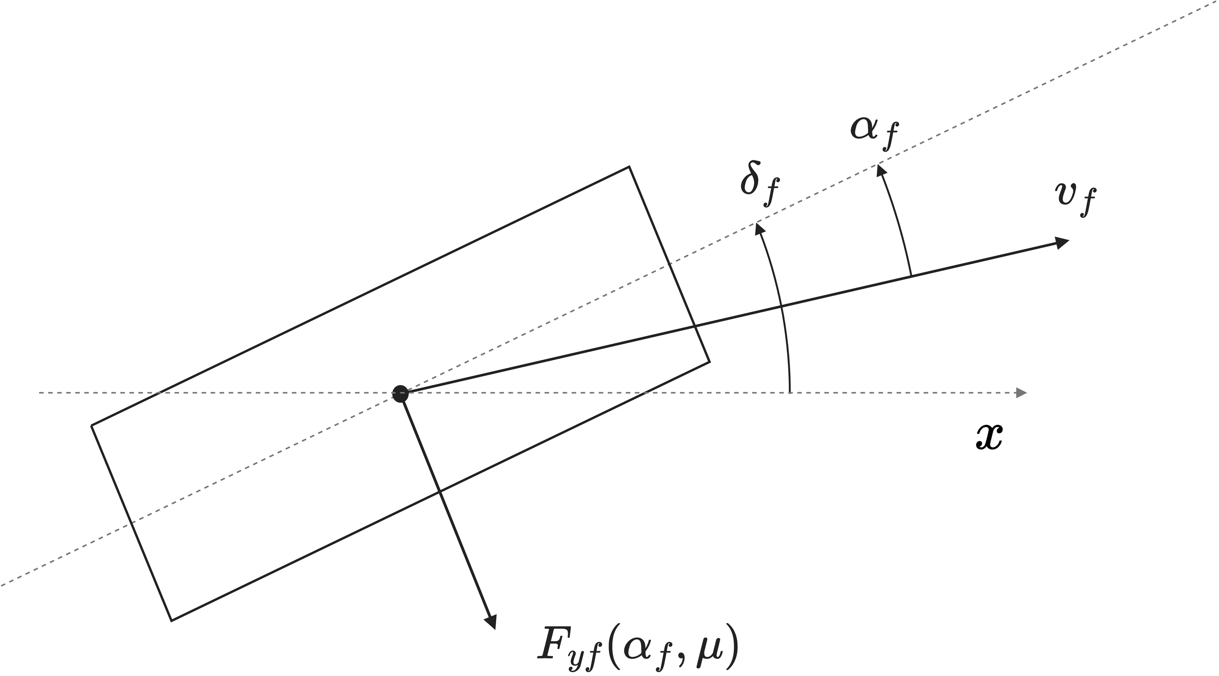
Hình 2.3: Hình chiếu bằng của bánh trước. Đường nét đứt xuyên qua bánh là mặt phẳng bánh, đường nét đứt nằm ngang là trục dọc xe $x$. Góc bẻ bánh $δ_{f}$ đo từ $x$ tới mặt phẳng bánh, góc trượt $α_{f}$ đo từ mặt phẳng bánh tới vector vận tốc $v_{f}$ của bánh, và $F_{yf}(α_{f},μ)$ là lực ngang. Các góc và kích thước chỉ minh họa, không theo tỉ lệ.
Với góc nhỏ và vận tốc dọc xem như không đổi trong các phương trình ngang, góc trượt của cầu trước và cầu sau là
$$α_{f}=δ_{f}-β-\frac{l_{f}γ}{v}$$ | (2.4)
$$α_{r}=-β+\frac{l_{r}γ}{v}$$ | (2.5)
trong đó $l_{f}$ và $l_{r}$ là khoảng cách từ trọng tâm tới cầu trước và cầu sau. Đây là dạng góc nhỏ của các phương trình (2.23), (2.24), (2.29) và (2.30) của Rajamani [16, tr. 28-30], viết theo góc trượt hông $β=V_{y}/V_{x}$ thay cho vận tốc ngang $V_{y}$.
Bỏ qua chuyển tải dọc và chuyển tải ngang, mỗi cầu chịu tải tĩnh, tính từ cân bằng mô-men quanh điểm tiếp xúc của cầu đối diện:
$$F_{zf}=mg \frac{l_{r}}{l_{f}+l_{r}}$$ | (2.6)
$$F_{zr}=mg \frac{l_{f}}{l_{f}+l_{r}}$$ | (2.7)
với $m$ là khối lượng xe và $g$ là gia tốc trọng trường. Với số liệu ở Bảng 2.4, $F_{zf}=9097$ N và $F_{zr}=6334$ N, tổng bằng trọng lượng xe $mg=15431$ N.
Tỉ số truyền $n_{st}=16$ do luận văn chọn, vì các tài liệu đã khảo sát không cho giá trị cho xe này. Giá trị được đối chiếu với số đo thật: Ren và Deng [18] đo tỉ số truyền lái của ba xe thật (1.9 t, 1.5 t và 1.7 t) và được 16.5, 24.7 và 19, nên 16 cùng bậc và sát biên dưới của dải đo.

2.3.2. Lực ngang của lốp
Mỗi cầu được thay bằng một lốp tương đương, và lực ngang tính theo Magic Formula (công thức do Pacejka đề xuất, mô tả đường cong lực của lốp bằng hàm sin của arctan). Dạng được dùng là dạng rút gọn cho trượt ngang thuần túy, các phương trình (4.6) đến (4.8) của Pacejka [17, tr. 161]:
$$F_{yi}=D_{i} sin\left[C arctan\left(B_{i}α_{i}-E\left(B_{i}α_{i}- arctan\left(B_{i}α_{i}\right)\right)\right)\right], i∈\{f,r\}$$ | (2.8)
$$D_{i}=μF_{zi}, B_{i}=\frac{C_{αi}}{C D_{i}}$$ | (2.9)
trong đó $i=f$ và $i=r$ chỉ cầu trước và cầu sau, hệ số bám $μ$ chung cho hai cầu, $C_{αi}$ là độ cứng góc trượt của cầu $i$, còn $C$ và $E$ là hệ số hình dạng và độ cong của đường cong lực. Vì $D_{i}$ tỉ lệ với $μ$ còn $B_{i}$ chứa $D_{i}$ ở mẫu số, độ dốc ban đầu của đường cong giữ ở $C_{αi}$ trong khi đỉnh lực giảm theo $μ$; trên mặt đường trơn lốp vì thế bão hòa ở góc trượt nhỏ hơn.
So với công thức gốc, luận văn chỉ giữ phần trượt ngang thuần túy ở tải tĩnh: dạng tổng quát (4.49) của [17] còn có các dịch chuyển, ảnh hưởng của tải trọng thẳng đứng, của góc nghiêng bánh và của trượt dọc, và luận văn bỏ các phần này. Độ cứng góc trượt lấy từ Rajamani [16, tr. 48]: 80 000 N/rad cho mỗi lốp. Lực ngang của cầu gồm hai lốp ($F_{y}=2C_{α}α$, các phương trình (2.25) và (2.26) của [16]) nên $C_{αf}=C_{αr}=160 000$ N/rad. Hệ số $C=1.3$ và $E=-1$ lấy từ Bảng 4.2 của Pacejka [17, tr. 196], bảng các giá trị giả định (hypothetical parameter values) mà chính tác giả nói là chưa tìm cách khớp tối ưu, nên chúng là số minh họa chứ không phải số đo của một lốp cụ thể. Luận văn dùng chung $C$ và $E$ cho hai cầu, với giả thiết hai cầu cùng loại lốp.

2.3.3. Vệt khí nén và cánh tay đòn
Lực ngang của bánh trước tác dụng lên trục lái qua một cánh tay đòn hiệu dụng gồm hai phần: thành phần caster cơ khí, cố định (độ lệch của điểm đặt lực do độ nghiêng của trụ quay lái), và vệt khí nén (pneumatic trail), tức khoảng cách từ tâm vùng tiếp xúc tới điểm đặt của hợp lực ngang, ngắn lại khi lốp bắt đầu trượt. Li và cộng sự [1] viết mô-men tự lựa là tích của lực ngang với tổng hai phần này, $T_{z}=F_{Y}(e_{m}+e_{p})$ (phương trình (3) của [1]), và cho vệt khí nén giảm tuyến tính theo $tanα$: $e_{p}=e_{p0}-sgn(α) e_{p0} k_{α} tanα/(3μW)$ (phương trình (4) của [1]), với $k_{α}$ là độ cứng ngang của lốp và $W$ là tải. Luận văn dùng dạng này với $k_{α}=C_{αf}$ và $W=F_{zf}$ để không thêm tham số. Theo ký hiệu của [1], vệt khí nén ban đầu (trong luận văn là $t_{0}$) là $e_{p0}$ và thành phần caster (trong luận văn là $e_{c}$) là $e_{m}$. Viết cho độ lớn của góc trượt, vệt khí nén và cánh tay đòn hiệu dụng là
$$t_{p}= max\left(0, t_{0}-\frac{t_{0} C_{αf} \left| tanα_{f}\right|}{3μF_{zf}}\right)$$ | (2.10)
$$e_{eff}=e_{c}+t_{p}, e_{c}=e_{p0}-t_{0}$$ | (2.11)
trong đó $e_{p0}$ là cánh tay đòn tổng ở góc trượt bằng không, $t_{0}$ là vệt khí nén ở góc trượt bằng không và $e_{c}$ là thành phần caster.
Hai lựa chọn trong (2.10) và (2.11) thuộc về luận văn chứ không thuộc [1]: chặn dưới bằng không của $t_{p}$, và giá trị của $e_{p0}$, $t_{0}$. Chặn dưới cần thiết vì biểu thức (2.10) khi không chặn triệt tiêu tại $tanα_{sl}=3μF_{zf}/C_{αf}$, góc trượt mà lốp mô hình chổi trượt trên toàn vùng tiếp xúc [17], rồi đổi dấu khi vượt qua góc đó, nơi mô hình chổi đặt hợp lực ở tâm vùng tiếp xúc. Với tham số ở Bảng 2.4, $α_{sl}$ bằng 7.8° ở $μ=0.8$ và 2.9° ở $μ=0.3$ (Hình 2.4), hơi lớn hơn các góc ứng với lực ngang cực đại, 6.3° và 2.4°. Vệt khí nén vì thế về không ngay sau khi lốp bão hòa, phù hợp với lốp thật, nơi mô-men tự lựa giảm trước khi lực ngang đạt đỉnh [17]. Thành phần caster được giữ cố định vì nó là kích thước cơ khí, không phụ thuộc trượt hay hệ số bám, nên khi $t_{p}=0$ cánh tay đòn co về $e_{c}$ và $T_{r}$ giữ dấu của lực ngang. Một số lốp thật đổi dấu mô-men tự lựa ở góc trượt lớn, hiện tượng mà các phương trình này không mô tả.
Giá trị $t_{0}$ và $e_{p0}$ được chọn vì không có số đo caster hay vệt khí nén của một xe cụ thể: $t_{0}=25$ mm và thành phần caster $e_{c}=23$ mm, tổng là $e_{p0}=48$ mm. Các kích thước này được cố định trước khi chạy mô phỏng và không chỉnh theo kết quả; chúng quyết định độ lớn mức giảm mô-men do mất bám chứ không quyết định chiều của nó.

2.3.4. Mô-men phản lực
Quy về trục lái dưới, mô-men phản lực mặt đường là
$$T_{r}=\frac{e_{eff}}{n_{st}} F_{yf}$$ | (2.12)
Hình 2.4 vẽ $F_{yf}$ và $T_{r}$ theo góc trượt ở ba hệ số bám, tính từ các phương trình (2.8) đến (2.12) với tham số ở Bảng 2.4. Hệ số bám đi vào cột lái theo hai đường. Khi $μ$ giảm, lực ngang mà lốp trước tạo ra nhỏ đi, và ở cùng góc trượt vệt khí nén ngắn lại; cả hai làm $T_{r}$ giảm. Ở $μ=0.8$, $T_{r}$ đạt đỉnh 15.4 N·m ở góc trượt 3.6° trong khi $F_{yf}$ đạt đỉnh ở 6.3°. Ở $μ=0.3$, đỉnh của $T_{r}$ là 5.8 N·m ở 1.3°, bằng 38 % đỉnh ở $μ=0.8$.
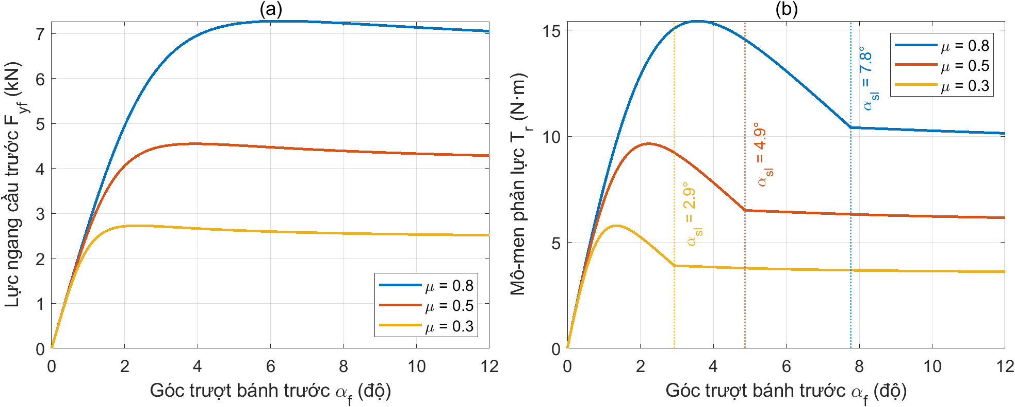
Hình 2.4: Lực ngang $F_{yf}$ (a) và mô-men phản lực $T_{r}$ (b) của cầu trước theo góc trượt $α_{f}$ ở ba hệ số bám, tính từ các phương trình (2.8) đến (2.12) với tham số ở Bảng 2.4. Đường chấm đứng trong (b) đánh dấu góc trượt hoàn toàn $α_{sl}$ của từng hệ số bám.

2.4. Thân xe một vết
Thân xe được mô hình bằng mô hình một vết hai bậc tự do (mô hình xe đạp), gộp hai bánh mỗi cầu thành một bánh. Công thức gốc là các phương trình (2.19) đến (2.22) của Rajamani [16, tr. 27-28]: định luật Newton cho chuyển động ngang $ma_{y}=F_{yf}+F_{yr}$ với gia tốc ngang quán tính $a_{y}=\ddot{y}+V_{x}\dot{ψ}$, và cân bằng mô-men quanh trục đứng $I_{z}\ddot{ψ}=l_{f}F_{yf}-l_{r}F_{yr}$. Với vận tốc dọc không đổi và góc nhỏ, vận tốc ngang là $V_{y}=vβ$, tốc độ quay quanh trục đứng là $γ=\dot{ψ}$, và gia tốc ngang là $a_{y}=v(\dot{β}+γ)$. Hệ phương trình trở thành
$$a_{y}=\frac{F_{yf}+F_{yr}}{m}$$ | (2.13)
$$\dot{β}=\frac{a_{y}}{v}-γ$$ | (2.14)
$$\dot{γ}=\frac{l_{f}F_{yf}-l_{r}F_{yr}}{I_{z}}$$ | (2.15)
trong đó $I_{z}$ là mô-men quán tính của xe quanh trục đứng qua trọng tâm. Gia tốc ngang (2.13) đồng thời là tín hiệu đo mà mô-men mục tiêu ở mục 2.6 được tính từ đó.
Luận văn khác [16] ở hai điểm. Thứ nhất, lực ngang của lốp tính bằng Magic Formula (2.8) thay cho dạng tuyến tính $F_{y}=2C_{α}α$ của [16] (các phương trình (2.25) và (2.26)); dạng tuyến tính chỉ đúng với góc trượt nhỏ và không có giới hạn $μF_{z}$ nên không mô tả được sự trượt. Thứ hai, trạng thái được chọn là $β$ và $γ$ thay cho vị trí ngang $y$ và góc quay $ψ$, vì lốp và bộ điều khiển chỉ cần hai đại lượng này. Các giả thiết chung của [16] được giữ: bỏ qua lắc ngang và chuyển tải giữa bánh trái và bánh phải, vận tốc dọc không đổi, góc nhỏ ($cosδ_{f}≈1$, $tanx≈x$) và gộp hai bánh mỗi cầu.
Giả thiết góc nhỏ đặt giới hạn cho gia tốc ngang. Gia tốc ngang xác lập lớn nhất $a_{y,max}(v,μ)$ mà mô hình đạt được là giá trị nhỏ hơn trong hai giá trị: $μg$, và gia tốc ngang tại đó góc lớn nhất trong $δ_{f}$ và $β$ chạm 10°. Mô hình vì thế hợp lệ trong dải lái thông thường của hệ lái, và không hợp lệ khi xe sắp mất ổn định hoặc khi phanh, tăng tốc mạnh.

2.5. Ghép nối đối tượng và cân bằng mô-men
Các phương trình (2.1) đến (2.15) hợp thành đối tượng ở Hình 2.1 với bốn biến trạng thái $θ_{2}$, ${\dot{θ}}_{2}$, $β$, $γ$. Trong các mô phỏng vòng kín, bộ điều khiển, motor và cảm biến thêm trạng thái riêng, nhưng trạng thái của đối tượng nằm bên trong: bộ điều khiển chỉ thấy mô-men thanh xoắn, vận tốc và gia tốc ngang đo được. Khi cột lái đứng yên thì ${\ddot{θ}}_{2}={\dot{θ}}_{2}=0$, các số hạng cản và ma sát trong (2.1) triệt tiêu, và (2.1) rút về
$$T_{s}=T_{r}-T_{a}$$ | (2.16)
Phương trình (2.16) cho thấy hệ số bám tới tay lái như thế nào. Khi $μ$ giảm, khả năng tạo lực của lốp và vệt khí nén cùng giảm, nên $T_{r}$ giảm theo (mục 2.3). Nếu mô-men trợ lực $T_{a}$ giảm ít hơn $T_{r}$ thì (2.16) cho mô-men thanh xoắn nhỏ hơn, và người lái cảm nhận vô-lăng nhẹ hơn mức mặt đường đòi hỏi. Đó là cơ chế trợ lực thừa của Chương 1 viết thành phương trình. Một ví dụ: ở vận tốc 20 m/s, góc vô-lăng giữ 0.3 rad và không có trợ lực, mô hình cho $T_{s}=5.18$ N·m ở $μ=0.8$ và 4.91 N·m ở $μ=0.4$, tức giảm 5.1 %. Mức giảm còn nhỏ vì ở gia tốc ngang khoảng 0.2 g lực ngang vẫn thấp hơn nhiều so với giới hạn bám của cả hai mặt đường; hiệu ứng lớn hơn nhiều khi lốp tiến gần bão hòa (Hình 2.4).

2.6. Mô-men mục tiêu theo vận tốc và gia tốc ngang
Một bộ điều khiển phản hồi cần một giá trị đặt. Luận văn lấy mô-men mà người lái ưa thích ở mỗi vận tốc và gia tốc ngang theo dữ liệu của Li và Xia [13] (Bảng 4 của [13]), ghi lại ở Bảng 2.1. Theo [13], đó là mô-men vô-lăng lý tưởng trung bình mà người lái ưa thích, do một số cơ sở nghiên cứu đề xuất từ nhiều thí nghiệm; [13] dùng nó để tính phần trợ lực mà EPS phải cấp. Ví dụ ở 0.3 g và 60 km/h, mô-men vô-lăng khi không trợ lực mô phỏng trong ADAMS/Car là 7.8 N·m, còn mô-men người lái ưa thích là 2.8 N·m, nên trợ lực phải cấp 5.0 N·m (các Bảng 2, 4 và 5 của [13]).
Bảng 2.1: Mô-men vô-lăng lý tưởng mà người lái ưa thích (N·m), lấy từ Bảng 4 của [13].
Gia tốc ngang | 20 km/h | 40 km/h | 60 km/h | 80 km/h | 100 km/h
0.1 g | 1.0 | 1.7 | 2.1 | 2.3 | 2.6
0.2 g | 1.5 | 2.0 | 2.4 | 2.8 | 3.0
0.3 g | 1.6 | 2.3 | 2.8 | 3.1 | 3.3
0.4 g | 1.8 | 2.4 | 2.9 | 3.3 | 3.4

Xu hướng của bảng phù hợp với kết quả thử đường của Ren và Deng [18] trên ba xe thật, có đo mô-men vô-lăng bằng vô-lăng đo mô-men. Ở một vận tốc nhất định, mô-men lý tưởng của người lái tăng theo gia tốc ngang nhưng mức tăng chậm dần; ở một gia tốc ngang nhất định, nó gần như tỉ lệ thuận với vận tốc; và với các xe có cỡ và khối lượng gần nhau thì nó không phụ thuộc kiểu xe.
Để thành giá trị đặt chạy được theo thời gian thực, luận văn thêm điểm không ở gia tốc ngang bằng không, nội suy bằng PCHIP (đa thức Hermite bậc ba từng đoạn giữ đơn điệu [19], hàm interp1 với tùy chọn pchip của MATLAB) trước theo gia tốc ngang rồi theo vận tốc, và lấy mẫu thành bảng mịn 17 × 17 điểm. Đối xứng lẻ cho mô-men khi lái theo chiều ngược lại, và đầu vào ngoài dải 20 đến 100 km/h hoặc 0 đến 0.4 g được kẹp về biên gần nhất:
$$T_{ref}(v,a_{y})=sgn(a_{y}) \hat{T}\left(v,\left|a_{y}\right|\right)$$ | (2.17)
$$\hat{T}(v,0)=0$$ | (2.18)
trong đó $\hat{T}$ là đặc tính cho gia tốc ngang dương (Hình 2.5). Điểm không, tính đối xứng, phép nội suy và giới hạn dải là lựa chọn của luận văn, không thuộc [13]; chúng giữ giá trị đặt liên tục khi đi thẳng và tránh ngoại suy những giá trị chưa từng được công bố.
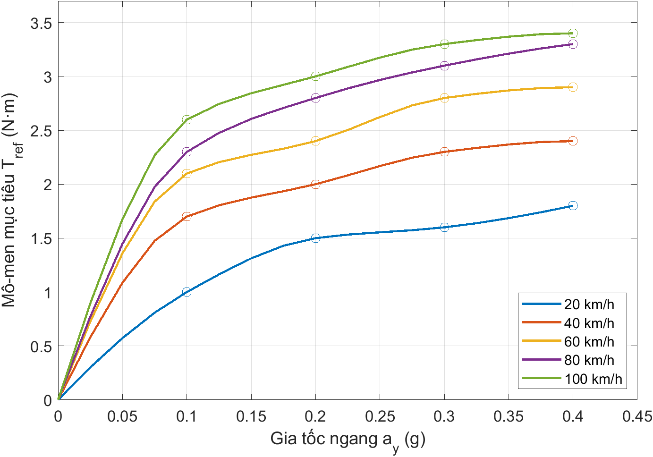
Hình 2.5: Mô-men mục tiêu $T_{ref}$ theo gia tốc ngang ở năm vận tốc. Đường liền là bảng mịn sau nội suy PCHIP, chấm tròn là các giá trị của Li và Xia [13] ở Bảng 2.1.
Vì $T_{ref}$ chỉ dùng vận tốc và gia tốc ngang đo được nên không cần ước lượng $μ$ hay lực thanh răng. Khi hệ số bám giảm, gia tốc ngang của xe thay đổi theo chuyển động thực, nên mục tiêu cũng dịch chuyển; bộ điều khiển giữ mô-men vô-lăng ứng với chuyển động mà xe thực sự tạo ra.

2.7. Mục tiêu bám và giới hạn trợ lực
Mọi bộ điều khiển có chung một mục tiêu là đưa mô-men thanh xoắn về mô-men mục tiêu. Sai lệch bám là
$$e_{T}=T_{s}-T_{ref}(v,a_{y})$$ | (2.19)
Trong các bộ điều khiển, $T_{s}$, $v$ và $a_{y}$ được thay bằng các tín hiệu đo $T_{s,m}$, $v_{m}$ và $a_{y,m}$, chỉ số $m$ ghi đầu ra của mô hình cảm biến. Với mô-men mục tiêu khác không, $sgn(T_{ref}) e_{T}<0$ nghĩa là mô-men thấp hơn mục tiêu theo chiều của cua. Gần lúc đảo chiều lái, cách đọc theo dấu này mơ hồ, nên các chỉ tiêu ở các chương sau dùng độ lớn.
Cả ba bộ điều khiển cũng chịu chung một giới hạn trợ lực. Lệnh $T_{a,cmd}$ ra khỏi khối bộ điều khiển đi qua một khâu chặn ở giá trị phụ thuộc vận tốc đo, và lệnh đã chặn $T_{a,lim}$ điều khiển motor:
$$\left|T_{a,lim}\right|≤T_{a,max}(v_{m})$$ | (2.20)
Giới hạn tác dụng lên lệnh, còn $T_{a}$ là mô-men sau động học motor. Giá trị của giới hạn là mô-men trợ lực mà đường khô đòi hỏi ở trạng thái xác lập, cộng một dự phòng. Ở trạng thái xác lập, (2.16) với $T_{s}$ bằng mục tiêu cho mô-men trợ lực cần thiết:
$$T_{a,req}(v,a_{y},μ)=T_{r}(v,a_{y},μ)-T_{ref}(v,a_{y})$$ | (2.21)
Vì phản lực mặt đường lớn nhất trên đường khô, $μ=0.8$, nhu cầu được tính ở đó, trên các gia tốc ngang mà cả đối tượng lẫn Bảng 2.1 đều phủ:
$$a_{y,lim}(v)= min\left(a_{y,max}(v,0.8), 0.4 g\right)$$ | (2.22)
trong đó $a_{y,max}(v,0.8)$ là gia tốc ngang lớn nhất mà đối tượng trên đường khô đạt được ở vận tốc $v$ (mục 2.4) và $0.4 g$ là biên trên của Bảng 2.1. Tại mỗi $a_{y}$, trạng thái xác lập cố định lực ngang của cầu trước $F_{yf}=m a_{y} l_{r}/(l_{f}+l_{r})$, và các phương trình (2.8) đến (2.12) cho $T_{r}$. Cân bằng xác lập bỏ qua ma sát khô của cột lái, vốn có thể thêm tới biên độ $T_{f}$ khi nó ngược chiều trợ lực, nên giới hạn cộng cận đã biết này làm dự phòng:
$$T_{a,max}(v)=\max_{0≤a_{y}≤a_{y,lim}(v)}T_{a,req}(v,a_{y},0.8)+T_{f}$$ | (2.23)
Giới hạn được tính ở các vận tốc từ 20 đến 100 km/h, bước 5 km/h, và nội suy tuyến tính ở giữa; Bảng 2.2 trích sáu hàng.
Bảng 2.2: Giới hạn trợ lực theo vận tốc trên đường khô ($μ=0.8$), trích sáu hàng từ bảng 17 vận tốc. $T_{r}$ và $T_{ref}$ tính tại $a_{y}=a_{y,lim}$.
$v$ (km/h) | $a_{y,lim}$ (g) | $T_{r}$ (N·m) | $T_{ref}$ (N·m) | $T_{a,req}$ (N·m) | $T_{a,max}$ (N·m)
20 | 0.201 | 5.238 | 1.501 | 3.737 | 5.737
30 | 0.400 | 9.917 | 2.113 | 7.804 | 9.804
40 | 0.400 | 9.917 | 2.400 | 7.517 | 9.517
60 | 0.400 | 9.917 | 2.900 | 7.017 | 9.017
80 | 0.400 | 9.917 | 3.300 | 6.617 | 8.617
100 | 0.400 | 9.917 | 3.400 | 6.517 | 8.517

Các giá trị này suy ra từ phương trình của đối tượng và không đại diện cho năng lực của một motor thực. Chẳng hạn nhà sản xuất Nexteer công bố cụm C-EPS tiêu chuẩn cấp 40 đến 95 N·m [20], lớn hơn nhiều so với 5.7 đến 9.8 N·m ở đây, vì mô-men cần khi đánh lái ở tốc độ lưu thông nhỏ hơn mô-men cần khi đỗ xe [2]. Cả ba bộ điều khiển dùng chung giới hạn, mô hình motor, cảm biến và điều kiện ổn định, nên phép so sánh chỉ phân biệt cách mỗi cấu trúc giữ mô-men bám mục tiêu khi mặt đường và lệnh lái thay đổi.

2.8. Motor và cảm biến
Motor trợ lực được mô hình bằng một khâu quán tính bậc nhất, như trong [2] (phương trình (10) của [2], bộ lọc thông thấp có tần số cắt bằng băng thông của motor):
$$τ_{m}{\dot{T}}_{a}+T_{a}=T_{a,lim}$$ | (2.24)
với $τ_{m}=1/(2πf_{m})=1.592$ ms ứng với băng thông $f_{m}=100$ Hz lấy từ Bảng III của [2]. Motor có độ lợi đơn vị và không có trễ tính toán thêm. Năng lực của motor (dòng cực đại, mô-men cực đại) không được mô hình hóa riêng; giới hạn duy nhất là $T_{a,max}(v)$ ở mục 2.7.
Cảm biến được mô hình theo chuỗi sau cho mỗi tín hiệu: giá trị thật cộng nhiễu trắng Gauss, đưa qua bộ lượng tử hóa theo độ phân giải của cảm biến, rồi giữ bậc không đến lần cập nhật kế tiếp:
$$y_{m}(t)=Δ round\left(\frac{x(t_{k})+n_{k}}{Δ}\right), t_{k}≤t<t_{k+1}, t_{k}=kT_{u}$$ | (2.25)
trong đó $x$ là giá trị thật, $Δ$ là bước lượng tử, $T_{u}$ là chu kỳ cập nhật và $n_{k}$ là nhiễu trắng Gauss có kỳ vọng bằng 0 và độ lệch chuẩn $σ$. Nhiễu được cộng trước bộ lượng tử (nhiễu tương tự) và phần giữ đứng sau cùng, như một thanh ghi hoặc một khung CAN giữ giá trị cuối đến lần cập nhật sau. Chỉ tín hiệu có cảm biến mới đi qua chuỗi này: $β$, $μ$ và $T_{r}$ không có cảm biến, còn $T_{a}$ là lệnh của chính bộ điều khiển. Mô hình có hai chế độ: không có seed (số khởi tạo của bộ sinh nhiễu) là cảm biến lý tưởng, chuỗi bị bỏ qua và giá trị đo bằng giá trị thật; có một seed là có nhiễu, lượng tử hóa và chu kỳ cập nhật.
Các thông số của chuỗi cảm biến ở Bảng 2.3 dựa trên bảng thông số của sản phẩm thật. Cảm biến mô-men của hãng Valeo có độ phân giải dưới 0.008 N·m ở độ cứng thanh xoắn 2 N·m/° [21], tức góc xoắn 0.004°; với độ cứng $K=2.5$ N·m/° của mô hình (143.24 N·m/rad), bước lượng tử là 0.010 N·m. Cảm biến gia tốc MM5.10 của Bosch Motorsport có độ phân giải 0.01 g [22]. Vận tốc xe lấy qua giao diện chẩn đoán OBD-II thường là số nguyên km/h [23]. Mức nhiễu của $T_{s}$ và $a_{y}$ do luận văn đặt bằng một bước lượng tử. Mức nhiễu của $v$ lấy từ sai số đo thật của cảm biến tốc độ bánh bị động: [23] khớp phương sai sai số $σ^{2}=0.3095 e^{-0.1241v}+0.1477 e^{-0.0009149v}$ (km/h)² với $v$ tính bằng km/h, cho $σ=0.37$ đến 0.38 km/h ở 40 đến 100 km/h.
Bảng 2.3: Thông số của chuỗi cảm biến trong mô hình ($Δ$ bước lượng tử, $σ$ độ lệch chuẩn của nhiễu, $T_{u}$ chu kỳ cập nhật).
Tín hiệu | Cơ sở của bước lượng tử | $$Δ$$ | $$σ$$ | $$T_{u}$$
$$T_{s}$$ | Cảm biến mô-men Valeo [21], quy đổi theo độ cứng $K$ | 0.01 N·m | 0.01 N·m | 1 ms
$$v$$ | Vận tốc số nguyên km/h trên OBD-II [23] | 1.0 km/h | 0.38 km/h | 10 ms
$$a_{y}$$ | Cảm biến MM5.10 [22] | 0.01 g | 0.01 g | 10 ms

Chu kỳ cập nhật 1 ms của $T_{s}$ là chu kỳ điều khiển, còn chu kỳ 10 ms của $v$ và $a_{y}$ là một giả định về tín hiệu ESC trên CAN, giữ nguyên cho cả ba bộ điều khiển. Các số liệu trên là của cảm biến thương mại hoặc cảm biến dùng trong đua xe chứ không phải của một xe sản xuất cụ thể, nên chỉ có giá trị về bậc độ lớn. Đường phản hồi dùng giá trị đo, còn các chỉ tiêu được chấm trên đại lượng thật của mô hình với bước thời gian 1 ms, và $T_{ref}$ khi chấm được tính từ vận tốc và gia tốc ngang chưa nhiễu. Nhờ vậy nhiễu cảm biến chỉ ảnh hưởng tới kết quả qua những thay đổi mà nó gây ra cho mô-men vô-lăng và mô-men trợ lực.
Bảng 2.4: Thông số của mô hình và nguồn. "Chọn" là giá trị do luận văn chọn, "tính" là giá trị tính từ các thông số khác.
Ký hiệu | Ý nghĩa | Giá trị | Đơn vị | Nguồn
$$K$$ | Độ cứng thanh xoắn | 143.24 | N·m/rad | [2], PT (14)
$$J_{col}$$ | Quán tính cột lái quy đổi ($J_{2}$ trong [2]) | 0.11 | kg·m² | [2], PT (14)
$$C_{col}$$ | Hệ số cản của cột lái ($C_{2}$ trong [2]) | 1.35 | N·m·s/rad | [2], PT (14)
$$T_{f}$$ | Ma sát khô của bánh răng | 2 | N·m | [2], Bảng III
$$c$$ | Hệ số làm trơn của hàm tanh | 100 | s/rad | chọn (mục 2.2)
$$n_{st}$$ | Tỉ số truyền lái | 16 | - | chọn, đối chiếu với [18] (mục 2.3.1)
$$m$$ | Khối lượng xe | 1573 | kg | [16], tr. 48
$$I_{z}$$ | Mô-men quán tính quanh trục đứng | 2873 | kg·m² | [16], tr. 48
$$l_{f}$$ | Khoảng cách từ trọng tâm tới cầu trước | 1.1 | m | [16], tr. 48
$$l_{r}$$ | Khoảng cách từ trọng tâm tới cầu sau | 1.58 | m | [16], tr. 48
$$g$$ | Gia tốc trọng trường | 9.81 | m/s² | hằng số
$$C_{αf}=C_{αr}$$ | Độ cứng góc trượt của mỗi cầu | 160 000 | N/rad | [16], tr. 48 (2 × 80 000) và PT (2.25), (2.26) của [16]
$$C$$ | Hệ số hình dạng của Magic Formula | 1.3 | - | [17], Bảng 4.2
$$E$$ | Hệ số độ cong của Magic Formula | −1 | - | [17], Bảng 4.2
$$e_{p0}$$ | Cánh tay đòn tổng ở góc trượt bằng không | 0.048 | m | chọn (mục 2.3.3)
$$t_{0}$$ | Vệt khí nén ở góc trượt bằng không | 0.025 | m | chọn (mục 2.3.3)
$$e_{c}$$ | Thành phần caster, $e_{c}=e_{p0}-t_{0}$ | 0.023 | m | tính
$$F_{zf}$$ | Tải tĩnh cầu trước | 9097.46 | N | tính, PT (2.6)
$$F_{zr}$$ | Tải tĩnh cầu sau | 6333.67 | N | tính, PT (2.7)
$$f_{m}$$ | Băng thông motor | 100 | Hz | [2], Bảng III
$$τ_{m}$$ | Hằng số thời gian motor, $τ_{m}=1/(2πf_{m})$ | 1.592 | ms | tính
$Δ$, $σ$, $T_{u}$ | Thông số của cảm biến | xem Bảng 2.3 | - | [21], [22], [23] và giả định (mục 2.8)

2.9. Kết luận chương
Chương này dựng mô hình gồm cột lái, lốp, thân xe, mô-men mục tiêu, giới hạn trợ lực, motor và cảm biến. Mỗi phần xuất phát từ một công thức đã công bố, kèm những điểm luận văn làm khác và lý do. Hệ số bám đi vào cột lái theo hai đường, qua đỉnh của lực ngang và qua vệt khí nén, nên mô-men phản lực giảm khi mặt đường trơn: đỉnh của $T_{r}$ ở $μ=0.3$ chỉ bằng 38 % đỉnh ở $μ=0.8$.
Mô hình có những giới hạn cần nhớ khi đọc các chương sau. Bộ số của xe và lốp là số minh họa, chưa có số đo của một xe cụ thể. Lốp được coi là tĩnh, bỏ qua độ trễ hình thành lực ngang, tức quãng đường lốp phải lăn để lực ngang hình thành, vốn đáng kể nhất ở vận tốc thấp. Vệt khí nén dùng dạng tuyến tính đơn giản của [1]. Góc vô-lăng được cho trước, và mô hình bỏ qua lắc ngang và chuyển tải. Mục 5.7 xét ảnh hưởng của sai lệch các tham số, và mục 5.8 xét ảnh hưởng của một số giới hạn còn lại bằng khối lốp và khối thân xe của thư viện VDB.

CHƯƠNG 3. CHIẾN LƯỢC ĐIỀU KHIỂN
Trên xe thật, bộ điều khiển của hệ trợ lực lái điện thường có ba phần: bản đồ mô-men, khâu ổn định và các logic phụ để chỉnh thêm cảm giác lái; mô-men do các logic phụ tính được cộng vào mô-men trợ lực chính do bản đồ và khâu ổn định tạo ra [7, mục 1]. Bản đồ là bảng tra mô-men trợ lực theo mô-men thanh xoắn đo được và vận tốc xe. Vì phần lớn mô-men trợ lực do bản đồ quyết định, bản đồ là yếu tố ảnh hưởng nhiều nhất đến cảm giác lái [7, mục 1]. Bản đồ không dùng riêng được: độ lợi trợ lực cao và tính phi tuyến của nó có thể làm hệ mất ổn định, gây rung hoặc phân kỳ ở cột lái, nên bản đồ luôn đi kèm một khâu bù ổn định [2].
Ba bộ điều khiển của luận văn bám theo cấu trúc đó. Map là bản đồ cùng khâu bù ổn định, đại diện cho bộ điều khiển đã có trên xe (mục 3.1). Mục 3.2 chỉ ra giới hạn tĩnh của Map khi hệ số bám thay đổi, là lý do để thêm phản hồi mô-men. PID bỏ bản đồ và chỉ phản hồi sai lệch giữa mô-men thanh xoắn và mô-men mục tiêu (mục 3.3). MapPID giữ nguyên Map và mắc song song một nhánh PID, đóng vai một logic phụ theo cách gọi của [7] (mục 3.4). Mục 3.5 so sánh cấu trúc của ba bộ.
Các bộ điều khiển chỉ dùng các tín hiệu đo của Chương 2: mô-men thanh xoắn $T_{s,m}$, vận tốc $v_{m}$ và gia tốc ngang $a_{y,m}$ (Bảng 2.3). Đầu ra là lệnh mô-men trợ lực $T_{a,cmd}$, đi qua khâu giới hạn (2.20) rồi tới motor (2.24). Khâu giới hạn và motor giống nhau ở cả ba bộ, nên điểm khác giữa các bộ chỉ nằm ở cách tính $T_{a,cmd}$. Bộ điều khiển chạy với chu kỳ 1 ms; cách rời rạc hóa ghi ở mục 4.1.

3.1. Bộ điều khiển Map

3.1.1. Cấu trúc và lý do chọn làm chuẩn so sánh
Map có cấu trúc mà Lee và cộng sự [2, mục III.A] mô tả cho EPS: một bản đồ mô-men, tức quan hệ một-một từ mô-men cảm biến sang mô-men motor và thay đổi theo vận tốc xe, rồi một khâu bù lead-lag đặt sau bản đồ (Hình 3.1). Khâu bù gồm một khâu sớm pha (lead) và một khâu trễ pha (lag), vai trò của từng khâu nêu ở mục 3.1.4. Luận văn chọn cấu trúc này làm chuẩn so sánh vì ba lý do. Thứ nhất, đây là cấu trúc điển hình của bộ điều khiển EPS truyền thống [2,7]. Thứ hai, [2] có đủ cả thiết kế bản đồ, tiêu chí ổn định và thiết kế khâu bù, và đã được thử trên một xe thật (ở trạng thái đỗ xe). Thứ ba, mô hình cột lái của Chương 2 cũng lấy từ [2], nên bộ điều khiển và đối tượng có cùng một nguồn.
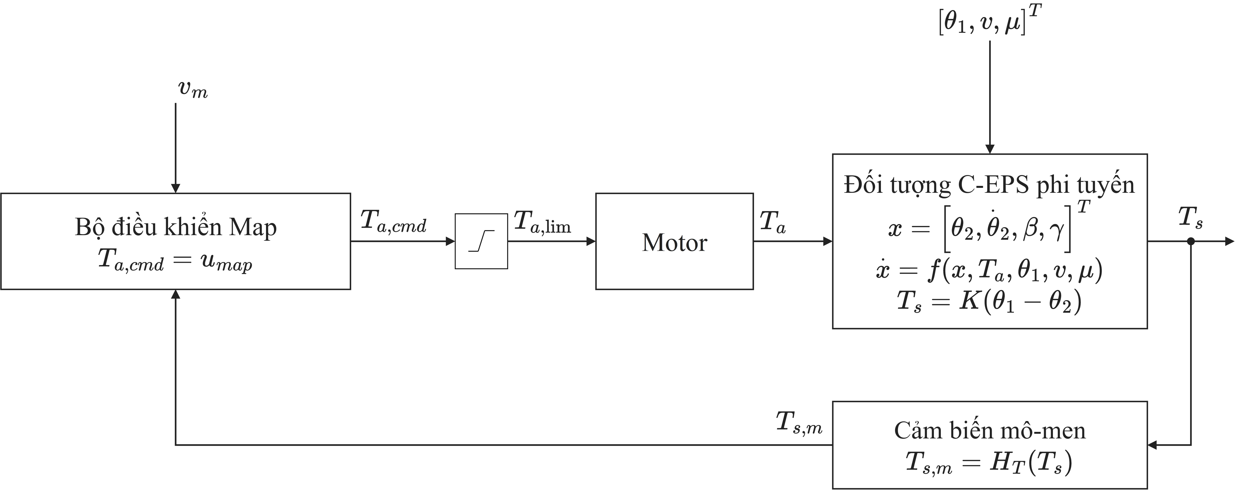
Hình 3.1: Sơ đồ vòng kín của bộ điều khiển Map. $H_{T}$ và $H_{v}$ là mô hình cảm biến mô-men và cảm biến vận tốc (2.25), $T_{s,m}=H_{T}(T_{s})$ và $v_{m}=H_{v}(v)$. Khối bộ điều khiển gồm bản đồ $M$ ở (3.4) và khâu bù lead-lag ở (3.5)-(3.6); đầu ra $u_{map}$ là lệnh $T_{a,cmd}$. Lệnh qua khâu giới hạn trợ lực (2.20), chặn bởi $T_{a,max}(v_{m})$, và lệnh đã chặn $T_{a,lim}$ điều khiển motor.

3.1.2. Hiệu chỉnh bản đồ trên đường khô
Bản đồ trên xe thật được chỉnh bằng thử nghiệm để người lái cảm nhận một mô-men mong muốn (mục 1.4). Luận văn làm việc đó bằng tính toán: ép bản đồ cho đúng mô-men mục tiêu $T_{ref}$ của mục 2.6 tại các điểm làm việc trên đường khô. Cách tính cùng ý với [13, tr. 404]: mô-men vô-lăng khi không có trợ lực trừ đi mô-men lý tưởng của người lái là mô-men mà EPS phải cấp. Khi cột lái đứng yên, (2.16) cho $T_{s}=T_{r}-T_{a}$, nên tại mỗi vận tốc $v$ và gia tốc ngang $a_{y}$, để mô-men thanh xoắn bằng mô-men mục tiêu thì motor phải cấp phần còn lại của mô-men phản lực:
$$T_{s,cal}=T_{ref}(v,a_{y})$$ | (3.1)
$$T_{a,cal}=T_{r}(v,a_{y},0.8)-T_{ref}(v,a_{y})$$ | (3.2)
Vế phải của (3.2) chính là $T_{a,req}$ của (2.21) ở $μ=0.8$. Hệ số bám 0.8 được chọn vì bản đồ truyền thống được thiết kế cho điều kiện đầy tải và hệ số bám cao, $μ=0.8$ [1]. Ở cùng gia tốc ngang, mô-men phản lực trên đường khô lớn nhất nên nhu cầu trợ lực cũng lớn nhất, và đó cũng là lý do khi $μ$ giảm thì bản đồ cho trợ lực thừa.
Lưới hiệu chỉnh gồm 17 vận tốc từ 20 đến 100 km/h, cách nhau 5 km/h. Ở mỗi vận tốc, $a_{y}$ chạy với bước 0.005 g từ 0.1 g (hàng nhỏ nhất của Bảng 2.1, dưới đó không có số liệu) đến $a_{y,lim}(v)$ của (2.22), tức giá trị nhỏ hơn trong 0.4 g (hàng lớn nhất của bảng) và gia tốc ngang lớn nhất xe đạt được trên đường khô ở vận tốc đó. Mô-men phản lực $T_{r}$ tính ở trạng thái quay vòng xác lập như ở mục 2.7: lực ngang cầu trước $F_{yf}=m a_{y} l_{r}/(l_{f}+l_{r})$, rồi (2.8) đến (2.12) cho $T_{r}$. Mỗi vận tốc có từ 21 đến 61 điểm.
Hai điểm hiệu chỉnh liền nhau cho một độ dốc tự nhiên $(T_{a,cal,k}-T_{a,cal,k-1})/(T_{s,cal,k}-T_{s,cal,k-1})$, là độ dốc mà bản đồ cần có để đi qua cả hai điểm. Độ dốc này lớn, vì mô-men mục tiêu tăng chậm theo gia tốc ngang còn mô-men phản lực tăng gần tỉ lệ với nó. Ví dụ ở 60 km/h, khi $a_{y}$ tăng từ 0.1 lên 0.3 g thì $T_{ref}$ chỉ đi từ 2.1 đến 2.8 N·m, còn $T_{r}$ đi từ 2.67 đến 7.64 N·m, nên phần trợ lực cần thêm 4.27 N·m (từ 0.57 đến 4.84 N·m) phải do một thay đổi chỉ 0.7 N·m của $T_{s}$ tạo ra. Trên 17 vận tốc, độ dốc tự nhiên lớn nhất trong dải 0.1 đến 0.3 g nằm từ 7.87 (ở 70 km/h) đến 16.22 (ở 25 km/h).

3.1.3. Dựng bảng: vùng chết, giới hạn độ dốc và nội suy
Từ các điểm hiệu chỉnh, bảng của mỗi vận tốc được dựng bằng ba quy tắc.
Quy tắc thứ nhất là vùng chết: bản đồ cho trợ lực bằng không khi $|T_{s}|≤T_{s0}$, với $T_{s0}=0.3$ N·m. Vùng chết dùng để hệ không phản ứng quá nhạy với mô-men tay lái [2, mục III.A, PT (15)]; [1] cũng không cấp trợ lực khi mô-men tay lái dưới 2 N·m ở xe thương mại, và [24, tr. 61] nêu vùng chết là một sửa đổi thông dụng của đặc tính bộ điều khiển. Luận văn thêm một lý do về nhiễu: mô-men đo $T_{s,m}$ có sai số do nhiễu (độ lệch chuẩn 0.01 N·m) cộng sai số lượng tử $Δ/\sqrt{12}=0.003$ N·m (Bảng 2.3), tổng độ lệch chuẩn cỡ 0.0104 N·m; nếu bản đồ cấp trợ lực ngay từ $T_{s}=0$ thì khi đi thẳng nhiễu thành lệnh giật liên tục. Giá trị $T_{s0}$ bị kẹp giữa hai cận. Cận dưới là vài lần độ lệch chuẩn nhiễu. Cận trên là mô-men mục tiêu nhỏ nhất của Bảng 2.1, 1.0 N·m ở 20 km/h và 0.1 g, vì với vùng chết rộng hơn thì bản đồ không thể cấp trợ lực tại điểm đó. Giá trị 2 N·m của [2] (xe đỗ, Bảng III) và của [1] (xe thương mại) vượt cận trên này nên không dùng được; $T_{s0}=0.3$ N·m, bằng 28.8 lần độ lệch chuẩn nhiễu và nhỏ hơn 1.0 N·m, là lựa chọn của luận văn và được đặt trước khi chạy mô phỏng.
Quy tắc thứ hai là giới hạn độ dốc. Trong vòng kín, độ dốc của bản đồ là độ lợi của đường phản hồi qua $T_{s}$: mô-men đo tăng một đơn vị thì trợ lực tăng thêm một lượng bằng độ dốc. Độ dốc càng lớn thì vòng càng khó ổn định và càng khuếch đại nhiễu cảm biến [2, mục I và III.D]; [2, mục III.D] cũng lấy chỗ bản đồ dốc nhất làm trường hợp xấu nhất khi thiết kế khâu bù. Vì độ dốc tự nhiên (7.87 đến 16.22) lớn như trên, bản đồ không bám theo mọi điểm hiệu chỉnh mà bị chặn bởi một độ dốc lớn nhất $K_{max}$. Gọi $T_{s,0}=T_{s0}$ và $T_{s,k}=T_{s,cal,k}$ ($k=1,…,n$) là các điểm hiệu chỉnh của một vận tốc theo thứ tự tăng của $T_{s}$, và ${\overline{M}}_{k}$ là giá trị bản đồ tại $T_{s,k}$; khi đó
$${\overline{M}}_{0}=0, {\overline{M}}_{k}= max\left(0, min\left(T_{a,cal,k}, {\overline{M}}_{k-1}+K_{max}(T_{s,k}-T_{s,k-1})\right)\right), k=1,…,n$$ | (3.3)
Tại mỗi điểm, bản đồ đi đúng qua điểm hiệu chỉnh nếu độ dốc tự nhiên không vượt $K_{max}$, và nằm thấp hơn nếu vượt; chênh lệch so với điểm hiệu chỉnh cộng dồn theo $T_{s}$. Đây là chỗ Map chấp nhận một sai số xác lập trên đường khô để đổi lấy ổn định và độ êm. Luận văn dùng một $K_{max}$ chung cho mọi vận tốc để chỉ có một trường hợp xấu nhất (độ lợi vòng lớn nhất) cho khâu bù, theo cách [2, mục III.D] thiết kế khâu bù cho trường hợp dốc nhất. $K_{max}$ là biến thiết kế của Chương 4; giá trị chọn là 6.77, nhỏ hơn độ dốc tự nhiên lớn nhất ở cả 17 vận tốc.
Quy tắc thứ ba: trên điểm hiệu chỉnh cuối, bản đồ giữ giá trị cuối. Dữ liệu mục tiêu của Bảng 2.1 dừng ở 0.4 g, và luận văn không ngoại suy những giá trị chưa được công bố (cùng nguyên tắc với mục 2.6).
Bản đồ được lưu thành bảng $\overline{M}(v,|T_{s}|)$ ở 17 vận tốc và ở các $|T_{s}|$ từ 0 đến 5 N·m cách nhau 0.005 N·m, nội suy tuyến tính theo $T_{s}$ và theo vận tốc, và lấy đối xứng theo dấu của $T_{s}$:
$$M(v,T_{s})=sgn(T_{s}) \overline{M}(v,\left|T_{s}\right|)$$ | (3.4)
Bảng không giảm theo $|T_{s}|$ ở cả 17 vận tốc (đã kiểm). Hình 3.2 vẽ bản đồ ở ba vận tốc. Ở 20 km/h đường liền gần như trùng đường chấm. Ở 60 và 100 km/h đường chấm vượt lên đường liền ở gia tốc ngang lớn, chỗ độ dốc tự nhiên vượt $K_{max}$; ví dụ ở 60 km/h tại cuối bảng ($a_{y}=0.4$ g) bản đồ chỉ cấp 5.46 N·m trong khi điểm hiệu chỉnh đòi 7.02 N·m. Ở 60 km/h, đoạn thoải đầu tiên nối vùng chết với điểm hiệu chỉnh đầu tiên, từ điểm (0.3; 0) đến điểm (2.1; 0.57) N·m; trợ lực chỉ tăng nhanh sau điểm đó, trong một dải $T_{s}$ hẹp từ 2.1 đến 2.9 N·m.
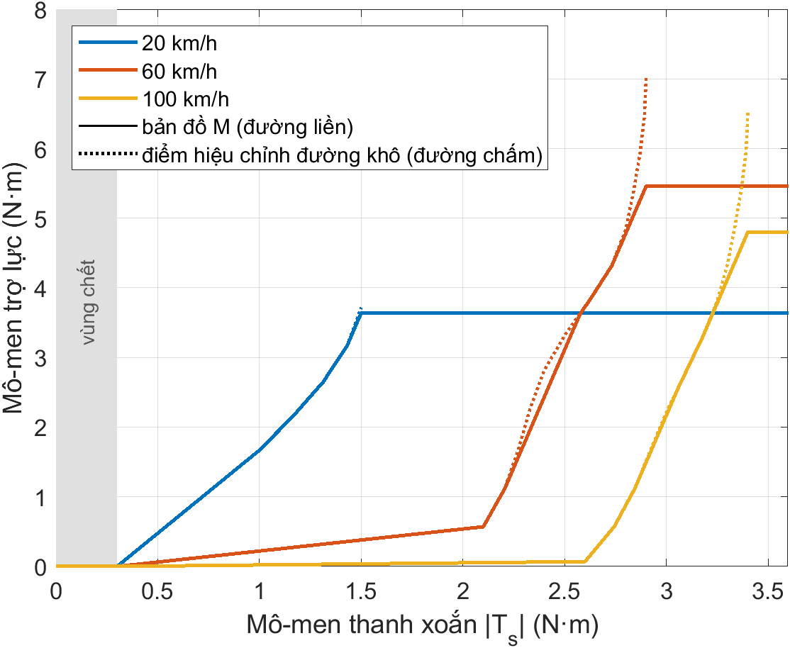
Hình 3.2: Bản đồ trợ lực $M(v,|T_{s}|)$ của Map ở ba vận tốc (đường liền) và các điểm hiệu chỉnh trên đường khô mà bản đồ được dựng từ đó (đường chấm). Vùng xám là vùng chết $|T_{s}|≤T_{s0}=0.3$ N·m. Độ dốc của đường liền không vượt $K_{max}=6.77$; ở gia tốc ngang lớn đường chấm vượt lên trên đường liền vì độ dốc tự nhiên vượt $K_{max}$, và trên điểm hiệu chỉnh cuối đường liền giữ giá trị cuối.

3.1.4. Khâu bù lead-lag
Đầu ra của bản đồ đi qua khâu bù lead-lag [2, mục III.A, PT (16)] đặt trước khâu giới hạn trợ lực, gồm một khâu sớm pha với đầu ra $w$ rồi một khâu trễ pha. Đầu vào là bản đồ tính với tín hiệu đo, $M(v_{m},T_{s,m})$:
$$τ_{1,out}\dot{w}+w=τ_{1,in}\frac{d}{dt}M(v_{m},T_{s,m})+M(v_{m},T_{s,m})$$ | (3.5)
$$τ_{2,out}{\dot{u}}_{map}+u_{map}=τ_{2,in}\dot{w}+w$$ | (3.6)
Trong (3.5) và (3.6), $τ_{j,in}$ và $τ_{j,out}$ là các hằng số thời gian, đơn vị giây, nhân với đạo hàm của đầu vào và của đầu ra của khâu $j$; $j=1$ là khâu sớm pha, $τ_{1,in}>τ_{1,out}$, $j=2$ là khâu trễ pha, $τ_{2,in}<τ_{2,out}$; $u_{map}$ là đầu ra của khâu bù. [2] viết hai khâu này bằng hàm truyền (tỉ số đầu ra trên đầu vào trong miền tần số), $(s/z_{i}+1)/(s/p_{i}+1)$ với $τ_{in}=1/z_{i}$ và $τ_{out}=1/p_{i}$; (3.5) và (3.6) là cùng quan hệ viết ở miền thời gian. Theo (3.5), khâu sớm pha cộng vào $M$ một phần tỉ lệ với tốc độ thay đổi của nó, nên lệnh trợ lực đi trước bản đồ một chút; [2, mục III.A] cho biết khâu sớm pha tăng dự trữ pha của vòng, tức khoảng còn lại trước khi vòng mất ổn định tính theo pha, nhờ đó vòng ổn định. Khâu trễ pha làm lệnh mượt hơn và hạ độ lợi ở tần số cao nên nhiễu nhanh bị yếu đi, tránh khuếch đại nhiễu [2, mục III.A].
Hai khâu có độ lợi một chiều bằng 1: ở trạng thái xác lập các đạo hàm bằng không, $w=M$ và $u_{map}=w$, nên khâu bù không đổi đặc tính tĩnh của bản đồ và các phân tích tĩnh ở mục 3.2 chỉ cần bản đồ. Khâu bù đặt sau bản đồ [2, mục III.A] để bản đồ nhận mô-men đo nguyên vẹn, còn khâu bù chỉ tạo hình động học cho lệnh. Khâu trễ pha phải chậm hơn khâu sớm pha để không triệt tiêu phần pha sớm, nhưng không được chậm đến mức làm méo cảm giác lái, vì bộ lọc gây lệch pha làm sai lệch cảm giác lái mà bản đồ định ra [2, mục III.D; 7, mục 1]. Chương 4 cụ thể hóa điều kiện thứ hai bằng một ràng buộc đo với đầu vào hình sin chu kỳ 0.5 s (mục 4.3), và chọn bốn hằng số thời gian cùng với $K_{max}$ (mục 4.4).

3.2. Giới hạn tĩnh của Map
Bản đồ được hiệu chỉnh trên đường khô nên khó còn đúng trên đường trơn; phân tích tĩnh cho biết sai lệch lớn đến đâu. Luận văn dùng phép phân tích tĩnh của hệ phản hồi trong [24, mục 3.2]: điểm cân bằng là giao điểm của đặc tính tĩnh của đối tượng với đặc tính của bộ điều khiển, và giao điểm là duy nhất nếu hai đặc tính đơn điệu [24, tr. 63]. Với điều khiển tỉ lệ, [24, tr. 64, PT (3.8)] cho sai lệch xác lập bằng $1/(1+K_{p}K)$ lần một độ lệch ban đầu, với $K_{p}$ là độ dốc của đặc tính tĩnh của đối tượng và $K$ là độ lợi của bộ điều khiển; độ lệch càng nhỏ khi độ lợi vòng $K_{p}K$ càng lớn. Ở đây đặc tính tĩnh của đối tượng là $T_{s}=T_{r}-T_{a}$ (độ dốc $-1$ theo $T_{a}$) và đặc tính của bộ điều khiển là bản đồ $T_{a}=M(v,T_{s})$.
Khi cột lái đứng yên, (2.16) cho $T_{s}=T_{r}-T_{a}$, và khâu bù không đổi giá trị xác lập (mục 3.1.4), nên ở vận tốc và gia tốc ngang cho trước Map thỏa
$$T_{s}+M(v,T_{s})=T_{r}(v,a_{y},μ)$$ | (3.7)
Vế trái tăng nghiêm ngặt theo $T_{s}$ vì $M$ không giảm, nên (3.7) có đúng một nghiệm với mỗi $T_{r}$. Phương trình này giả thiết vòng ổn định, motor không bão hòa và bỏ qua ma sát khô của cột lái; ma sát làm điểm cân bằng lệch khỏi nghiệm của (3.7), nên sai số trong mô phỏng có thể lớn hơn phân tích này; các mục 4.5 và 5.3 đo độ lệch đó bằng cách chạy lại Map với $T_{f}=0$.
Giả sử hệ số bám giảm làm mô-men phản lực đổi từ $T_{r1}$ sang $T_{r2}$ trong khi $v$ và $a_{y}$ không đổi, và nghiệm của (3.7) đổi từ $T_{s1}$ sang $T_{s2}$. Trừ hai phương trình (3.7) rồi đặt $\overline{s}=[M(v,T_{s2})-M(v,T_{s1})]/(T_{s2}-T_{s1})$, độ dốc trung bình của bản đồ giữa hai nghiệm, ta được
$$ΔT_{s}=\frac{ΔT_{r}}{1+\overline{s}}$$ | (3.8)
với $ΔT_{s}=T_{s2}-T_{s1}$ và $ΔT_{r}=T_{r2}-T_{r1}$. Kết quả này đúng cho mọi thay đổi hữu hạn, không có phép gần đúng nào. Theo (3.3), mọi đoạn của bản đồ có độ dốc từ 0 đến $K_{max}$ (bằng 0 trong vùng chết và trên điểm cuối), nên $0≤\overline{s}≤K_{max}$. Khi thay đổi nhỏ, $\overline{s}$ tiến tới độ dốc $s_{m}$ của bản đồ tại điểm làm việc, và (3.8) thành dạng tuyến tính hóa
$$ΔT_{s}=\frac{ΔT_{r}}{1+s_{m}}$$ | (3.9)
$$s_{m}=\frac{∂M(v,T_{s})}{∂T_{s}}$$ | (3.10)
Người lái chỉ cảm nhận phần $1/(1+s_{m})$ của $ΔT_{r}$; bản đồ đã bù phần còn lại $s_{m}/(1+s_{m})$, đúng như đã nêu ở mục 1.2.3. Vì mô-men mục tiêu chỉ phụ thuộc $v$ và $a_{y}$ nên không đổi, và sai lệch bám đổi đúng bằng $ΔT_{s}$:
$$Δe_{T}=ΔT_{s}=\frac{ΔT_{r}}{1+\overline{s}}$$ | (3.11)
Khi hệ số bám giảm, lốp bão hòa sớm hơn và vệt khí nén ngắn lại, nên ở cùng gia tốc ngang mô-men phản lực giảm, $ΔT_{r}<0$ (mục 2.3.4). Vì $0≤\overline{s}≤K_{max}$, $ΔT_{s}$ và $Δe_{T}$ cùng dấu với $ΔT_{r}$ và $|ΔT_{s}|≥|ΔT_{r}|/(1+K_{max})$. Mô-men thanh xoắn vì thế thấp hơn giá trị trên đường khô, tức trợ lực quá cao so với mặt đường, và không bản đồ nào có $K_{max}$ hữu hạn khử được sai lệch này.
Bảng 3.1 tính (3.7) ở 60 km/h khi hệ số bám giảm từ 0.8 xuống 0.35, đúng giá trị thấp của ca chọn tham số (mục 4.2), với $K_{max}=6.77$; Hình 3.3 vẽ lời giải đồ thị cho dòng 0.3 g. Đây là phép tính tĩnh từ các phương trình của Chương 2 và bảng của mục 3.1.3, không phải kết quả mô phỏng.
Bảng 3.1: Thay đổi mô-men thanh xoắn của Map khi hệ số bám giảm từ 0.8 xuống 0.35 ở cùng gia tốc ngang, 60 km/h, $K_{max}=6.77$ ($\overline{s}$ là độ dốc trung bình của bản đồ giữa hai điểm cân bằng).
$a_{y}$ (g) | $T_{ref}$ (N·m) | $ΔT_{r}$ (N·m) | $$\overline{s}$$ | $ΔT_{s}$ theo (3.8) (N·m) | $$ΔT_{s}/ΔT_{r}$$ | $ΔT_{s}$ theo (3.9) (N·m)
0.1 | 2.100 | −0.078 | 0.32 | −0.059 | 76.0 % | −0.059
0.2 | 2.400 | −0.344 | 6.77 | −0.044 | 12.9 % | −0.044
0.3 | 2.800 | −1.047 | 5.62 | −0.158 | 15.1 % | −0.135

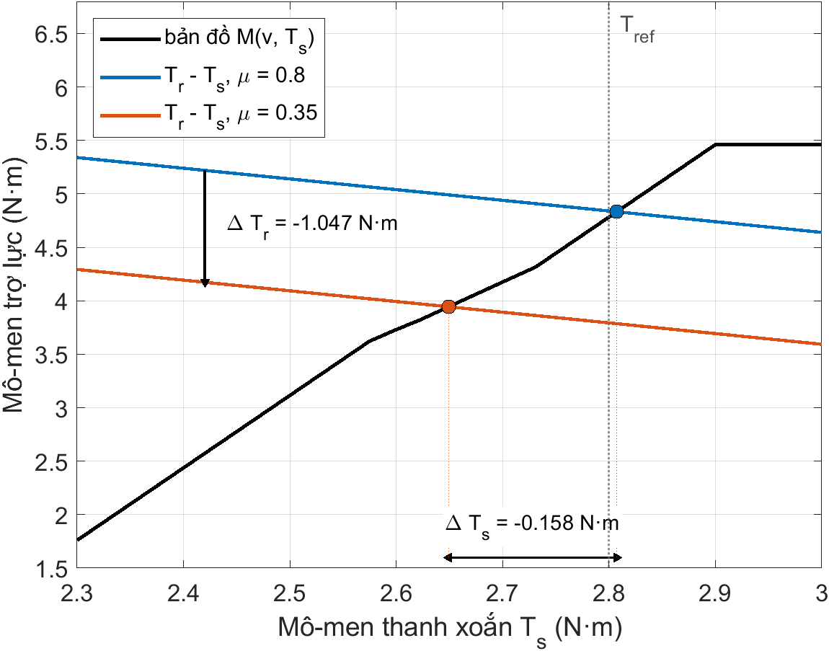
Hình 3.3: Lời giải đồ thị của cân bằng tĩnh (3.7) ở 60 km/h và 0.3 g, theo cách của [24, hình 3.5]. Điểm cân bằng là giao của đường bản đồ $M(v,T_{s})$ với đường $T_{r}-T_{s}$ (độ dốc −1). Khi $μ$ giảm từ 0.8 xuống 0.35, đường $T_{r}-T_{s}$ dịch xuống $|ΔT_{r}|=1.047$ N·m còn giao điểm chỉ dịch 0.158 N·m theo $T_{s}$, vì bản đồ dốc. Đường chấm đứng là mô-men mục tiêu $T_{ref}=2.80$ N·m.
Ở 0.2 và 0.3 g bản đồ bù 87 % và 85 % lượng giảm của $T_{r}$, nên người lái chỉ cảm nhận 12.9 % và 15.1 %. Ở 0.1 g điểm làm việc nằm trên đoạn thoải của bản đồ (độ dốc 0.32) nên bản đồ bù rất ít, nhưng lượng giảm của $T_{r}$ ở đó chỉ 0.078 N·m. Dạng tuyến tính hóa (3.9), với độ dốc tại điểm trên đường khô, khớp với (3.8) ở 0.1 và 0.2 g và nhỏ hơn 15 % về độ lớn ở 0.3 g, vì điểm cân bằng mới nằm trên một đoạn có độ dốc nhỏ hơn $K_{max}$. Ở 0.3 g, sai lệch còn lại 0.158 N·m bằng 5.6 % mô-men mục tiêu 2.80 N·m. Về mặt tĩnh, Map vì vậy bù khá nhiều ở các điểm này, nhưng chỉ nhờ độ dốc 6.77, và độ dốc đó có hai chi phí.
Chi phí thứ nhất là nhiễu. Để $|ΔT_{s}|$ nhỏ hơn 0.05 N·m ở 0.3 g thì (3.8) đòi $\overline{s}≥19.9$, gần ba lần $K_{max}$. Nhiễu của $T_{s,m}$ (độ lệch chuẩn cỡ 0.0104 N·m, mục 3.1.3) đi qua bản đồ được nhân với độ dốc ngoài vùng chết: 0.07 N·m ở độ dốc 6.77 và 0.21 N·m ở độ dốc 19.9, chưa kể khâu sớm pha còn khuếch đại thêm phần nhiễu nhanh; độ dốc cao cũng làm vòng khó ổn định hơn [2]. Chi phí thứ hai là sai số trên đường khô: nơi độ dốc tự nhiên vượt $K_{max}$, bản đồ nằm dưới điểm hiệu chỉnh, $M(v,T_{ref})<T_{a,cal}$, và (3.7) ở $μ=0.8$ cho $T_{s}>T_{ref}$, tức tay lái nặng hơn mục tiêu. Ở 60 km/h sai lệch này là 0.049 N·m ở 0.2 g (2.0 %) và 0.007 N·m ở 0.3 g (0.3 %), nhưng ở cuối bảng (0.4 g) bản đồ cấp 5.46 N·m so với 7.02 N·m cần có (Hình 3.2).
Ngược lại, nếu sai lệch $e_{T}$ được phản hồi qua một khâu có thành phần tích phân thì sai lệch xác lập về không với mọi độ dốc của bản đồ, vì tích phân buộc sai lệch xác lập bằng không [24, tr. 67]. Đó là nội dung của hai mục sau.

3.3. Bộ điều khiển PID

3.3.1. Vì sao dùng PID
Phản hồi sai lệch mô-men cần một luật điều khiển khử được sai lệch xác lập mà không cần biết hệ số bám. PID đáp ứng điều đó vì thành phần tích phân buộc sai lệch xác lập bằng không [24, tr. 67]. PID cũng là thuật toán phản hồi phổ biến nhất trong công nghiệp [24, tr. 59]: hơn 95 % vòng điều khiển trong điều khiển quá trình là loại PID, phần lớn thực chất là PI [24, tr. 1]. Trong EPS, theo [7, mục 1], Kim và Song (2002) là những người đầu tiên đề xuất cho mô-men người lái bám một mô-men mục tiêu, và họ dùng bộ PI; [7] cũng đưa PID kèm bộ quan sát nhiễu vào ba bộ phản hồi được so sánh trên xe thật.
Chọn PID không có nghĩa PID là bộ phản hồi tốt nhất. [24, tr. 1] chỉ nói PID đủ cho nhiều bài toán khi động học của đối tượng hiền và yêu cầu hiệu năng vừa phải, trong khi cột lái ít tắt dần: khi người lái giữ chặt vô-lăng, cột lái dao động với chu kỳ riêng $2π\sqrt{J_{col}/K}=0.174$ s và hệ số tắt dần $C_{col}/(2\sqrt{KJ_{col}})=0.17$ (Bảng 2.4). Trong thử nghiệm xe đỗ của [7, mục 4.3], sai số bám là $±0.3$ N·m với PID kèm bộ quan sát nhiễu, $±0.1$ N·m với lead-lag kèm bộ quan sát nhiễu và $±0.9$ N·m với LQG; [7] giải thích rằng khâu lead-lag có nhiều bậc tự do hơn để định dạng vòng trong miền tần số. Luận văn vẫn chọn PID vì câu hỏi của luận văn là cấu trúc cắm thêm một nhánh phản hồi vào bản đồ, không phải tìm bộ phản hồi tối ưu, và vì PID chỉ có bốn tham số chỉnh, quen thuộc và đã được dùng ở [4] và [7].

3.3.2. Dạng chuẩn và vai trò của ba thành phần
Điểm xuất phát là luật PID dạng sách giáo khoa của Åström và Hägglund [24], tính tín hiệu điều khiển từ sai lệch $e=y_{sp}-y$ giữa giá trị đặt và đầu ra đo được:
$$u(t)=K_{p} e(t)+K_{i}∫_{0}^{t}e(τ) dτ+K_{d} \frac{de(t)}{dt}=K_{p}\left[e(t)+\frac{1}{T_{i}}∫_{0}^{t}e(τ) dτ+T_{d} \frac{de(t)}{dt}\right]$$ | (3.12)
trong đó $K_{p}$ là độ lợi tỉ lệ, $T_{i}$ và $T_{d}$ là thời gian tích phân và thời gian vi phân. Biểu thức bên phải là dạng chuẩn của [24, PT (3.9), tr. 64], còn gọi là dạng ISA (Instrument Society of America, hội nghề nghiệp xuất bản [24]) hay thuật toán lý tưởng; biểu thức ở giữa là dạng song song, với $K_{i}=K_{p}/T_{i}$ và $K_{d}=K_{p}T_{d}$ [24, PT (3.18), tr. 72]. Luận văn dùng dạng chuẩn vì các quy tắc của [24] về bộ lọc khâu vi phân và thời gian bám (mục 3.3.3) viết theo $T_{i}$ và $T_{d}$, và vì dạng chuẩn cho phép điểm không phức còn dạng nối tiếp chỉ có điểm không thực, điều hữu ích với hệ có cực dao động như cột lái [24, tr. 73].
Thành phần tỉ lệ phản ứng với sai lệch hiện tại. Thành phần tích phân khử sai lệch xác lập: nếu sai lệch khác không thì tích phân còn tăng hoặc giảm, nên tín hiệu điều khiển không thể đứng yên [24, tr. 67]. Thành phần vi phân dự báo xu hướng của sai lệch: tín hiệu điều khiển tỉ lệ với sai lệch ngoại suy tuyến tính trước một thời gian $T_{d}$, nên cải thiện ổn định; tăng $T_{d}$ lúc đầu làm tắt dần tốt hơn nhưng $T_{d}$ quá lớn lại làm kém đi [24, tr. 69].

3.3.3. Ba sửa đổi so với luật chuẩn
Luật (3.12) hiếm khi được dùng nguyên dạng, vì các bản sửa đổi cho hiệu năng tốt hơn nhiều [24, tr. 70]. Bộ PID của luận văn khác (3.12) ở ba điểm, đều là sửa đổi được mô tả trong [24].
Thứ nhất, khâu vi phân lấy đạo hàm của mô-men đo $T_{s,m}$ chứ không phải của sai lệch $e_{T}=T_{s,m}-T_{ref}(v_{m},a_{y,m})$ (là (2.19) viết bằng tín hiệu đo). Sai lệch $e_{T}$ có dấu ngược với sai lệch $e$ của [24], vì trợ lực lớn hơn làm $T_{s}$ giảm. Vì ${\dot{e}}_{T}={\dot{T}}_{s,m}-{\dot{T}}_{ref}$, cách này bỏ đạo hàm của mô-men mục tiêu. Đó là trọng số giá trị đặt của [24]: khâu vi phân tác dụng lên $c y_{sp}-y$, và thường chọn $c=0$ để tránh quá độ lớn trong tín hiệu điều khiển khi giá trị đặt nhảy [24, tr. 73-74, PT (3.19)-(3.21)]. Khâu tỉ lệ vẫn nhận sai lệch đầy đủ vì vòng phải bám mục tiêu, và khâu tích phân phải thấy sai lệch thật để không còn sai lệch xác lập [24, tr. 74]; cách sắp xếp này đôi khi được gọi là PI-D [24, tr. 74].
Lý do chọn $c=0$ còn mạnh hơn ở vòng này so với [24], vì giá trị đặt ở đây là mô-men mục tiêu tính từ vận tốc và gia tốc ngang đo được chứ không do một người vận hành nhập. Mô-men mục tiêu đổi nhanh mỗi khi một cua bắt đầu hay kết thúc, và mang thêm nhiễu cùng bước lượng tử của hai cảm biến. Từ bảng $T_{ref}$ của Chương 2 và chuỗi cảm biến của Bảng 2.3, một bước lượng tử 0.01 g của $a_{y,m}$ làm $T_{ref}$ nhảy từ 0.12 N·m (20 km/h) đến 0.36 N·m (100 km/h) khi $a_{y}$ gần không, và một bước 1 km/h của $v_{m}$ làm $T_{ref}$ nhảy tối đa 0.041 N·m; các bước nhảy này gấp khoảng 12 đến 34 lần độ lệch chuẩn nhiễu của $T_{s,m}$ (0.0104 N·m). Nếu lấy đạo hàm của sai lệch, khâu vi phân với độ lợi tần số cao $K_{p}N$ (sửa đổi thứ hai) sẽ biến các bước nhảy đó thành xung trong mô-men trợ lực cỡ 12 đến 34 lần xung do nhiễu của $T_{s,m}$, và xung này không thêm được tắt dần nào. Khâu vi phân tồn tại để dập dao động của cột lái, thể hiện trong $T_{s,m}$, còn $T_{ref}$ thay đổi theo lệnh lái và chuyển động chậm hơn của thân xe. Bỏ $T_{ref}$ khỏi khâu vi phân không làm yếu vòng, vì [24, tr. 74] cho biết hệ số đặt trên giá trị đặt chỉ đổi đáp ứng với thay đổi của giá trị đặt, không đổi khả năng khử nhiễu tải và nhiễu đo; sụt hệ số bám tác dụng lên cột lái đúng là một nhiễu tải qua mô-men phản lực. Khi lái ổn định, $T_{ref}$ gần như không đổi nên đạo hàm của $T_{s,m}$ cho gần đúng cùng độ tắt dần như đạo hàm của sai lệch. Khâu tỉ lệ và khâu tích phân vẫn nhận $e_{T}$ nên phần nhiễu của $T_{ref}$ vẫn đi vào hai khâu này; đó là giá phải trả để bám mục tiêu và được phản ánh trong chỉ tiêu độ ồn ở Chương 4.
Thứ hai, khâu vi phân dùng một trạng thái bậc nhất với hằng số thời gian $τ_{f}=T_{d}/N$, nên một bước nhảy $ΔT_{s,m}$ của mô-men đo chỉ tạo ra thay đổi ban đầu hữu hạn $NK_{p}ΔT_{s,m}$ trong $u_{D}$ [24, tr. 76-77, PT (3.22)]. Độ lợi tần số cao của khâu vi phân bị giới hạn ở $K_{p}N$, nên nhiễu tần số cao được khuếch đại tối đa $K_{p}N$ lần; giới hạn này cần vì đạo hàm lý tưởng biến một bước nhảy của số đo nhiễu thành xung vô hạn [24, tr. 76]. Tỉ số $N$ quyết định bao nhiêu nhiễu tới motor, và [24, tr. 77] cho giá trị điển hình từ 8 đến 20.
Ba thành phần của bộ điều khiển là
$$u_{P}=K_{p} e_{T}$$ | (3.13)
$$u_{I}=∫_{0}^{t}(K_{i} e_{T}+K_{aw} ΔT_{a}) dτ$$ | (3.14)
$$u_{D}=K_{d} {\dot{T}}_{s,f}, τ_{f} {\dot{T}}_{s,f}+T_{s,f}=T_{s,m}$$ | (3.15)
trong đó $T_{s,f}$ là mô-men đo sau khâu trễ bậc nhất này, $K_{aw}$ là độ lợi chống bão hòa và $ΔT_{a}$ là tín hiệu chống bão hòa, cả hai định nghĩa dưới đây. Tổng ba thành phần là lệnh chưa bị chặn:
$$T_{a,cmd}=u_{P}+u_{I}+u_{D}$$ | (3.16)
Bốn tham số cần chỉnh là $K_{p}$, $T_{i}$, $T_{d}$ và $N$; $K_{i}=K_{p}/T_{i}$, $K_{d}=K_{p}T_{d}$ và $τ_{f}=T_{d}/N$ suy ra từ chúng như trên.
Thứ ba, khâu tích phân được bảo vệ chống bão hòa tích phân (windup). Motor không theo được lệnh vượt giới hạn trợ lực (2.20) nên vòng phản hồi bị hở; nếu khâu tích phân vẫn tích lũy sai lệch thì nó trở nên rất lớn và phải mất thời gian dài mới trở lại bình thường, gây quá độ lớn khi lệnh thoát khỏi bão hòa [24, tr. 80-81]. Cách khắc phục là tính ngược (back-calculation) [24, tr. 83-85]: khi đầu ra bão hòa, tích phân được tính lại sao cho đầu ra nằm ở giới hạn, không tức thời mà với hằng số thời gian $T_{t}$. Hiệu giữa lệnh đã chặn $T_{a,lim}$ của (2.20) và lệnh chưa chặn $T_{a,cmd}$ được đưa ngược vào khâu tích phân qua (3.14):
$$ΔT_{a}=T_{a,lim}-T_{a,cmd}$$ | (3.17)
Tốc độ đưa ngược $K_{aw}$ là nghịch đảo của thời gian bám $T_{t}$. [24, tr. 85] khuyên chọn $T_{t}$ lớn hơn $T_{d}$ và nhỏ hơn $T_{i}$, và nêu quy tắc ngón tay cái $T_{t}=\sqrt{T_{i}T_{d}}$; quy tắc này thỏa khuyến nghị khi $T_{d}<T_{i}$, điều kiện được đặt ở mục 4.3. Không nên chọn $T_{t}$ quá nhỏ khi có khâu vi phân, vì sai lệch giả có thể làm đầu ra bão hòa và vô tình xóa tích phân [24, tr. 85]. Vậy
$$K_{aw}=\frac{1}{T_{t}}=\frac{1}{\sqrt{T_{i}T_{d}}}=\sqrt{\frac{K_{i}}{K_{d}}}$$ | (3.18)
Cùng một cách chọn được dùng cho PID và MapPID, và ở MapPID sai lệch bão hòa tính trên toàn bộ lệnh $T_{a,cmd}$ (mục 3.4). Nhờ đó khâu tích phân được xả mỗi khi lệnh chạm giới hạn trợ lực $T_{a,max}(v_{m})$. Hình 3.4 vẽ vòng PID.
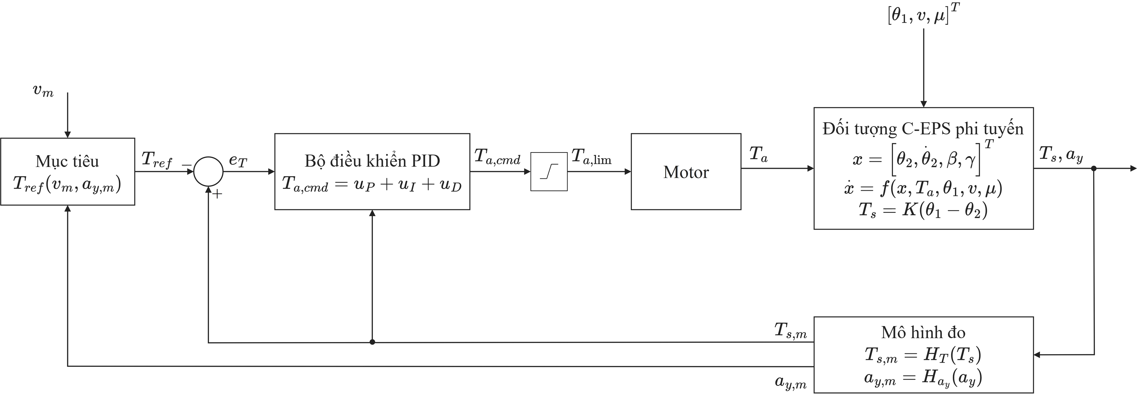
Hình 3.4: Sơ đồ vòng kín của bộ điều khiển PID phản hồi mô-men. Khối mục tiêu tính $T_{ref}(v_{m},a_{y,m})$ theo (2.17). Khối bộ điều khiển gồm ba thành phần tỉ lệ, tích phân và vi phân; lệnh $T_{a,cmd}$ qua khâu giới hạn trợ lực, và lệnh đã chặn $T_{a,lim}$ điều khiển motor. Các thành phần tỉ lệ và tích phân tác dụng lên sai lệch $e_{T}=T_{s,m}-T_{ref}$, còn thành phần vi phân chỉ tác dụng lên mô-men đo $T_{s,m}$. Vận tốc đo là $v_{m}=H_{v}(v)$.

3.4. Bộ điều khiển MapPID

3.4.1. Ý tưởng và lý do mắc song song
MapPID dựa trên một ý đơn giản: giữ nguyên Map và để một nhánh PID làm việc bên cạnh. Bản đồ và khâu bù lead-lag của mục 3.1 giữ đúng như đã hiệu chỉnh, kể cả $K_{max}$, $T_{s0}$ và các hằng số thời gian của khâu bù; nhánh PID của mục 3.3 được mắc song song (Hình 3.5). Chỉ bốn tham số của nhánh được chỉnh trong khi bản đồ bị đóng băng, nên nhánh có thể gắn vào một bộ hiệu chỉnh sẵn có mà không động đến bản đồ đang giữ cảm giác lái trên đường khô. Lệnh trước khâu giới hạn là tổng hai đầu ra:
$$T_{a,cmd}=u_{map}+u_{PID}$$ | (3.19)
$$u_{PID}=u_{P}+u_{I}+u_{D}$$ | (3.20)
trong đó $u_{map}$ lấy từ (3.5)-(3.6) và $u_{PID}$ từ (3.13)-(3.15).
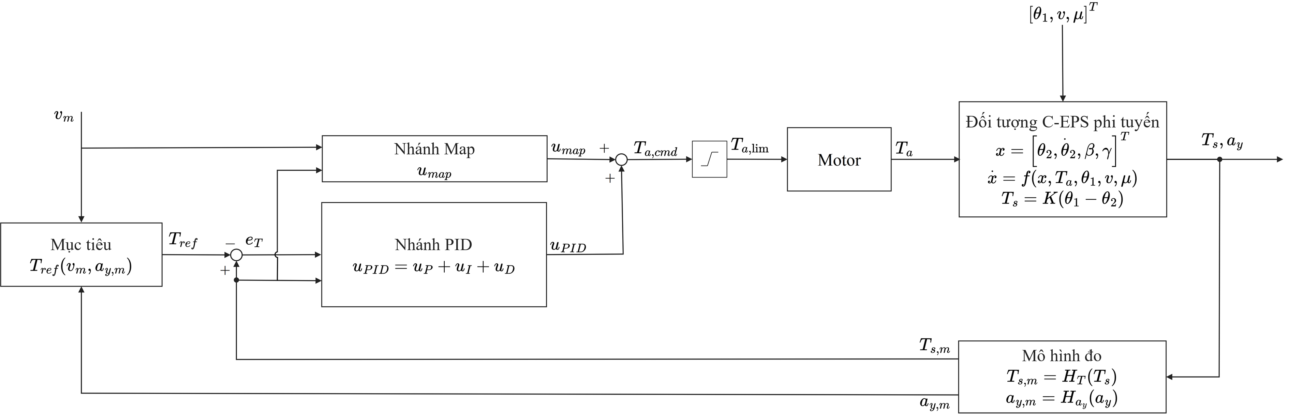
Hình 3.5: Sơ đồ vòng kín của bộ điều khiển MapPID. Lệnh $T_{a,cmd}$ là tổng của đầu ra $u_{map}$ của bản đồ và khâu bù lead-lag (Hình 3.1), được giữ nguyên, và đầu ra $u_{PID}$ của nhánh PID (Hình 3.4); tổng đi qua một khâu giới hạn trợ lực. Thành phần vi phân tác dụng lên $T_{s,m}$ như ở mục 3.3.3. Vận tốc đo là $v_{m}=H_{v}(v)$.
Luận văn chọn mắc song song vì ba lý do. Thứ nhất, đây là cách các hệ EPS thực tế thêm một logic phụ: mô-men của logic phụ được cộng vào mô-men chính do bản đồ và khâu ổn định tạo ra [7, mục 1]; theo [7], Williams (2009) cũng đề xuất một thiết bị gắn thêm lên xe sẵn có, cấp thêm mô-men từ một motor lắp vào cột lái (ý này trích lại qua [7]). Thứ hai, đường tín hiệu của nhánh bản đồ không bị sửa, nên ở những điểm bản đồ đi đúng qua điểm hiệu chỉnh thì nhánh PID không phải cấp gì ở trạng thái xác lập (mục 3.4.2). Thứ ba, nhánh PID có khâu tích phân nên đưa sai lệch xác lập về không bất kể độ dốc hay hiệu chỉnh của bản đồ. Điểm khác với [4]: ở [4] bộ PID bám mô-men trợ lực do đường đặc tính yêu cầu, còn ở MapPID nhánh PID bám mô-men mục tiêu của người lái và chạy song song với bản đồ.

3.4.2. Trạng thái xác lập của nhánh PID
Trạng thái xác lập của nhánh suy từ (3.7). Khi có nhánh, cân bằng của cột lái thành $T_{s}+M(v,T_{s})+u_{PID}=T_{r}(v,a_{y},μ)$. Nếu vòng ổn định và motor không bão hòa, khâu tích phân chỉ có thể dừng ở $e_{T}=0$, tức $T_{s}=T_{ref}$, và nhánh dừng ở
$$u_{PID,ss}=T_{r}(v,a_{y},μ)-T_{ref}(v,a_{y})-M(v,T_{ref})$$ | (3.21)
Từ (3.21) có hai tính chất. Thứ nhất, độ chính xác xác lập không còn phụ thuộc bản đồ, vì khâu tích phân dừng ở $e_{T}=0$ bất kể độ dốc hay hiệu chỉnh của bản đồ. Thứ hai, nhánh chỉ cấp phần bản đồ để lại. Ở chỗ bản đồ đi đúng qua điểm hiệu chỉnh, (3.2) cho $M(v,T_{ref})=T_{r}(v,a_{y},0.8)-T_{ref}$, nên $u_{PID,ss}=T_{r}(v,a_{y},μ)-T_{r}(v,a_{y},0.8)$: bằng không trên đường khô, và âm khi hệ số bám giảm, với độ lớn bằng mức giảm của mô-men phản lực, tức nhánh rút bớt đúng lượng trợ lực thừa. Ở chỗ giới hạn độ dốc làm bản đồ thấp hơn điểm hiệu chỉnh, $u_{PID,ss}$ còn gánh phần thiếu đó. Bản đồ vì vậy vẫn chịu trách nhiệm về trợ lực trên đường khô, còn nhánh PID xử lý hệ số bám thay đổi, bão hòa lốp và phần thiếu do giới hạn độ dốc. Với PID đứng một mình thì $M=0$ và $u_{PID,ss}=T_{r}-T_{ref}$: toàn bộ trợ lực xác lập do khâu tích phân gánh, phần việc mà ở MapPID bản đồ đã làm sẵn trên đường khô.
Hai điều kiện để các kết quả trên đúng. Thứ nhất, lệnh không chạm giới hạn. $T_{a,max}(v)$ ở (2.23) được đặt theo nhu cầu trợ lực trên đường khô, và ở cùng $a_{y}$ mô-men phản lực giảm khi $μ$ giảm (mục 2.3.4), nên nhu cầu xác lập $T_{a,req}$ của (2.21) trên đường trơn không vượt $T_{a,max}$ với mọi $a_{y}≤a_{y,lim}(v)$; giới hạn vì thế không chặn ở trạng thái xác lập, chỉ chặn ở các quá độ. Thứ hai, khi $T_{r}<T_{ref}$ thì nhánh PID có thể cho trợ lực âm, tức motor cản lại; (2.20) cho phép điều này, và tỉ lệ thời gian có trợ lực ngược được báo cáo ở mục 4.2.

3.4.3. Nhánh PID và bản đồ, và việc lắp vào xe có sẵn bản đồ
Bản đồ không trung hòa với động học của nhánh. Với độ lệch nhỏ quanh điểm làm việc, bản đồ nhân mô-men đo với độ dốc $s_{m}$ trước khâu bù, còn nhánh PID chạy song song, nên đường từ mô-men đo tới mô-men trợ lực là tổng hai đóng góp. Bản đồ cấp một phần trợ lực khi tay lái đổi chậm, có thể giảm phần hiệu chỉnh tỉ lệ mà nhánh cần cấp; nhưng bản đồ cũng làm phản ứng với dao động của cột lái mạnh hơn và có thể làm mất ổn định vòng. Đáp ứng vòng kín của nhánh vì thế phụ thuộc bản đồ bên dưới, nên bốn tham số của nhánh được chỉnh cho từng xe trên cả vòng, với bản đồ và khâu bù bị đóng băng và mô hình đối tượng khớp với xe đó (Chương 4), và bốn tham số của MapPID không trùng với bốn tham số của PID đứng một mình. Khâu giới hạn trợ lực (2.20) dùng chung cho cả ba bộ và tác dụng lên lệnh $T_{a,cmd}$, là $u_{map}$ ở Map, theo (3.16) ở PID và theo (3.19) ở MapPID.
Khi áp dụng, Map của luận văn đại diện cho bản đồ và khâu bù đã cài trên xe. Cặp đó được coi là cho trước, đối tượng được điều chỉnh theo xe, và bốn tham số PID được tìm trên đó cho từng xe. Mô-men mục tiêu phải tái tạo mô-men vô-lăng xác lập trên đường khô của chính bản đồ xe đó, như (3.1) làm cho bản đồ của luận văn. Lý do suy từ (3.21): nhánh PID chỉ yên lặng trên đường khô khi $T_{ref}+M(v,T_{ref})=T_{r}(v,a_{y},0.8)$, tức khi $T_{ref}$ đúng bằng mô-men mà bản đồ tự cân bằng trên đường khô; nếu mô-men mục tiêu khác đi thì nhánh phải cấp hoặc rút phần chênh ngay cả trên đường khô và đổi cảm giác lái tĩnh mà bản đồ đã định. Ở động học, nhánh PID vẫn cộng thêm mô-men theo sai lệch khi lái, nên cảm giác lái động có thể đổi; mức đổi này được đo bằng các chỉ tiêu ở Chương 5.

3.5. So sánh cấu trúc ba bộ
Bảng 3.2 so sánh ba bộ theo các tiêu chí rút ra từ các mục trên. Các hàng về sai lệch xác lập và về phần trợ lực xác lập suy từ (3.7), (3.8) và (3.21), nên chỉ đúng khi vòng ổn định, motor không bão hòa và bỏ qua ma sát khô của cột lái.
Bảng 3.2: So sánh cấu trúc của ba bộ điều khiển.
Tiêu chí | Map | PID | MapPID
Tín hiệu đo đưa vào bộ điều khiển | $T_{s,m}$, $v_{m}$ | $T_{s,m}$, $v_{m}$, $a_{y,m}$ | $T_{s,m}$, $v_{m}$, $a_{y,m}$
Bản đồ và khâu bù lead-lag | Có, là toàn bộ bộ điều khiển | Không | Có, giữ nguyên như Map
Khâu tích phân và chống bão hòa | Không có | Có, tính ngược (3.17)-(3.18) | Có, tính trên toàn bộ lệnh
Khâu lọc | Lead-lag | Bộ lọc bậc nhất của khâu vi phân, $τ_{f}=T_{d}/N$ | Cả hai
Tham số phải chỉnh | $K_{max}$ và mức làm chậm của khâu lag; bốn hằng số thời gian của khâu bù tính theo hai biến này | $K_{p}$, $T_{i}$, $T_{d}$, $N$ | $K_{p}$, $T_{i}$, $T_{d}$, $N$, với bản đồ đóng băng
Thay đổi của $T_{s}$ khi $μ$ giảm ở cùng $a_{y}$ | $ΔT_{r}/(1+\overline{s})$, khác không và cùng dấu với $ΔT_{r}$ (3.8) | Bằng không | Bằng không
Trợ lực xác lập trên đường khô do | Bản đồ | Khâu tích phân, bằng $T_{r}-T_{ref}$ | Bản đồ; nhánh PID chỉ gánh phần dư (3.21)
Khâu giới hạn trợ lực và motor | Chung | Chung | Chung

Ba bộ giống nhau ở phần cuối của vòng (khâu giới hạn, motor, cảm biến), nên khác biệt về kết quả ở Chương 5 chỉ có thể đến từ cách tính $T_{a,cmd}$. Cấu trúc cho biết trước một điều: Map với độ dốc hữu hạn không khử được sai lệch tĩnh khi hệ số bám đổi, còn PID và MapPID khử được. Cấu trúc không cho biết gì về đáp ứng động và độ ồn, vì hai đại lượng đó phụ thuộc tham số, được chọn ở Chương 4 và đo ở Chương 5.

3.6. Kết luận chương
Chương này trình bày ba bộ điều khiển. Map gồm bản đồ dựng từ mô-men mục tiêu trên đường khô, có vùng chết và giới hạn độ dốc, cùng khâu bù lead-lag. Phân tích tĩnh cho thấy khi hệ số bám giảm ở cùng gia tốc ngang, mô-men thanh xoắn của Map giảm $ΔT_{r}/(1+\overline{s})$ với $\overline{s}≤K_{max}$, nên Map không khử được sai lệch nếu $K_{max}$ hữu hạn; tăng $K_{max}$ để giảm sai lệch phải trả bằng nhiễu và dự trữ ổn định. PID và MapPID có thêm khâu tích phân nên sai lệch xác lập về không, với điều kiện vòng ổn định và motor không bão hòa. Mỗi lựa chọn thiết kế đều có lý do và nguồn: cấu trúc bản đồ và khâu bù theo [2], dạng PID và ba sửa đổi theo [24], cách cộng song song theo cấu trúc EPS thực tế [7], còn các phép tính tĩnh là kết quả của chính các phương trình ở Chương 2.
Chương này có những giới hạn cần nhớ. Phân tích tĩnh bỏ qua ma sát khô của cột lái, dự trữ ổn định và động học, nên không thay cho kết quả mô phỏng; ma sát khô là nguyên nhân chính của phần chênh lớn giữa phân tích tĩnh và mô phỏng của Map ở CALIB và ở hai đoạn đổi vận tốc của SLIP (mục 4.5 và 5.3). Các tham số của ba bộ ($K_{max}$, các hằng số thời gian của khâu bù, $K_{p}$, $T_{i}$, $T_{d}$ và $N$) chưa được chọn ở đây; Chương 4 chọn chúng theo cùng một quy tắc.

CHƯƠNG 4. CHỌN THAM SỐ BỘ ĐIỀU KHIỂN
Trên xe thật, cảm giác lái do bản đồ và khâu bù tạo ra được chỉnh bằng thử nghiệm trên xe, một công việc tốn nhiều thời gian [8]. Luận văn chọn tham số bằng mô phỏng, theo cùng một quy trình cho cả ba bộ điều khiển. Lý do chính là để so sánh công bằng: nếu mỗi bộ được chỉnh theo một cách khác nhau thì thứ hạng giữa các bộ phản ánh cách chỉnh nhiều hơn là cấu trúc. Vì vậy ba bộ dùng chung một ca chọn tham số, cùng chỉ tiêu, cùng điều kiện chấp nhận và cùng quy tắc chọn điểm cuối; các giá trị chọn được cố định trước khi đánh giá ở Chương 5.
Số tham số của ba bộ khác nhau (Bảng 3.2): Map có hai biến ngoài là $K_{max}$ và $g_{min}$ (mức làm chậm cho phép của khâu trễ pha, mục 4.4), còn PID và MapPID có bốn tham số $K_{p}$, $T_{i}$, $T_{d}$ và $N$. Việc chọn tham số phải cân hai chỉ tiêu đối nghịch: độ bám, tức sai lệch giữa mô-men thanh xoắn và mô-men mục tiêu, và độ êm, tức độ ồn của mô-men trợ lực. Không có điểm nào tốt nhất ở cả hai. Tập các bộ tham số mà không bộ nào khác tốt hơn đồng thời ở cả hai chỉ tiêu là mặt Pareto; mỗi bộ có một mặt riêng, và điểm cuối của mỗi bộ được chọn trên mặt đó bằng một quy tắc chung (mục 4.4).
Chương này gồm mục 4.1 về thiết lập mô phỏng, mục 4.2 về ca chọn tham số và hai chỉ tiêu, mục 4.3 về ràng buộc và tiêu chí chấp nhận, mục 4.4 về cách tìm tham số và chọn điểm cuối, và mục 4.5 về kết quả.

4.1. Thiết lập mô phỏng
Ba bộ điều khiển chạy trong MATLAB/Simulink trên mô hình phi tuyến của Chương 2 với chu kỳ điều khiển 1 ms. Chu kỳ này tương ứng với tốc độ điều khiển 1 kHz mà [15, tr. 32] nêu cho EPS: các bộ điều khiển EPS công nghiệp, như của Bosch và Nexteer, dùng vi điều khiển loại 200-300 MHz chạy được vòng điều khiển dưới 1 ms. Mọi lệnh đi qua khâu giới hạn trợ lực (2.20) trước khi tới motor, mô hình bằng khâu bậc nhất (2.24); motor có độ lợi đơn vị và không có trễ tính toán thêm. Cảm biến theo mục 2.8 và Bảng 2.3.
Cách rời rạc hóa khác nhau theo khâu. Khâu tích phân cập nhật bằng Euler tiến, khâu vi phân lấy sai phân lùi của mô-men đo đã qua bộ lọc (3.15), và khâu bù lead-lag rời rạc hóa bằng phương pháp Tustin (quy tắc hình thang). Với khâu vi phân, sai phân lùi được chọn vì dạng PID dùng sai phân lùi có dự trữ ổn định lớn hơn các sơ đồ sai phân hữu hạn khác khi chuyển sang thời gian rời rạc [25, tr. 313]. PID liên tục và PID rời rạc cho đáp ứng gần như nhau khi chu kỳ lấy mẫu nhỏ, cụ thể khi $Δt/T_{i}≤0.1$ [25, tr. 313]; với $Δt=1$ ms điều kiện này nghĩa là $T_{i}≥10$ ms, và hai thiết kế chọn ở mục 4.5 thỏa điều kiện đó. Vòng chống bão hòa (3.14) cập nhật bằng Euler tiến thì ổn định khi $Δt K_{aw}<2$, và các giá trị $K_{aw}$ chọn ở mục 4.5 cho $Δt K_{aw}$ dưới 0.05. Phương pháp Tustin được dùng cho khâu bù vì nó đưa một khâu liên tục ổn định thành một khâu rời rạc ổn định với mọi chu kỳ lấy mẫu và giữ độ lợi một chiều bằng 1 của khâu bù.
Các chỉ tiêu ở mục 4.2 được chấm trên đại lượng thật của mô hình ở lưới 1 ms, còn đường phản hồi dùng giá trị đo. Khi chấm, $T_{ref}$ tính từ vận tốc và gia tốc ngang chưa nhiễu, nên nhiễu cảm biến chỉ ảnh hưởng tới kết quả qua những thay đổi mà nó gây ra cho mô-men vô-lăng và mô-men trợ lực.

4.2. Ca chọn tham số CALIB và hai chỉ tiêu

4.2.1. Ca CALIB
Tham số được chọn trên một chuỗi mô phỏng dài 140 s gọi là CALIB (CALIBration, hiệu chỉnh). Chuỗi gồm chín khối vận tốc từ 20 đến 100 km/h, cách nhau 10 km/h (Hình 4.1). Góc vô-lăng lấy từ bảng cân bằng trên đường khô ở các mức gia tốc ngang danh định; đối tượng sau đó tự tạo ra gia tốc ngang của nó, và giá trị này đi vào mô-men mục tiêu của bộ điều khiển qua mô hình cảm biến. Bảng 4.1 liệt kê 68 cửa sổ chấm điểm.
Chuỗi có ba phần, mỗi phần trả lời một câu hỏi. Các bậc giữ không đổi, từ 0.10 đến 0.30 g, cho biết độ chính xác tĩnh: bộ điều khiển có đưa mô-men về mục tiêu khi cua ổn định hay không. Mức 0.10 g là hàng nhỏ nhất của Bảng 2.1; ở 20 km/h đối tượng chỉ đạt 0.20 g nên ở đó chỉ dùng 0.10 và 0.18 g. Các đoạn lái hình sin cho biết đáp ứng động: bộ điều khiển có bám khi người lái đang lái hay không. Chu kỳ 2 s và 1 s (0.5 và 1 Hz) nằm trong dải đánh lái của người lái, khoảng 0.2 đến 2.0 Hz và không vượt 5.0 Hz, trong đó dải hay gặp nhất là 0.2 đến 1.0 Hz [15, tr. 19]; 1 Hz cũng là tần số của kịch bản nhanh nhất trong [15, tr. 19-20]. Bậc hệ số bám từ 0.8 xuống 0.35 rồi về 0.8 ở 60 km/h là điều kiện mà bài toán của luận văn nhắm tới (mục 1.2). Dưới 40 km/h không có đoạn sin vì góc vô-lăng lớn mà đoạn sin cần sẽ làm quán tính cột lái chịu tải nặng hơn; hai khối thấp thay vào đó có một đoạn chuyển 3 s đưa góc vô-lăng về không.
Mỗi mức bậc mở đầu bằng một đoạn dốc 1 s rồi giữ 2 s; giây cuối của đoạn giữ thuộc nhóm tĩnh (static), và 2 s đầu của mức thuộc nhóm động (dyn). Khoảng đó là cửa sổ chấm điểm, kể cả khi một ứng viên chậm vẫn đang xác lập trong đó. Từ khối 40 km/h, sau mỗi dãy bậc có 1.25 chu kỳ sin chu kỳ 2 s rồi 3.5 chu kỳ sin chu kỳ 1 s; đoạn đầu bắt đầu ở đỉnh để nối liền với mức giữ trước đó không nhảy, và vận tốc tăng 10 km/h trong 6 s đó (trừ sau dãy bậc 100 km/h). Chấm điểm dùng một chu kỳ của sin 2 s và ba chu kỳ cuối của sin 1 s. Khối 60 km/h còn có thêm 10 s giữ ở góc ứng với 0.30 g cho phép thử hệ số bám: hệ số bám giảm từ 0.8 xuống 0.35 trong 6 s rồi trở về 0.8 trong 4 s. Cả chuỗi bắt đầu và kết thúc bằng 2 s đi thẳng.
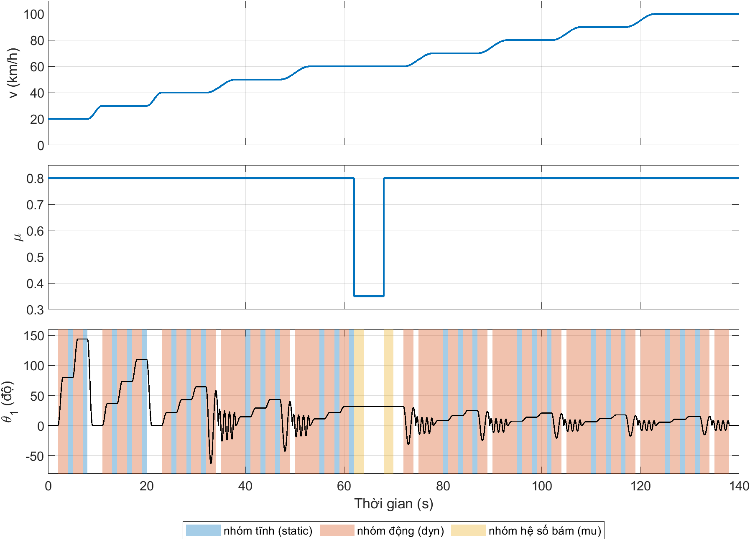
Hình 4.1: Chuỗi CALIB dài 140 s: vận tốc, hệ số bám và góc vô-lăng đặt. Các dải màu trên đồ thị góc vô-lăng là 68 cửa sổ chấm điểm của ba nhóm (Bảng 4.1).
Bảng 4.1: Các cửa sổ chấm điểm của CALIB. Mức gia tốc ngang xác định góc đặt, vận tốc xác định khối.
Kích thích | Điều kiện danh định | Số cửa sổ | Thời lượng mỗi cửa sổ | Nhóm
Bậc, phần giữ | 0.10 và 0.18 g ở 20 km/h, rồi 0.10, 0.20 và 0.30 g ở 30-100 km/h | 26 | 1 s | static
Bậc, phần vào | 2 s đầu của mỗi mức | 26 | 2 s | dyn
Lái liên tục | Các khối từ 40 km/h: chu kỳ 2 s ở 0.30 g, rồi chu kỳ 1 s ở 0.15 g | 14 | 2 s cho chu kỳ 2 s, 3 s cho chu kỳ 1 s | dyn
Đổi hệ số bám | 60 km/h, góc ứng với 0.30 g, $μ=0.8→0.35→0.8$ | 2 | 2 s sau mỗi lần đổi | mu

4.2.2. Độ bám $R$, độ êm $S$ và độ chính xác tĩnh $e_{rel}$
Độ bám đo bằng sai lệch bám $e_{T}$ của (2.19), tính với tín hiệu thật của đối tượng (mục 4.1). Với mỗi nhóm $g$ trong ba nhóm static, dyn và mu của Bảng 4.1, các mẫu của mọi cửa sổ thuộc nhóm được gộp lại, và căn của trung bình bình phương (RMS) của $e_{T}$ được chia cho độ lớn trung bình của mô-men mục tiêu:
$$R_{g}=100\frac{{RMS}_{g}(e_{T})}{{mean}_{g}(|T_{ref}|)}$$ | (4.1)
Chia cho độ lớn mục tiêu để sai lệch là phần trăm của mô-men mà người lái cần cảm nhận, nên so được giữa các vận tốc và mức gia tốc ngang khác nhau (mô-men mục tiêu từ 1.0 đến 3.4 N·m, Bảng 2.1). Chỉ tiêu chung là trung bình nhân của ba nhóm, mỗi nhóm có sàn 1 %:
$$R=\left[∏_{g∈\{static,dyn,mu}\right] max(R_{g},1)1/3$$ | (4.2)
Trung bình nhân cho ba nhóm trọng số như nhau bất kể độ dài (nhóm động có 87 s, nhóm tĩnh 26 s, nhóm hệ số bám 4 s). Nó cũng đổi theo tỉ lệ: giảm sai số của một nhóm 10 % làm $R$ giảm 3.4 % dù nhóm đó có sai số lớn hay nhỏ, và cùng dạng không thứ nguyên với $J=\overline{R}\overline{S}$ ở mục 4.4. Trung bình cộng thì ngược lại: nhóm có sai số lớn lấn át nhóm có sai số nhỏ. Sàn 1 % cần vì trung bình nhân của một số tiến về không cũng tiến về không; sàn ngăn một nhóm có sai số gần không làm mất ý nghĩa của hai nhóm còn lại, và khi sai số của một nhóm đã dưới 1 % thì giảm thêm không đổi $R$. Cả hai là lựa chọn của luận văn.
Độ ồn của mô-men trợ lực được đo trên mô-men trợ lực thực $T_{a}$ sau động học motor, vì $T_{a}$ là tín hiệu mà motor tạo ra và người lái cảm nhận qua tay lái, và nhiễu cảm biến đi vào $T_{a}$ qua bộ điều khiển (mục 3.2). Một bộ lọc bậc nhất với hằng số thời gian $τ_{S}=31.8310$ ms tách phần chậm của tín hiệu bằng hệ thức truy hồi
$$T_{a,LP}[k]=(1-α)T_{a,LP}[k-1]+αT_{a}[k], α=\frac{Δt}{τ_{S}+Δt}$$ | (4.3)
với $Δt=0.001$ s và trạng thái lọc bắt đầu bằng không. $S$ là RMS của phần dư còn lại trên cả chuỗi sau 2 s đầu:
$$S={RMS}_{2 s≤t_{k}≤140 s}\left(T_{a}[k]-T_{a,LP}[k]\right), t_{k}=kΔt$$ | (4.4)
Hằng số $τ_{S}=1/(2π·5 Hz)$ đặt tần số cắt của bộ lọc ở 5 Hz. Mốc 5 Hz là cận trên của dải đánh lái của người lái [15, tr. 19], nên phần dư chỉ chứa dao động nằm ngoài dải lái, tức phần mà người lái cảm nhận là rung hay ồn chứ không phải phản ứng với lệnh lái. Phần dư gồm cả dao động do cảm biến lẫn đáp ứng với lái nhanh. Hai giây đầu bị bỏ vì là quá độ khởi động.
Độ chính xác tĩnh đo bằng sai lệch trung bình tương đối lớn nhất trên 26 cửa sổ static, tập $W$ trong công thức dưới:
$$e_{rel}=100\max_{w∈W}\frac{|{mean}_{w}(e_{T})|}{{mean}_{w}(|T_{ref}|)}$$ | (4.5)
Khác với $R$, $e_{rel}$ dùng trung bình có dấu của $e_{T}$ trong cửa sổ, tức sai lệch xác lập chứ không phải RMS, nên bắt được sai lệch tĩnh mà RMS lẫn với dao động.
Mỗi ứng viên được chạy với năm seed nhiễu chung 99990 đến 99994, và điểm của nó là trung bình cộng của $R$ và $S$ trên năm lần chạy:
$$\overline{R}=\frac{1}{5}∑_{q=1}^{5}R_{q}, \overline{S}=\frac{1}{5}∑_{q=1}^{5}S_{q}$$ | (4.6)
Độ chính xác được kiểm bằng trường hợp xấu nhất trên cùng năm lần thực hiện:
$$e_{rel,max}=\max_{q=1,…,5}e_{rel,q}$$ | (4.7)
Chạy nhiều seed vì nhiễu cảm biến là ngẫu nhiên: một seed duy nhất có thể làm một điểm trông tốt hay xấu do may rủi, trung bình năm seed giảm độ phân tán đó, và lấy giá trị lớn nhất của $e_{rel}$ để cổng chính xác không bị lọt do một seed thuận lợi. Năm seed này chỉ dùng để chọn tham số; các ca chấm ở Chương 5 dùng năm seed khác (99995 đến 99999) để kết quả đánh giá độc lập với kết quả chọn. Hai chỉ tiêu phụ cũng được ghi: tổng biến thiên của $T_{a}$ trên giây, và tỉ lệ thời gian có trợ lực ngược, tức tỉ lệ mẫu trong khoảng 2 đến 140 s có $|T_{s}|≥0.5$ N·m và $T_{a}T_{s}<0$; ngưỡng 0.5 N·m là lựa chọn của luận văn và chỉ để báo cáo.

4.3. Ràng buộc và tiêu chí chấp nhận
PID và MapPID bị giới hạn $T_{d}<T_{i}$ để thời gian bám $\sqrt{T_{i}T_{d}}$ của khâu chống bão hòa nằm giữa hai hằng số này, đúng khuyến nghị của [24, tr. 85] (mục 3.3.3). Một điều kiện nữa giới hạn mức các bộ lọc được làm chậm đáp ứng: với đầu vào hình sin chu kỳ 0.5 s, khâu trễ pha của Map và bộ lọc của khâu vi phân của PID phải cho qua ít nhất $1/\sqrt{2}$ biên độ đầu vào khi đã xác lập. Chu kỳ 0.5 s (2 Hz) là cận trên của dải đánh lái thường gặp [15, tr. 19], còn $1/\sqrt{2}$ (−3 dB) là định nghĩa thông thường của băng thông. MapPID phải thỏa cả hai điều kiện. Với bộ lọc bậc nhất hằng số thời gian $τ_{f}$, độ lợi ở chu kỳ 0.5 s bằng $1/\sqrt{1+(2πτ_{f}/0.5)^{2}}$, nên điều kiện thành $τ_{f}≤0.5/(2π)=79.6$ ms; đó là cận $τ_{f}≤79.6$ ms của nhánh PID trong MapPID.
Trước khi mô phỏng phi tuyến, các ứng viên được sàng lọc trên 68 đối tượng tuyến tính hóa, gồm 17 vận tốc từ 20 đến 100 km/h cách nhau 5 km/h; ở mỗi vận tốc có bốn điểm làm việc: $a_{y}=0.001$ và 0.30 g ở $μ=0.8$, và $a_{y}=0.001$ và 0.15 g ở $μ=0.2$. Bốn điểm này phủ từ lốp trong vùng tuyến tính ($a_{y}$ gần không) tới lốp gần bão hòa (0.15 g ở $μ=0.2$). Mỗi vòng gồm đáp ứng motor (2.24) và một trễ 1 ms; trễ này bằng một chu kỳ điều khiển, là dự phòng cho cài đặt thực, và chỉ dùng trong phân tích tuyến tính (mô phỏng phi tuyến danh định theo mục 4.1). Sàng lọc là một cổng loại bỏ nhanh: tính vòng tuyến tính nhẹ hơn nhiều so với một lần mô phỏng 140 s.
Ứng viên phải làm vòng tuyến tính ổn định ở cả 68 đối tượng, với dự trữ pha từ 30° và dự trữ độ lợi từ 2. Hai mức này ở đầu dưới của khoảng khuyến nghị cho một bộ điều khiển được chỉnh tốt: dự trữ độ lợi từ 1.7 đến 4.0 và dự trữ pha từ 30° đến 45° [25, tr. 256]. Bản chặt hơn dùng để tổng hợp khâu bù của Map đòi dự trữ pha từ 45°, mức mà [2, mục III.D] nêu cho độ bền vững của vòng EPS. MapPID được xét ở các độ dốc bản đồ 0, 0.25, 0.50, 0.75 và 1 lần $K_{max}$, trong đó 0 là vùng chết, nơi chỉ nhánh PID tác dụng; tổng hợp Map dùng bốn giá trị khác không.
Ở bước chọn trên seed chung, mỗi ứng viên còn qua một phép thử chấp nhận phi tuyến: chạy lại CALIB với hai nhiễu loạn của motor rồi so với đáp ứng danh định. Nhiễu loạn thứ nhất nhân đôi độ lợi của motor mà không thêm trễ; nhiễu loạn thứ hai chèn trễ 1 ms với độ lợi đơn vị. Cả hai chạy ở seed 99990. Ba giá trị $R$ (danh định, độ lợi gấp đôi, trễ 1 ms) phải hữu hạn và dương, và các tỉ số của giá trị nhiễu loạn so với giá trị danh định phải thỏa
$$ρ_{gain}=\frac{R_{gain}}{R_{nom}}≤2, ρ_{delay}=\frac{R_{delay}}{R_{nom}}≤2$$ | (4.8)
Độ lợi gấp đôi tương ứng dự trữ độ lợi 2, nằm trong khoảng khuyến nghị 1.7 đến 4.0 của [25, tr. 256]. Trễ 1 ms là một chu kỳ điều khiển dự phòng cho trễ tính toán; [25, tr. 313] cho biết bộ lấy mẫu cùng bộ giữ bậc không tương đương một trễ bằng nửa chu kỳ lấy mẫu, nên 1 ms rộng gấp đôi trễ đó. Mất ổn định được định nghĩa là $R$ tăng hơn 2 lần so với danh định; hệ số 2 là lựa chọn của luận văn. Các phép thử này chỉ đánh giá đáp ứng CALIB mô phỏng trong các trường hợp nêu trên. Yêu cầu về độ chính xác là $e_{rel,max}≤10\%$ theo (4.7). Ngưỡng 10 % được đặt trước khi chạy và lấy xấp xỉ ngưỡng phân biệt (JND, Just Noticeable Difference, độ chênh nhỏ nhất mà người lái nhận ra) nhỏ nhất mà [26, tr. 5] đo được cho mô-men vô-lăng. Thí nghiệm đó có 18 người, mô-men tham chiếu 1, 3 và 5 N·m, xác suất trả lời đúng 79.4 %; ngưỡng giảm từ 14.8 % (theo chiều kim đồng hồ) và 18 % (ngược chiều) ở 1 N·m xuống 10.2 % và 12.7 % ở 5 N·m. Mô-men mục tiêu của luận văn nằm trong khoảng 1.0 đến 3.4 N·m (Bảng 2.1), tức trong dải mô-men mà [26] đã thử. Tuy vậy thí nghiệm đo khi người lái không lái và với mô-men tĩnh, nên ngưỡng này chỉ là mốc tham khảo, không chứng tỏ người lái nhận ra sai lệch như vậy khi đang lái.

4.4. Tìm tham số và chọn điểm cuối
Bảng 4.2 cho cận tìm kiếm của vòng ngoài. Map có hai biến ngoài: giới hạn độ dốc $K_{max}$ và tỉ số biên độ nhỏ nhất $g_{min}$ mà khâu trễ pha cho qua với đầu vào hình sin chu kỳ 0.5 s khi đã xác lập (mục 4.3); $g_{min}=1$ nghĩa là bỏ khâu trễ pha. Cận trên của $K_{max}$ là 30, gần gấp đôi độ dốc tự nhiên lớn nhất 16.22 (mục 3.1.2), nên lưới phủ cả trường hợp bản đồ không bị chặn trong dải 0.1 đến 0.3 g. Với mỗi cặp hai giá trị này, một lưới trong tìm các hằng số thời gian của hai khâu bù sao cho bước nhảy ban đầu của lệnh sau một bước đơn vị của mô-men đo, ở độ dốc $K_{max}$, là nhỏ nhất, với các ràng buộc tổng hợp của mục 4.3; các điểm hòa được xếp theo sàng lọc tuyến tính. Bước nhảy ban đầu bằng $K_{max} τ_{1,in}τ_{2,in}/(τ_{1,out}τ_{2,out})$, cũng là độ lợi tần số cao của Map, nên cực tiểu hóa nó là giảm khuếch đại nhiễu cảm biến.
Bảng 4.2: Cận tìm kiếm của vòng ngoài. Mọi tọa độ theo thang logarit.
Bộ | Biến | Cận dưới | Cận trên
Map | $$K_{max}$$ | 1 | 30
Map | $$g_{min}$$ | $$1/\sqrt{2}$$ | 1
PID và MapPID | $$K_{p}$$ | 0.01 | 30
PID và MapPID | $T_{i}$ (s) | 0.002 | 10
PID và MapPID | $T_{d}$ (s) | 0.020 | 0.796
PID và MapPID | $$N$$ | 8 | 20

Lưới thô của khâu thứ nhất, (3.5), cho $τ_{1,in}$ từ 2 đến 200 ms và tỉ số $τ_{1,in}/τ_{1,out}$ từ 1.2 đến 300. Với khâu thứ hai, (3.6), $τ_{2,in}$ từ 8.33333 đến 125 ms và tỉ số $τ_{2,in}/τ_{2,out}$ từ 0.1 đến 0.9. Tinh chỉnh cục bộ được phép mở rộng các khoảng này trong giới hạn $τ_{1,out}≥0.318310$ ms và $τ_{2,out}≤333.333$ ms. Cận dưới của $τ_{1,out}$ bằng $Δt/π$: cực của khâu sớm pha không được vượt tần số Nyquist $π/Δt=3142$ rad/s của chu kỳ 1 ms, vì trên mức đó khâu không thực hiện được ở chu kỳ này; cận trên của $τ_{2,out}$ là giới hạn độ chậm của khâu trễ pha và là lựa chọn của luận văn.
MapPID giữ bản đồ và khâu bù đã chọn và chỉ biến thiên bốn tham số PID. PID dùng cùng cận, và $K_{i}$, $K_{d}$ và $τ_{f}$ suy từ các quan hệ của dạng chuẩn ở mục 3.3. Khoảng của $N$ lấy từ [24, tr. 77] (8 đến 20); [25, tr. 129] cũng cho hằng số bộ lọc $α=1/N$ thường từ 0.05 đến 0.2, tức $N$ từ 5 đến 20, và hay dùng $α=0.1$. Cận dưới $T_{d}=20$ ms giữ $τ_{f}=T_{d}/N$ không nhỏ hơn một chu kỳ điều khiển trong cả hộp ($20$ ms$/20=1$ ms). Các cận còn lại xác định miền hữu hạn được xét trong so sánh.
Mỗi tọa độ được quy về đoạn $[0,1]$ trước khi tìm từ thô đến mịn. Lưới thô có 13 mức trên mỗi trục của Map (169 cặp) và bốn mức trên mỗi biến của PID và MapPID (256 tổ hợp mỗi bộ). Seed nhiễu cục bộ là 00000 cho Map, 10000 cho PID và 30000 cho MapPID; mỗi bộ có dải seed riêng nên các bộ không dùng chung chuỗi nhiễu khi tìm. Với PID và MapPID, tinh chỉnh quanh thiết kế có tích $RS$ nhỏ nhất trong các thiết kế qua kiểm tra cấu trúc, kiểm tra tuyến tính và độ chính xác cục bộ. Lưới mịn đặt ba giá trị trên mỗi trục, với bước đầu 1/24 cho Map và 1/6 cho hai cấu trúc PID, di chuyển theo mỗi cải thiện và giảm nửa bước khi điểm tốt nhất không đổi. Việc tìm dừng sau sáu lớp tinh chỉnh hoặc khi bước nhỏ hơn 0.02. Luận văn dùng lưới thay cho các bộ tối ưu có yếu tố ngẫu nhiên vì kết quả của lưới tái lập được, và vì hàm mục tiêu có chỗ gãy (vùng chết, khâu chặn, cổng loại) nơi phương pháp dựa trên đạo hàm khó dùng.
Hồ chung gồm mọi thiết kế đã mô phỏng cục bộ và qua sàng lọc tuyến tính, kể cả những thiết kế trượt ngưỡng chính xác 10 %. Một điểm là Pareto-tối ưu trong một tập nếu không điểm nào khác của tập giảm được một trong hai chỉ tiêu $R$ và $S$ mà không làm tăng chỉ tiêu kia. Ở giai đoạn 1, mặt tìm được ở seed cục bộ được đánh giá lại trên năm seed chung của mục 4.2. Với mỗi bộ, $σ_{R}$ và $σ_{S}$ là trung vị của hệ số biến thiên (độ lệch chuẩn chia cho trung bình trên năm seed) của các điểm trên mặt này. Giai đoạn 2 nhận thêm các điểm khác, trừ khi có một điểm $f$ của giai đoạn 1 thỏa cả hai bất đẳng thức sau với ứng viên $p$:
$$R_{0,f}(1+3σ_{R})≤R_{0,p}, S_{0,f}(1+3σ_{S})≤S_{0,p}$$ | (4.9)
Chỉ số dưới 0 ghi điểm ở seed cục bộ, và biên ba sigma tính đến độ phân tán giữa các seed nhiễu; nói cách khác, một ứng viên chỉ bị loại mà không phải chạy năm seed khi đã có một điểm tốt hơn nó ở cả hai chỉ tiêu với biên ba sigma. Mọi điểm của giai đoạn 1 đều vào tập đánh giá.
Từ kết quả trên seed chung, hai mặt được dựng. Mặt safe bỏ điều kiện chính xác, còn mặt full đòi thêm $e_{rel,max}≤10\%$. Các điểm không bị trội sau đó chịu phép thử chấp nhận phi tuyến của mục 4.3; điểm trượt bị loại và mặt được tính lại cho đến khi mọi điểm còn lại đều qua. Điểm cuối được chọn trên mặt full, và trên mặt safe nếu mặt full rỗng. Tiêu chí cân bằng là
$$J=\overline{R} \overline{S}$$ | (4.10)
Các điểm trong 3 % của $J$ nhỏ nhất trên mặt đã chọn được coi là hòa, và điểm cuối chọn trong số đó theo thứ hạng của sàng lọc tuyến tính (dự trữ pha lớn hơn được ưu tiên). Tích $J$ đổi một phần trăm độ êm lấy một phần trăm độ bám, không có đơn vị và không có ngưỡng tự chọn; một tổng có trọng số $aR+bS$ thì phải chọn $a$, $b$ và phụ thuộc đơn vị. Trên mặt phẳng lấy logarit cả hai trục, các đường $J$ không đổi là những đường thẳng dốc $-1$, và điểm được chọn là chỗ mặt Pareto chạm đường thấp nhất. Ngưỡng hòa 3 % là lựa chọn của luận văn. Ba cấu trúc dùng chung quy tắc này, và các thiết kế chọn được cố định cho đánh giá độc lập ở Chương 5.

4.5. Kết quả hiệu chỉnh
Bảng 4.3 tóm tắt số ứng viên và số điểm trên hai mặt Pareto cuối. Cột về độ chính xác đếm số điểm của tập seed chung qua điều kiện $e_{rel,max}≤10\%$ trước khi loại bằng phép thử chấp nhận, nên các điểm đó không nhất thiết nằm trên mặt full.
Bảng 4.3: Ứng viên tìm được và hai mặt Pareto cuối. Mọi điểm trên các mặt đã qua phép thử chấp nhận phi tuyến.
Bộ | Mô phỏng cục bộ | Tập seed chung | Qua điều kiện chính xác trong tập | Mặt safe | Mặt full
Map | 149 | 80 | 17 | 58 | 0
PID | 184 | 134 | 99 | 44 | 31
MapPID | 225 | 187 | 142 | 33 | 22

Với Map, cả 17 điểm đạt yêu cầu 10 % đều trượt phép thử chấp nhận phi tuyến, nên mặt full rỗng và thiết kế của Map được lấy từ mặt safe. Hình 4.2 vẽ hai mặt của ba bộ. Mặt full của PID và MapPID cũng khác nhau ở cùng mục tiêu bám: với $\overline{R}≤3\%$, $\overline{S}$ nhỏ nhất là 0.8713 N·m ở PID và 0.7486 N·m ở MapPID; với $\overline{R}≤6\%$ là 0.6685 và 0.6059 N·m. Tuy nhiên PID có các thiết kế full êm hơn ở sai số bám lớn hơn, tới $\overline{S}=0.477$ N·m ở $\overline{R}=11.5\%$, nên bộ nào có lợi thế còn tùy đoạn nào của mặt được xét.
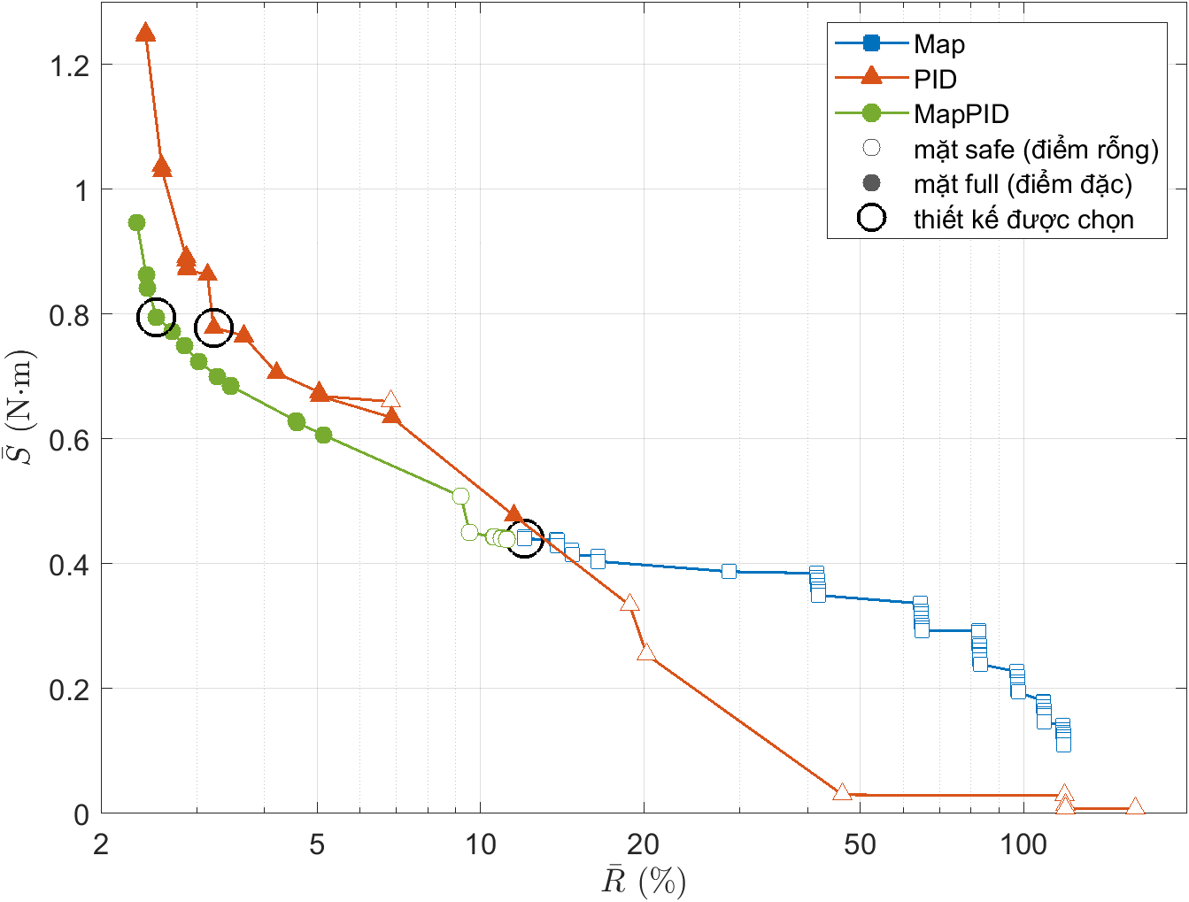
Hình 4.2: Mặt Pareto của Map, PID và MapPID trên tập seed chung. Điểm đặc nằm trên mặt full, điểm rỗng chỉ nằm trên mặt safe; vòng tròn đen là thiết kế chọn theo (4.10). Trục hoành theo thang logarit.
Bảng 4.4 liệt kê các thiết kế được chọn bằng (4.10) và quy tắc hòa của nó. Hai cột bản đồ giống nhau của Map và MapPID cho thấy các tham số nào được đóng băng khi nhánh song song được chỉnh, và $K_{aw}$ theo (3.18) ở cả hai cấu trúc PID.
Bảng 4.4: Tham số của các thiết kế được chọn. Dấu gạch là không áp dụng.
Tham số | Map | PID | MapPID
$$K_{max}$$ | 6.77455 | - | 6.77455
$T_{s0}$ (N·m) | 0.300 | - | 0.300
$τ_{1,in}$ (ms) | 29.8499 | - | 29.8499
$τ_{1,out}$ (ms) | 1.48530 | - | 1.48530
$τ_{2,in}$ (ms) | 35.5523 | - | 35.5523
$τ_{2,out}$ (ms) | 93.5587 | - | 93.5587
$$K_{p}$$ | - | 2.90376 | 2.08008
$T_{i}$ (ms) | - | 34.1995 | 23.9826
$T_{d}$ (ms) | - | 23.3180 | 23.3180
$$N$$ | - | 19.2508 | 14.1841
$K_{i}$ ($s^{-1}$) | - | 84.9065 | 86.7330
$K_{d}$ (s) | - | 0.0677100 | 0.0485034
$τ_{f}$ (ms) | - | 1.21127 | 1.64395
$K_{aw}$ ($s^{-1}$) | - | 35.4115 | 42.2869

Hai thời gian vi phân, cỡ 23.3 ms, nằm sát cận dưới 20 ms của miền tìm kiếm, nên kết quả chọn có điều kiện theo miền này. Bảng 4.5 cho các chỉ tiêu tương ứng.
Bảng 4.5: Chỉ tiêu của các thiết kế được chọn trên CALIB. Trung bình và độ lệch lớn nhất tính trên năm seed, các tỉ số nhiễu loạn tính ở seed 99990.
Đại lượng | Map | PID | MapPID
$\overline{R}$ (%) | 12.0719 | 3.2241 | 2.5330
$\overline{S}$ (N·m) | 0.4397 | 0.7782 | 0.7953
$J$ (%·N·m) | 5.3085 | 2.5089 | 2.0145
$e_{rel,max}$ (%) | 26.2366 | 2.0861 | 1.8056
$$ρ_{gain}$$ | 1.931 | 0.698 | 0.810
$$ρ_{delay}$$ | 1.000 | 1.029 | 1.028
Mặt dùng để chọn | safe | full | full

So với Map, MapPID giảm $\overline{R}$ khoảng 79 %, trong khi thành phần nhanh của mô-men trợ lực tăng. Map có $\overline{S}$ nhỏ nhất nhưng sai số lớn nhất của cửa sổ tĩnh lên tới 26.2 %; phản hồi thêm vào đưa sai số này xuống dưới ngưỡng 10 % mà không đổi bản đồ đã hiệu chỉnh. So với PID, điểm MapPID được chọn giảm $J$ khoảng 19.7 % và tăng $\overline{S}$ 2.2 %. Quy tắc chung vì vậy dừng ở một cân bằng giữa sai số và nhiễu khác nhau cho mỗi cấu trúc. Sai số tĩnh 26.2 % của Map lớn hơn nhiều mức mà phân tích tĩnh ở mục 3.2 dự báo cho 26 cửa sổ tĩnh của CALIB, tối đa 5.73 %. Phân tích đó bỏ qua ma sát khô của cột lái, nên Map được chạy lại trên CALIB với $T_{f}=0$ và mọi thứ khác giữ nguyên (bản đồ, khâu bù, mô-men mục tiêu và giới hạn trợ lực của xe danh định), ở năm seed 99990 đến 99994. Cửa sổ cho sai số lớn nhất, giữ cua 0.30 g ở 30 km/h, cũng là cửa sổ mà phân tích tĩnh cho sai số lớn nhất, và nó cho sai số lớn nhất ở cả năm seed với cả hai giá trị của $T_{f}$. Sai số lớn nhất, trung bình năm seed, giảm từ 26.00 % xuống 6.01 %, cùng cỡ với 5.73 % của phân tích tĩnh. Vậy 26.2 % chủ yếu do ma sát khô của cột lái mà bản đồ cố định không biết; phần còn lại do giới hạn độ dốc của bản đồ (mục 3.2). PID và MapPID có sai số lớn nhất 2.1 % và 1.8 % (Bảng 4.5) mà không cần biết giá trị ma sát. Đây là kết quả hiệu chỉnh cho một xe mô phỏng, và các bộ tham số cố định là cơ sở của các phép thử ở Chương 5.

4.6. Kết luận chương
Chương này đặt ra một quy trình chọn tham số chung cho ba bộ điều khiển: một ca CALIB dài 140 s với 68 cửa sổ chấm điểm, ba chỉ tiêu là độ bám $R$, độ ồn $S$ và độ chính xác tĩnh $e_{rel}$, các ràng buộc và phép thử chấp nhận trước khi chọn, việc tìm từ thô đến mịn, và chọn điểm cuối bằng $J=\overline{R}\overline{S}$ trên mặt Pareto của năm seed chung. Mỗi mốc có lý do và nguồn, hoặc được nêu thẳng là lựa chọn của luận văn: chu kỳ 1 ms và dải đánh lái 0.2 đến 2.0 Hz cùng mốc 5 Hz theo [15], dự trữ ổn định theo [25] và [2], rời rạc hóa theo [25], khoảng của $N$ theo [24] và [25].
Kết quả hiệu chỉnh là PID và MapPID đạt $e_{rel,max}$ dưới 10 % còn Map phải chọn trên mặt safe; MapPID có $\overline{R}$ và $J$ nhỏ nhất, với $\overline{S}$ lớn hơn của Map. Sai số tĩnh 26.2 % của Map chủ yếu do ma sát khô của cột lái mà bản đồ không biết: bỏ ma sát này, sai số còn 6.0 % (mục 4.5). Chương có những giới hạn cần nhớ. Kết quả thuộc một xe mô phỏng. Ngưỡng 3 %, hệ số 2 của tỉ số nhiễu loạn, hệ số ba sigma và các cận của lưới là lựa chọn của luận văn; ngưỡng 10 % có mốc tham khảo là ngưỡng phân biệt mô-men vô-lăng của [26], đo khi không lái. Hai thời gian vi phân nằm sát cận dưới của miền tìm kiếm. Chương 5 đánh giá ba thiết kế đã chọn trên các ca độc lập với ca chọn tham số.

CHƯƠNG 5. KẾT QUẢ ĐÁNH GIÁ
Chương 4 đã cố định ba thiết kế của Bảng 4.4 trên ca CALIB. Chương này chấm chúng trên ba chuỗi khác để trả lời hai câu hỏi. Câu hỏi thứ nhất: nhánh phản hồi mô-men của PID và MapPID đưa mô-men thanh xoắn lại gần mô-men mục tiêu hơn Map bao nhiêu khi vận tốc, mức đánh lái và hệ số bám thay đổi, và phải trả giá bằng bao nhiêu độ ồn của mô-men trợ lực. Câu hỏi thứ hai: kết luận đó còn đúng không khi tham số của xe lệch khỏi giá trị danh định (mục 5.7) hoặc khi các khối của mô hình được thay bằng khối thư viện (mục 5.8).
Ba chuỗi chấm khác ca CALIB về thời điểm và về tổ hợp vận tốc, mức đánh lái và hệ số bám, và dùng năm seed nhiễu cảm biến khác với năm seed của CALIB, để kết quả không phụ thuộc vào cách tham số được chọn. Các thiết kế của Bảng 4.4 được giữ nguyên trong cả chương. Chương gồm mục 5.1 về giao thức và chỉ tiêu, các mục 5.2 đến 5.4 về kết quả của từng chuỗi, mục 5.5 tổng hợp theo seed, mục 5.6 tìm nguyên nhân MapPID bám kém PID ở chuỗi lái liên tục, mục 5.7 về sai lệch tham số xe, mục 5.8 về khối thư viện VDB, và mục 5.9 kết luận.

5.1. Giao thức đánh giá

5.1.1. Ba chuỗi và năm seed
Mỗi chuỗi dài 100 s. STEADY (giữ cua ổn định) giữ hệ số bám $μ=0.8$ và đặt 11 mức đánh lái ở bốn vận tốc. SLIP (đổi vận tốc và hệ số bám) có hai đoạn đổi vận tốc khi đang cua, một thang giảm hệ số bám theo từng bậc và một vũng nước dài 2 s. WEAVE (lái liên tục) có đánh lái quanh tâm, hai lần chuyển làn, chu kỳ lái ngắn dần và đánh lái liên tục ở hệ số bám thấp. Bảng 5.1 liệt kê các đoạn, và Hình 5.1 vẽ vận tốc, hệ số bám và góc vô-lăng đặt của từng chuỗi cùng các cửa sổ chấm điểm. Hình này để đọc đáp ứng ở các mục sau, vì đáp ứng chỉ hiểu được khi biết điều kiện đầu vào ở từng thời điểm, cùng lý do với Hình 4.1 của CALIB.
Bảng 5.1: Các đoạn của ba chuỗi chấm. Gia tốc ngang danh nghĩa chỉ dùng để sinh góc vô-lăng đặt; gia tốc ngang thực và $T_{ref}$ do đối tượng quyết định. Ba chuỗi có 11, 12 và 8 cửa sổ chấm.
Chuỗi | Đoạn | Điều kiện đặt
STEADY | 11 mức giữ cua | Đường khô; vận tốc 25, 45, 65 và 85 km/h; gia tốc ngang danh nghĩa từ 0.15 đến 0.38 g về độ lớn; mỗi mức gồm 1 s vào, 4 s giữ, 1 s trả và 1 s đi thẳng
SLIP | Giảm và tăng tốc | Từ 90 xuống 45 km/h trong 13 s, giữ 3 s, tăng lại 90 km/h trong 13 s; $μ=0.8$; góc theo bảng cân bằng đường khô ở 0.20 g
SLIP | Thang hệ số bám | 60 km/h, góc ứng với −0.30 g; $μ$ lần lượt 0.8, 0.5, 0.33, 0.24 rồi về 0.8; mỗi mức giữ 5 s, chấm 2 s cuối của mức
SLIP | Vũng nước | 80 km/h, góc ứng với +0.25 g; $μ$ giảm từ 0.8 xuống 0.2 trong 2 s
WEAVE | Quanh tâm | 95 km/h, 0.05 g, chu kỳ 5 s, bốn chu kỳ, đường khô
WEAVE | Chuyển làn đôi | 80 km/h, 0.20 g, chu kỳ 2.5 s, hai lần giống nhau; lần hai có vũng $μ=0.2$ dài 0.4 s ngay sau đỉnh đánh lái
WEAVE | Chu kỳ ngắn dần | 70 km/h, 0.10 g, chu kỳ 3.3333, 1.2500 và 0.6667 s
WEAVE | Hệ số bám thấp | 60 km/h, 0.15 g, $μ=0.3$, chu kỳ 1.3333 s, tám chu kỳ

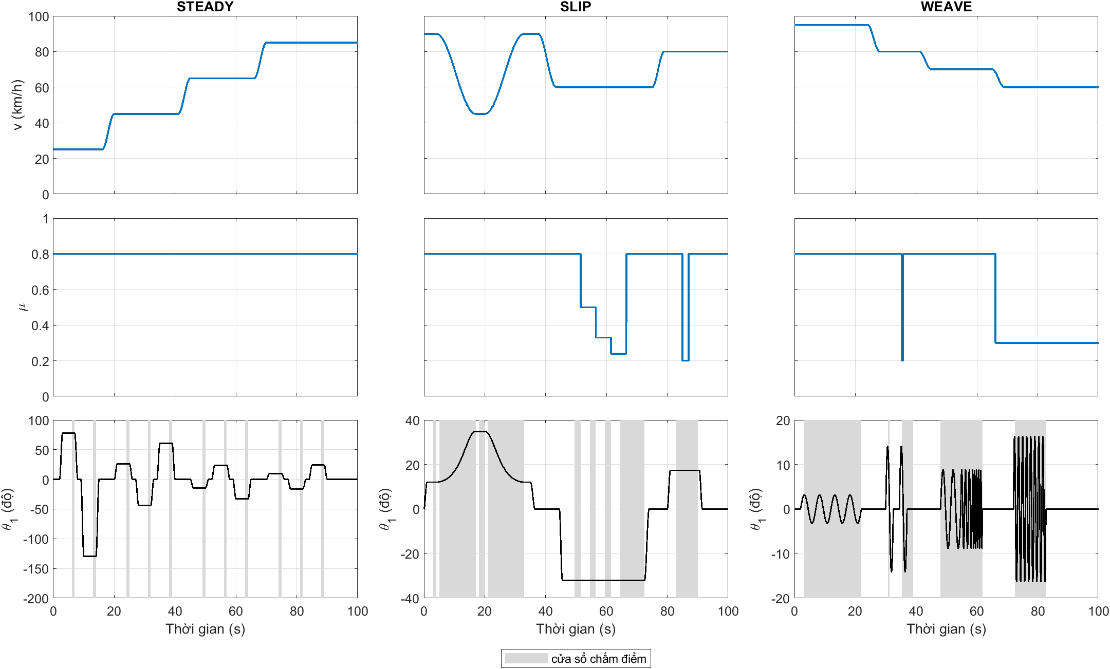
Hình 5.1: Ba chuỗi chấm STEADY, SLIP và WEAVE: vận tốc, hệ số bám và góc vô-lăng đặt. Các dải xám trên đồ thị góc là cửa sổ chấm điểm.
Góc vô-lăng được đặt từ trước và như nhau cho cả ba bộ điều khiển, nên cả ba chạy trên cùng một đầu vào, cùng một đối tượng phi tuyến, cùng giới hạn trợ lực và cùng mô hình cảm biến. Khi hệ số bám giảm trong lúc góc giữ nguyên, gia tốc ngang thực và mô-men mục tiêu thay đổi theo lực mà lốp còn tạo được; hệ số bám giảm vì vậy đổi cả phản lực mặt đường lẫn $T_{ref}$. Chỉ tiêu được tính từ các đại lượng thật của mô hình ở lưới 1 ms, còn bộ điều khiển nhận số đo có nhiễu và lượng tử (mục 2.8). Các hình vẽ từ bản ghi 10 ms của lần chạy seed 99999.
Năm seed là 99995 đến 99999, chung cho ba bộ và tách khỏi năm seed 99990 đến 99994 của CALIB (mục 4.2.2). Kết quả báo dưới dạng trung bình và độ lệch chuẩn mẫu (chia cho $n-1$, $n=5$) trên năm lần chạy. Năm lần chạy chỉ khác nhau ở chuỗi nhiễu, nên độ lệch chuẩn đo độ nhạy với nhiễu cảm biến của một xe, không phải độ nhạy với xe khác. Vì ba bộ nhận cùng chuỗi nhiễu ở mỗi seed, hiệu của hai bộ tính riêng cho từng seed loại bỏ được phần nhiễu chung; mục 5.5 dùng cách này.

5.1.2. Chỉ tiêu
Tính bám toàn chuỗi được đo bằng căn của trung bình bình phương sai lệch $e_{T}$ (2.19), bỏ 2 s đầu:
$$E_{RMS}=\sqrt{\frac{1}{|I|}∑_{k∈I}e_{T}[k]^{2}}, I=\{k:2 s≤t_{k}≤100 s\}$$ | (5.1)
trong đó $|I|$ là số mẫu được chấm. Khác với $R$ của CALIB (4.2), $E_{RMS}$ không chia cho độ lớn mục tiêu và có đơn vị N·m, để các số của ba chuỗi so được trực tiếp với nhau và với mô-men mục tiêu 1.0 đến 3.4 N·m (Bảng 2.1). Độ ồn $S$ giữ nguyên định nghĩa (4.3) và (4.4) nhưng tính trên khoảng 2 đến 100 s của (5.1). Phần dư này gồm cả dao động do nhiễu cảm biến lẫn phản ứng với những lần đảo chiều lái nhanh, nên $S$ nhỏ hơn không tự nó có nghĩa là bám tốt hơn hay cảm giác lái êm hơn.
$E_{RMS}$ trộn sai lệch xác lập với sai lệch trong quá độ, nên ở các cửa sổ mà mô-men mục tiêu có trung bình khác không và giữ nguyên chiều, luận văn báo thêm độ lệch tương đối có dấu:
$$ε_{w}=100 sgn\left({mean}_{w}T_{ref}\right)\frac{{mean}_{w}(e_{T})}{{mean}_{w}(|T_{ref}|)}$$ | (5.2)
Đây là tỉ số của (4.5) nhưng giữ dấu và tính riêng từng cửa sổ, nên đọc được chiều của sai lệch: $ε_{w}>0$ nghĩa là mô-men thanh xoắn lớn hơn mức yêu cầu, người lái thấy vô-lăng nặng hơn; $ε_{w}<0$ nghĩa là nhẹ hơn, tức trợ lực nhiều hơn mức mặt đường đòi hỏi. Với các cửa sổ có đảo chiều lái, trung bình có dấu có thể che sai lệch ngược dấu, nên các cửa sổ đó được đánh giá chủ yếu bằng RMS trong cửa sổ.
Chênh lệch tương đối của một chỉ tiêu $E$ giữa hai bộ A và B được tính theo
$$Δ(A,B)=100 \frac{E_{A}-E_{B}}{E_{B}}$$ | (5.3)
và âm nghĩa là A có chỉ tiêu nhỏ hơn B. Một chênh lệch chỉ được coi là có ý nghĩa khi vượt độ phân tán giữa các seed của chính hai bộ; chênh lệch nhỏ hơn mức đó được ghi là ngang nhau.
Để biết một độ lệch tương đối lớn hay nhỏ so với cảm nhận của người lái, luận văn lấy mốc từ [26, tr. 5]. Thí nghiệm đó đo ngưỡng phân biệt (JND, Just Noticeable Difference, độ chênh nhỏ nhất mà người lái nhận ra, ở xác suất trả lời đúng 79.4 %) của mô-men vô-lăng ở mô-men tham chiếu 1, 3 và 5 N·m: từ 14.8 % (theo chiều kim đồng hồ) và 18 % (ngược chiều) ở 1 N·m xuống 10.2 % và 12.7 % ở 5 N·m. Như vậy độ lệch tương đối khoảng 10 % trở xuống ít có khả năng nhận ra được trong điều kiện của [26], còn độ lệch vượt 18 % thì có. Mốc này chỉ có giá trị tham khảo vì [26] đo ở người lái không lái và với mô-men tĩnh; luận văn không đo cảm nhận của người lái và không kết luận về cảm giác lái.

5.2. STEADY: giữ cua ổn định trên đường khô
STEADY giữ $μ=0.8$ và đặt 11 mức đánh lái ở bốn vận tốc của Bảng 5.1. Mỗi mức có 1 s vào, 4 s giữ, 1 s trả và 1 s đi thẳng; giây cuối của đoạn giữ là cửa sổ chấm. Ba mức mạnh nhất là 0.35 g ở 45 và 65 km/h và 0.38 g ở 85 km/h. Bảng 5.2 cho chỉ tiêu toàn chuỗi, và Hình 5.2 vẽ mô-men thanh xoắn $T_{s}$ cùng mô-men mục tiêu $T_{ref}$ của ba bộ.
Bảng 5.2: Chỉ tiêu toàn chuỗi của STEADY trên khoảng 2 đến 100 s. Trung bình ± độ lệch chuẩn mẫu trên năm seed.
Bộ | $E_{RMS}$ (N·m) | $S$ (N·m)
Map | 1.0585 ± 0.0007 | 0.1982 ± 0.0009
PID | 0.2496 ± 0.0039 | 0.5649 ± 0.0044
MapPID | 0.2498 ± 0.0049 | 0.5146 ± 0.0065

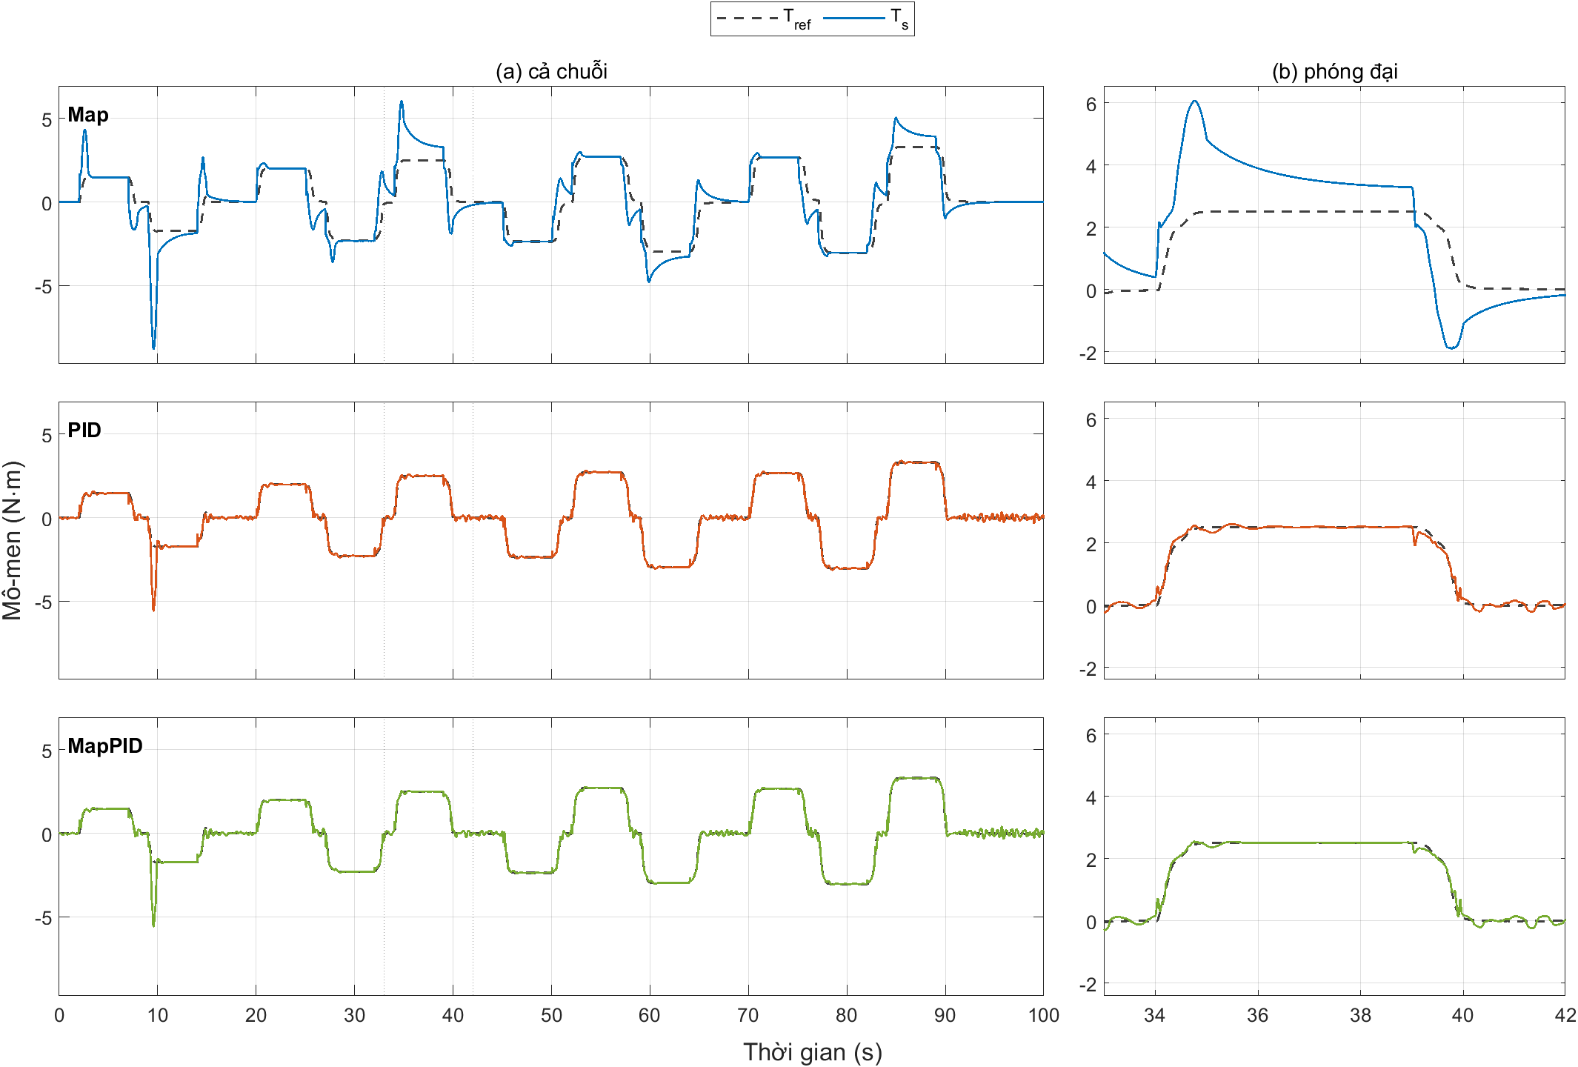
Hình 5.2: Mô-men thanh xoắn $T_{s}$ (đường liền) và mô-men mục tiêu $T_{ref}$ (nét đứt) của Map, PID và MapPID trong STEADY, seed 99999. (a) Cả chuỗi. (b) Phóng đại quanh mức 45 km/h, +0.35 g, giữ từ 35 đến 39 s.
Hình 5.2 vẽ ba bộ trên ba ô cùng thang. Ở thang chung PID và MapPID gần như chồng lên nhau, và ba ô riêng cho phép kiểm điều đó bằng mắt: $E_{RMS}$ toàn chuỗi của hai bộ chênh nhau 0.0002 N·m ở STEADY và nhiều nhất 0.022 N·m ở hai chuỗi còn lại (mục 5.3, 5.4), trong khi trục của Hình 5.2 trải rộng cỡ 15 N·m. Thứ hạng của hai bộ vì vậy dựa vào bảng và vào mục 5.5, không dựa vào việc đọc hình.
Map chỉ đạt mức mục tiêu một cách gần đúng. Sau mỗi bước lớn, mô-men của Map vọt quá rồi giảm dần chậm: ở 45 km/h và +0.35 g đỉnh là 6.06 N·m so với mục tiêu 2.51 N·m (Hình 5.2b), và ở giây cuối của đoạn giữ mô-men vẫn cao hơn mục tiêu 32.30 % (Bảng 5.3). Cùng chiều lệch đó có ở 65 và 85 km/h với 10.78 % và 19.26 %, và ở mức nhẹ hơn là 9.53 % ở 25 km/h, −0.25 g. Theo mốc 10.2 đến 18 % của [26] (mục 5.1.2), hai mức mạnh nhất vượt mốc, 65 km/h nằm trong khoảng mốc và 25 km/h nằm sát dưới mốc.
Bảng 5.3: Độ lệch tương đối có dấu $ε_{w}$ (5.2) trong các cửa sổ chấm ở ba mức mạnh nhất và ở 25 km/h, đơn vị %. Các cột mô phỏng là trung bình ± độ lệch chuẩn mẫu trên năm seed. Cột phân tích tĩnh của Map tính theo mục 3.2 cho cùng điều kiện, không có ma sát cột lái và không có động học.
Điều kiện | Map (mô phỏng) | Map (phân tích tĩnh) | PID | MapPID
45 km/h, +0.35 g | 32.3002 ± 0.0029 | 29.47 | −0.0185 ± 0.0610 | −0.0358 ± 0.0456
65 km/h, −0.35 g | 10.7759 ± 0.0185 | 8.81 | −0.0334 ± 0.1016 | −0.0441 ± 0.0843
85 km/h, +0.38 g | 19.2623 ± 0.0232 | 19.85 | −0.0264 ± 0.0571 | −0.0373 ± 0.0634
25 km/h, −0.25 g | 9.5274 ± 0.3183 | 4.73 | −0.1037 ± 0.1664 | −0.0886 ± 0.1392

Phân tích tĩnh của mục 3.2 giải thích phần lớn các độ lệch của Map. Cột thứ hai của Bảng 5.3 giải cân bằng $T_{s}+M(v,T_{s})=T_{r}$ với bản đồ của Bảng 4.4 ($K_{max}=6.77$) và cho 29.47 %, 8.81 % và 19.85 % ở ba mức mạnh nhất, 4.73 % ở 25 km/h, cùng cỡ với mô phỏng. Ở cả bốn điều kiện đó độ dốc tự nhiên của bảng hiệu chỉnh tại điểm làm việc (17.70, 14.00, 16.54 và 13.82) lớn hơn nhiều giới hạn $K_{max}$, nên bản đồ nằm thấp hơn đường hiệu chỉnh và motor cấp thiếu so với nhu cầu của đường khô; mô-men thanh xoắn phải cao hơn mục tiêu để bù. Ở bảy điều kiện còn lại phân tích tĩnh cho độ lệch dưới 1.3 %, và $|ε_{w}|$ của Map trong mô phỏng cũng từ 0.015 đến 1.21 %. Điều này cũng cho thấy mức 0.35 và 0.38 g, ngoài dải 0.1 đến 0.3 g của CALIB (mục 4.2.1), là chỗ Map lệch nhiều nhất trong STEADY. Phần chênh giữa phân tích tĩnh và mô phỏng không quá 4.8 điểm phần trăm.
Ở năm mức nhẹ hơn, độ lệch của Map đã dưới 0.06 % và RMS trong cửa sổ của nó, từ 0.0010 đến 0.0016 N·m, nhỏ hơn RMS của PID (0.011 đến 0.024 N·m) và của MapPID (0.007 đến 0.020 N·m). Ở đó phản hồi không có độ lệch nào để khử, và phù hợp với việc nhiễu cảm biến đi vào lệnh qua nhánh phản hồi nên làm RMS cửa sổ của hai bộ này lớn hơn.
PID và MapPID giữ mô-men ở mức mục tiêu ở cả 11 mức. Sau mỗi bước có một dao động ngắn tắt dần trong đoạn giữ; độ lệch ở giây cuối nhỏ hơn 0.05 % ở ba mức mạnh nhất và nhỏ hơn 0.43 % ở cả 11 cửa sổ, với cả hai bộ. Điều này phù hợp với khâu tích phân dừng ở $e_{T}=0$ khi vòng ổn định và motor không bão hòa (mục 3.4.2), nhưng cửa sổ 1 s ở cuối đoạn giữ 4 s chưa chứng tỏ một trạng thái xác lập thật.
Ở đoạn đi thẳng cuối chuỗi, từ 95 đến 100 s, mô-men mục tiêu gần bằng không. Ở đó $T_{s}$ của Map phẳng với độ lệch chuẩn 0.003 N·m, còn của MapPID dao động với 0.13 N·m và của PID với 0.11 N·m (trung bình năm seed). Điều này phù hợp với việc vùng chết của bản đồ giữ trợ lực ở mức không khi mô-men gần không, trong khi nhánh phản hồi phản ứng với nhiễu của mô-men đo, và cũng khớp với $S$ của MapPID lớn hơn của Map trong Bảng 5.2: 0.5146 so với 0.1982 N·m.
$E_{RMS}$ của PID và MapPID, khoảng 0.25 N·m, lớn hơn nhiều so với sai số giữ (RMS cửa sổ từ 0.004 đến 0.024 N·m). Nguyên nhân là một sự kiện duy nhất: ở giây 9 đến 10, vô-lăng được quay nhanh tới −130° ở 25 km/h. Trong quá độ này nhu cầu trợ lực vượt khả năng của motor; lệnh trợ lực nằm ở giới hạn $T_{a,max}$ (8.07 N·m ở 25 km/h theo (2.23); giới hạn tra theo vận tốc đo nên dao động theo nhiễu của cảm biến vận tốc) trong khoảng 0.6 s, và $T_{s}$ lệch tới −5.58 N·m so với mục tiêu −1.66 N·m. Giây này đóng góp 81 % tổng bình phương sai lệch của PID và của MapPID, và 23 % của Map. Bỏ giây này, $E_{RMS}$ của PID và MapPID còn 0.110 N·m, và của Map là 0.935 N·m. Vì vậy hai bộ phản hồi ngang nhau ở $E_{RMS}$ phần lớn do chúng cùng chịu một quá độ bị giới hạn bởi motor, và $E_{RMS}$ toàn chuỗi của STEADY không phân biệt được chúng ở chế độ giữ cua.
Về độ ồn, Map có $S$ nhỏ nhất và $E_{RMS}$ lớn nhất. MapPID có $S$ nhỏ hơn PID 8.9 % (0.5146 so với 0.5649 N·m), nhiều hơn độ lệch chuẩn giữa các seed của cả hai bộ (0.0065 và 0.0044 N·m); mục 5.5 xem lại chênh lệch này theo từng cặp seed.

5.3. SLIP: đổi vận tốc và hệ số bám
SLIP gồm ba đoạn (Bảng 5.1). Đoạn đầu giảm vận tốc từ 90 xuống 45 km/h rồi tăng lại, với $μ=0.8$ và góc vô-lăng theo bảng cân bằng đường khô ở 0.20 g. Đoạn thứ hai giữ 60 km/h và góc ứng với −0.30 g trong khi $μ$ giảm theo bậc từ 0.8 xuống 0.5, 0.33 và 0.24 rồi trở về 0.8; mỗi mức thấp giữ 5 s và 2 s cuối được chấm. Đoạn cuối là vũng nước: $μ$ giảm từ 0.8 xuống 0.2 trong 2 s ở 80 km/h với góc ứng với +0.25 g. Vì góc vô-lăng giữ nguyên ở hai đoạn sau, gia tốc ngang thực và mô-men mục tiêu phụ thuộc vào lực mà lốp còn tạo được. Bảng 5.4 cho chỉ tiêu toàn chuỗi, và Hình 5.3 vẽ mô-men thanh xoắn của ba bộ.
Bảng 5.4: Chỉ tiêu toàn chuỗi của SLIP trên khoảng 2 đến 100 s. Trung bình ± độ lệch chuẩn mẫu trên năm seed.
Bộ | $E_{RMS}$ (N·m) | $S$ (N·m)
Map | 0.6895 ± 0.0001 | 0.2028 ± 0.0009
PID | 0.2057 ± 0.0013 | 0.4900 ± 0.0057
MapPID | 0.1962 ± 0.0019 | 0.4820 ± 0.0069

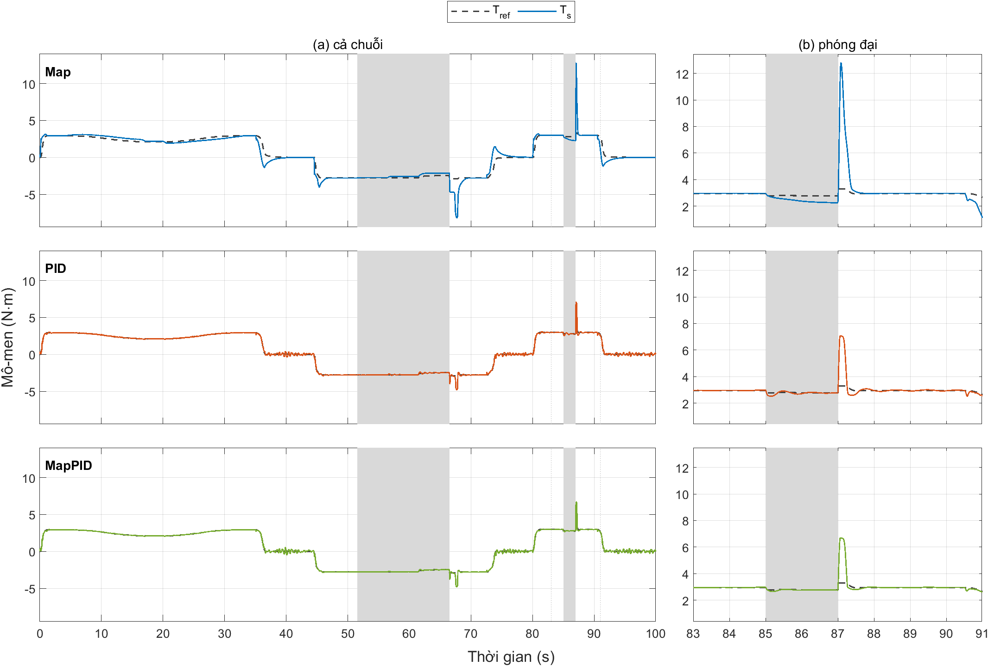
Hình 5.3: Mô-men thanh xoắn $T_{s}$ (đường liền) và mô-men mục tiêu $T_{ref}$ (nét đứt) của Map, PID và MapPID trong SLIP, seed 99999. Vùng xám là các khoảng $μ<0.8$, từ 51.5 đến 66.5 s và từ 85 đến 87 s. (a) Cả chuỗi. (b) Phóng đại quanh vũng nước, từ 83 đến 91 s.
Trong hai đoạn đổi vận tốc, mô-men của Map lệch khỏi mục tiêu (Hình 5.3a): cao hơn khi xe chậm lại và thấp hơn khi xe nhanh lên. RMS trong hai cửa sổ là 0.2986 và 0.2503 N·m, với độ lệch +11.6 % và −9.3 %, nên gộp hai cửa sổ sẽ che mất phần lớn sai lệch. Các giá trị tương ứng của MapPID là 0.0140 và 0.0124 N·m, và của PID là 0.0205 và 0.0180 N·m. Chiều lệch đổi dấu theo chiều đổi vận tốc, nên nó không đến từ sai lệch tĩnh của bản đồ: phân tích tĩnh của mục 3.2 ở 0.20 g cho Map lệch từ 0 đến 2.9 % trên dải 45 đến 90 km/h, luôn dương và trung bình 1.12 %. Chiều lệch này phù hợp với ma sát khô của cột lái, vì ma sát đổi dấu cùng chiều quay của vô-lăng: góc đặt tăng từ 12° lên 35° khi xe chậm lại và giảm về 12° khi xe nhanh lên, nên chiều ma sát đổi theo. Để kiểm, Map được chạy lại trên SLIP với $T_{f}=0$ và mọi thứ khác giữ nguyên (bản đồ, khâu bù, mô-men mục tiêu, giới hạn trợ lực của xe danh định và năm seed). Độ lệch trong hai cửa sổ trở thành +1.49 % và +0.59 %, cùng dấu với phân tích tĩnh và cách mức 1.12 % của nó 0.37 và 0.53 điểm phần trăm; sự đổi dấu biến mất. Vậy độ lệch +11.6 % và −9.3 % của Map là do ma sát khô của cột lái, một đại lượng mà bản đồ cố định không biết. Phép chạy với $T_{f}=0$ chỉ dùng để tìm nguyên nhân của Map. Hai bộ có phản hồi giữ độ lệch ở hai cửa sổ đó dưới 0.11 % (RMS dưới 0.021 N·m) mà không cần biết giá trị ma sát, vì khâu tích phân bù phần mô-men còn thiếu.
Khi hệ số bám giảm theo bậc, độ lệch của Map tăng dần từ −1.52 % ở $μ=0.5$ lên −6.42 % ở 0.33 và −13.94 % ở 0.24, nên mô-men thanh xoắn nhẹ hơn mục tiêu ngày càng nhiều. Chiều lệch này đúng với (3.11): khi $μ$ giảm, mô-men phản lực giảm, bản đồ chỉ bù một phần của lượng giảm đó và $T_{s}$ giảm phần còn lại. Mô-men thấp hơn mục tiêu nghĩa là trợ lực lớn hơn mức mặt đường trơn đòi hỏi, tức đúng hiện tượng trợ lực thừa của mục 1.2. Ở mức cuối Map lệch −13.94 %, nằm trong khoảng mốc 10.2 đến 18 % của [26]; trong Hình 5.3a mô-men của Map nhỏ hơn mục tiêu về độ lớn suốt mức cuối, còn MapPID và PID chồng lên mục tiêu. PID và MapPID giữ độ lệch trong ±0.16 % ở cả ba mức.
Bảng 5.5: Độ lệch tương đối có dấu $ε_{w}$ (5.2) trong hai cửa sổ của SLIP, đơn vị %. Cửa sổ thứ nhất là 2 s cuối của mức $μ=0.24$; cửa sổ thứ hai là 2 s của vũng nước, kể cả quá độ. Trung bình ± độ lệch chuẩn mẫu trên năm seed.
Cửa sổ | Map | PID | MapPID
Góc giữ nguyên, $μ=0.24$ | −13.9400 ± 0.0097 | 0.1251 ± 0.1255 | 0.1234 ± 0.1141
Vũng nước | −12.5616 ± 0.0188 | −0.8428 ± 0.0786 | −0.5141 ± 0.0655

Độ lệch lớn nhất ở cả ba bộ xảy ra ngay khi hệ số bám trở lại, ở 66.5 và 87 s. Ở 87 s mô-men của Map đạt 12.78 N·m so với mục tiêu 3.30 N·m, còn của MapPID lên 6.69 N·m (Hình 5.3b); bước ở 66.5 s có cùng dạng, với cực trị −8.19 N·m của Map và −4.80 N·m của MapPID. Hai bộ có phản hồi lệch ít hơn nhưng không hết. Một cách đọc phù hợp với mục 3.4.2: với Map, trợ lực chỉ tăng sau khi $T_{s}$ đã tăng vì bản đồ phản ứng với $T_{s}$, nên $T_{s}$ vọt cao; với PID và MapPID, khâu tích phân đã rút bớt trợ lực cho mặt trơn theo (3.21), nên khi mô-men phản lực tăng đột ngột trợ lực còn thiếu cho tới khi tích phân phục hồi. Luận văn không kiểm cách đọc này bằng phép thử riêng.
Trong chính vũng nước, độ lệch là −12.56 % với Map, −0.84 % với PID và −0.51 % với MapPID (Bảng 5.5), và RMS trong cửa sổ giảm từ 0.3836 N·m của Map xuống 0.0875 N·m của PID và 0.0462 N·m của MapPID. RMS này gồm cả quá độ khi hệ số bám đổi nên không phải sai số xác lập.
Trên cả chuỗi, MapPID giảm $E_{RMS}$ từ 0.6895 N·m của Map xuống 0.1962 N·m, tức 3.51 lần, mà không nhận ước lượng hệ số bám của mặt đường. Chênh lệch so với PID nhỏ, −4.6 %, nhưng lớn hơn độ lệch chuẩn giữa các seed của hai bộ (0.0019 và 0.0013 N·m). $S$ của MapPID và PID, 0.4820 và 0.4900 N·m, chênh nhau 1.6 %, cỡ độ lệch chuẩn giữa các seed (0.0069 và 0.0057 N·m).

5.4. WEAVE: lái liên tục
WEAVE bắt đầu bằng bốn chu kỳ đánh lái quanh tâm trên đường khô ở 95 km/h, 0.05 g, chu kỳ 5 s. Tiếp theo là hai lần chuyển làn giống nhau ở 80 km/h, 0.20 g, chu kỳ 2.5 s; lần đầu trên đường khô, lần hai có vũng $μ=0.2$ dài 0.4 s ngay sau đỉnh đánh lái. Ở 70 km/h, 0.10 g, chu kỳ đánh lái ngắn dần: 3.3333, 1.2500 và 0.6667 s. Chuỗi kết thúc bằng tám chu kỳ ở 60 km/h, 0.15 g, $μ=0.3$, chu kỳ 1.3333 s (Bảng 5.1). Bảng 5.6 cho chỉ tiêu toàn chuỗi, và Hình 5.4 vẽ mô-men thanh xoắn của ba bộ.
Bảng 5.6: Chỉ tiêu toàn chuỗi của WEAVE trên khoảng 2 đến 100 s. Trung bình ± độ lệch chuẩn mẫu trên năm seed.
Bộ | $E_{RMS}$ (N·m) | $S$ (N·m)
Map | 1.4510 ± 0.0001 | 0.2896 ± 0.0006
PID | 0.1998 ± 0.0044 | 0.8900 ± 0.0036
MapPID | 0.2217 ± 0.0064 | 0.7557 ± 0.0071

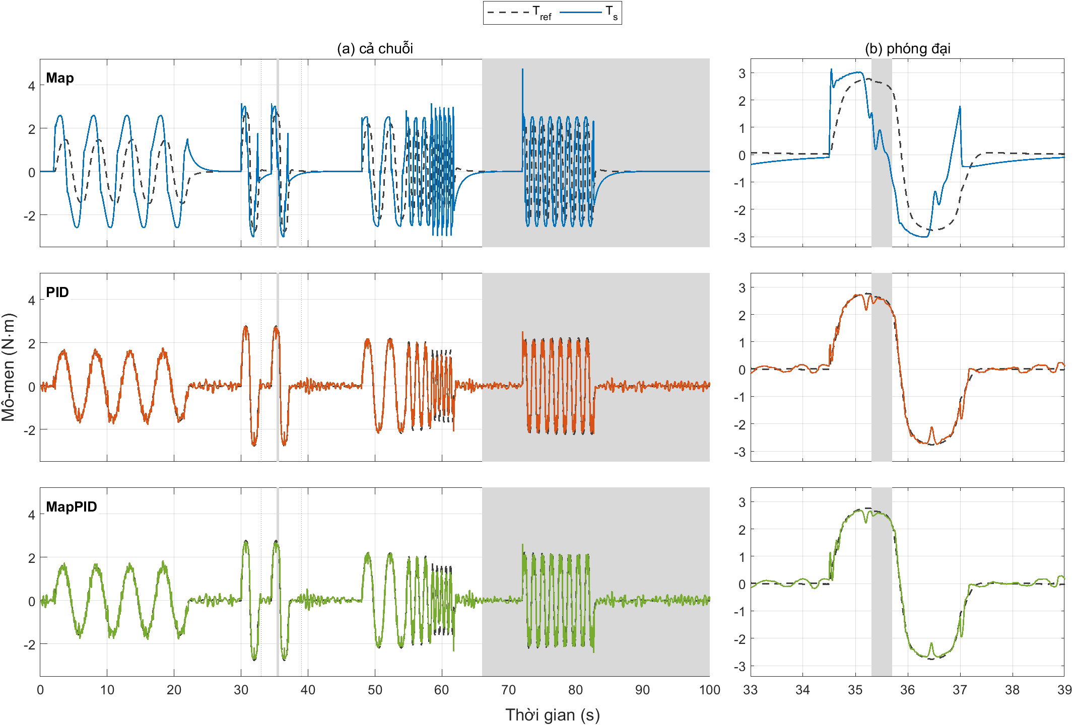
Hình 5.4: Mô-men thanh xoắn $T_{s}$ (đường liền) và mô-men mục tiêu $T_{ref}$ (nét đứt) của Map, PID và MapPID trong WEAVE, seed 99999. Hai lần chuyển làn bắt đầu ở 30.0 và 34.5 s, các chu kỳ ngắn dần bắt đầu ở 48.0 s, và $μ=0.3$ từ 66.0 s; vùng xám là các khoảng $μ<0.8$ (vũng 0.4 s ở 35.3 s và đoạn từ 66.0 s). (a) Cả chuỗi. (b) Phóng đại lần chuyển làn thứ hai, từ 33 đến 39 s.
Map không tái tạo được dạng của mục tiêu (Hình 5.4a). Quanh tâm, nơi mô-men mục tiêu có đỉnh 1.46 N·m, mô-men của Map lên tới 2.59 N·m và đổi theo những bước đột ngột đi trước mục tiêu. Các hình không tách được nguyên nhân, nhưng một bản đồ có vùng chết và độ dốc lớn (mục 3.1.3) có xu hướng đổi trợ lực theo bước. MapPID và PID bám mục tiêu suốt chuỗi, với dao động nhỏ tăng lên khi chu kỳ đánh lái ngắn lại.
Bảng 5.7: RMS sai lệch $e_{T}$ trong cửa sổ của đoạn đánh lái liên tục ở 70 km/h, đơn vị N·m. Trung bình ± độ lệch chuẩn mẫu trên năm seed.
Chu kỳ đánh lái (s) | Map | PID | MapPID
3.3333 | 1.7069 ± 0.0001 | 0.1690 ± 0.0094 | 0.1822 ± 0.0123
1.2500 | 2.3540 ± 0.0001 | 0.2761 ± 0.0121 | 0.3088 ± 0.0125
0.6667 | 2.6379 ± 0.0002 | 0.4622 ± 0.0071 | 0.5224 ± 0.0058

Chu kỳ ngắn lại thì sai lệch tăng ở cả ba bộ (Bảng 5.7). MapPID vẫn thấp hơn Map nhiều, nhưng bám kém PID, và khoảng cách (5.3), tính theo từng cặp seed, tăng từ 7.8 % lên 11.9 % rồi 13.0 %. PID cũng giữ sai lệch nhỏ hơn ở đoạn quanh tâm (RMS cửa sổ 0.1693 N·m, so với 0.1871 N·m của MapPID, lớn hơn 10.5 %) và ở đoạn hệ số bám thấp (0.2798 N·m, so với 0.3049 N·m, lớn hơn 9.0 %), cũng theo từng cặp seed. Kết quả này là một giới hạn của thiết kế song song đã chọn khi đánh lái đảo chiều nhanh. Các số ở đây chưa chỉ ra một nguyên nhân duy nhất, vì hai nhánh phản hồi có tham số khác nhau (Bảng 4.4) và đóng góp của chúng chưa được tách; mục 5.6 xét câu hỏi này.
Hai lần chuyển làn đảo ngược thứ hạng đó. Trong cửa sổ 0.4 s của lần hai có vũng nước, từ 35.3 đến 35.7 s, RMS là 0.0790 N·m với MapPID, 0.1060 N·m với PID và 2.2962 N·m với Map. Ở cửa sổ tương ứng của lần đầu trên đường khô, từ 30.8 đến 31.2 s, RMS là 0.0644, 0.0889 và 2.0899 N·m theo cùng thứ tự. Hai cửa sổ chuyển làn này chỉ dài 0.4 s, khác với cửa sổ một chu kỳ 2.5 s của mục 5.6. Map cách xa mục tiêu ngay cả trên đường khô: độ lệch có dấu của nó dịch từ −76.59 % ở cửa sổ khô sang −86.65 % ở cửa sổ ướt, một chênh lệch −10.06 điểm phần trăm, nên toàn bộ độ lệch ở cửa sổ ướt không thể quy cho vũng nước.
Trên cả chuỗi, MapPID có $E_{RMS}$ lớn hơn PID 10.9 % nhưng $S$ nhỏ hơn 15.1 %. Vì $S$ gồm cả phản ứng với các lần đảo chiều lái, chênh lệch này không tách riêng được tác động của nhiễu cảm biến.

5.5. Tổng hợp theo seed
Giữ nguyên bản đồ và khâu bù, MapPID giảm $E_{RMS}$ của Map 4.24 lần ở STEADY, 3.51 lần ở SLIP và 6.54 lần ở WEAVE. Cái giá là phần nhanh của mô-men trợ lực lớn hơn: $S$ tăng từ 0.20 đến 0.29 N·m ở Map lên 0.48 đến 0.76 N·m ở MapPID.
So với PID, MapPID bám ngang ở STEADY, tốt hơn một ít ở SLIP và kém hơn ở WEAVE; $S$ của MapPID nhỏ hơn 8.9 % ở STEADY, 1.6 % ở SLIP và 15.1 % ở WEAVE. Thứ tự này khác với CALIB, nơi điểm MapPID được chọn có $\overline{S}$ lớn hơn PID 2.2 % (Bảng 4.5). Cán cân giữa bám và êm vì vậy phụ thuộc vào kích thích và vào tham số đã chọn, và các kết quả này không xác lập một thứ hạng chung của hai cấu trúc về độ ồn.
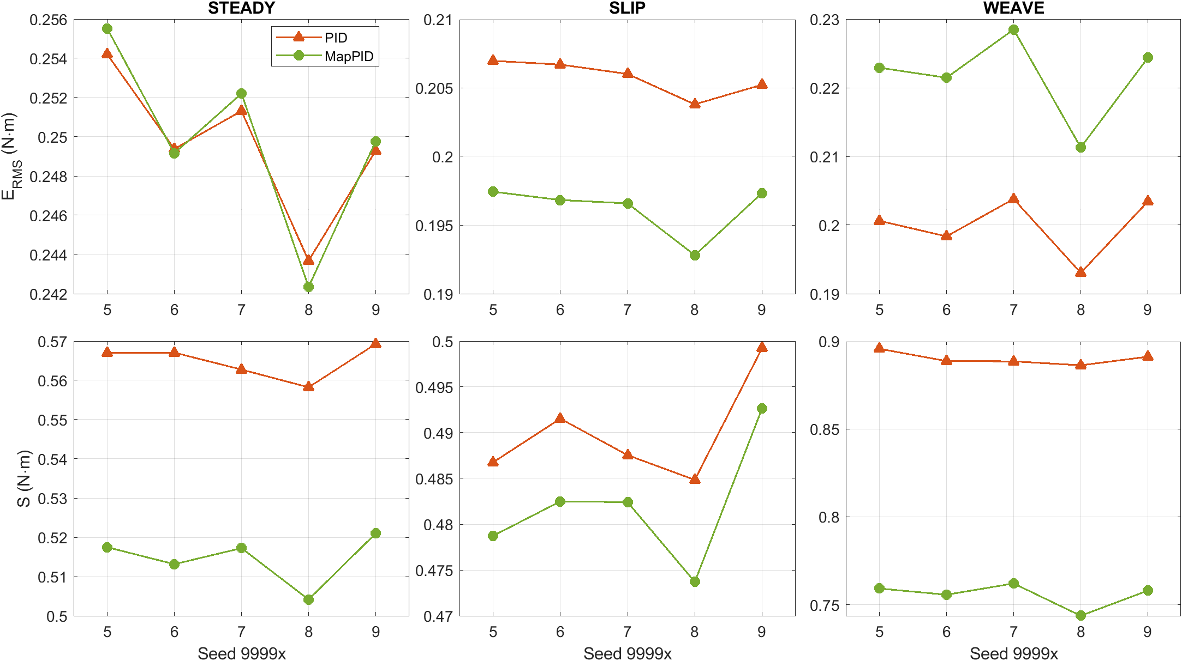
Hình 5.5: $E_{RMS}$ và $S$ toàn chuỗi của PID và MapPID ở năm seed 99995 đến 99999 trong STEADY, SLIP và WEAVE. Mỗi ô có thang dọc riêng.
Hình 5.5 cho thấy kết quả từng seed. Vì ba bộ nhận cùng chuỗi nhiễu ở mỗi seed (mục 5.1.1), Bảng 5.8 tính chênh lệch (5.3) giữa MapPID và PID riêng cho từng seed rồi lấy trung bình; cách này loại phần nhiễu chung và chặt hơn so với so hai trung bình riêng.
Bảng 5.8: Chênh lệch tương đối (5.3) của MapPID so với PID tính theo từng cặp seed, đơn vị %. Mỗi ô là trung bình ± độ lệch chuẩn mẫu, trong ngoặc là giá trị nhỏ nhất và lớn nhất trên năm seed.
Chuỗi | $$E_{RMS}$$ | $$S$$
STEADY | +0.09 ± 0.42 (−0.55; +0.52) | −8.90 ± 0.68 (−9.69; −8.09)
SLIP | −4.64 ± 0.55 (−5.39; −3.84) | −1.63 ± 0.48 (−2.30; −1.05)
WEAVE | +10.93 ± 1.06 (+9.46; +12.11) | −15.09 ± 0.67 (−16.08; −14.23)

Ở STEADY chênh lệch của $E_{RMS}$ đổi dấu giữa các seed, nên hai bộ ngang nhau. Ở SLIP MapPID có $E_{RMS}$ thấp hơn PID ở cả năm seed, và ở WEAVE cao hơn ở cả năm seed. $S$ của MapPID thấp hơn PID ở mọi seed của cả ba chuỗi, kể cả chênh lệch nhỏ 1.6 % ở SLIP, nhưng chênh lệch này nhỏ hơn mức dao động giữa các seed của riêng PID (độ lệch chuẩn 0.0057 trên trung bình 0.4900 N·m, tức 1.2 %). Năm seed chỉ thay đổi chuỗi nhiễu cảm biến của một xe, nên phép so theo cặp cho biết kết quả có ổn định với nhiễu hay không, không cho biết thứ hạng có giữ với xe khác hay không; câu hỏi sau được xét ở mục 5.7 và 5.8.
Phạm vi của các mục 5.2 đến 5.5 là một xe mô phỏng với góc vô-lăng đặt trước, độc lập với mô-men mà người lái cảm nhận, nên chưa có phản ứng hiệu chỉnh của người lái. Một sai lệch mô-men nhỏ hơn cũng không tự nó chứng tỏ bám đường tốt hơn hay an toàn hơn. Trong giới hạn đó, nhánh phản hồi thêm vào làm giảm sai lệch mô-men của bản đồ cố định, nhưng bám kém PID khi đánh lái đảo chiều nhanh.

5.6. Vì sao MapPID bám kém PID ở chuỗi lái liên tục

5.6.1. Câu hỏi và cách tách
Ở WEAVE, MapPID có $E_{RMS}$ cao hơn PID 10.9 % (Bảng 5.6 và 5.8), dù lệnh của nó là tổng của nhánh bản đồ và một nhánh PID cùng loại với PID riêng. Mục này tìm khoảng cách đó nằm ở đâu và nhánh nào góp phần; đây là câu hỏi mà mục 5.4 để ngỏ. Có ba khả năng, đặt ra trước khi phân tích và không phải kết luận. Khả năng K1: khâu sớm pha và trễ pha của nhánh Map làm $u_{map}$ trễ so với $T_{s}$ ở chu kỳ đánh lái ngắn, và nhánh PID phải bù phần trễ đó. Khả năng K2: vùng chết làm nhánh Map tắt quanh lúc $T_{s}$ đổi chiều rồi bật lại với độ dốc lớn, tạo xung trợ lực. Khả năng K3: các hệ số PID của MapPID được chọn khi đã có nhánh Map nên khác PID riêng (Bảng 4.4: $K_{p}$ bằng 2.08 so với 2.90, $K_{d}$ bằng 0.0485 so với 0.0677 s, $τ_{f}$ bằng 1.64 so với 1.21 ms), và phần bám động do hai nhánh chia nhau.
Cách tách có bốn bước, đều dùng đúng thiết kế của Bảng 4.4 và chuỗi WEAVE. Bước một đo khoảng cách theo từng cửa sổ có đánh lái hình sin và hai lần chuyển làn, trên năm seed; với mỗi cửa sổ có thêm tỉ số biên độ và độ trễ của $T_{s}$ so với $T_{ref}$, tính bằng khớp bình phương tối thiểu với sin và cos đúng chu kỳ của cửa sổ. Bước hai ghi riêng bốn thành phần của lệnh MapPID, $u_{map}$, $u_{P}$, $u_{I}$ và $u_{D}$ trong (3.19) và (3.20), trong một lần chạy seed 99999, chỉ trong bộ nhớ và không đổi model; tổng bốn thành phần bằng $T_{a,cmd}$ (lệch lớn nhất 0 N·m) và $T_{s}$ trùng bản ghi 1 ms của cùng seed (lệch lớn nhất $5×10^{-15}$ N·m), nên việc bật ghi không đổi lời giải. Bước ba đo độ lớn của hai nhánh. Bước bốn chạy ba phép chẩn đoán trên MapPID, mỗi lần đổi một chỗ, ở seed 99999: D1 bỏ khâu trễ pha của nhánh Map, D2 bỏ cả khâu sớm pha và trễ pha, D3 đặt vùng chết bằng không. Ba phép này chỉ để tìm nguyên nhân, không phải bộ điều khiển mới và không đưa vào so sánh chính. Quy tắc đọc được đặt trước: một phép chẩn đoán được coi là góp phần nếu nó làm RMS của $e_{T}$ thấp hơn MapPID quá 5 % trong một cửa sổ hoặc trên toàn chuỗi; ngưỡng 5 % là lựa chọn của luận văn. Kiểm: RMS toàn chuỗi tính lại từ bản ghi 1 ms khớp cột toàn chuỗi của số liệu chấm ở cả 10 cặp (năm seed, hai bộ).

5.6.2. Khoảng cách theo cửa sổ
Bảng 5.9 cho bảy cửa sổ phân tích. Hai cửa sổ chuyển làn ở đây dài một chu kỳ 2.5 s, khác với hai cửa sổ 0.4 s của mục 5.4, nên dùng tên riêng trong bảng này.
Bảng 5.9: RMS của $e_{T}$ (N·m) trong bảy cửa sổ của WEAVE, khoảng cách (5.3) của MapPID so với PID, hiệu tỉ số biên độ $T_{s}/T_{ref}$ (MapPID trừ PID, điểm phần trăm) và hiệu độ trễ của $T_{s}$ so với $T_{ref}$ (MapPID trừ PID, ms). Hai cột RMS là trung bình năm seed; ba cột còn lại là trung bình ± độ lệch chuẩn mẫu của các hiệu tính theo từng cặp seed.
Cửa sổ | Chu kỳ (s) | RMS PID | RMS MapPID | Khoảng cách (%) | Hiệu biên độ (điểm %) | Hiệu độ trễ (ms)
Quanh tâm | 5 | 0.1693 | 0.1871 | +10.5 ± 2.0 | −0.04 ± 0.05 | +0.4 ± 0.6
Chuyển làn 1 | 2.5 | 0.1953 | 0.2074 | +6.1 ± 2.6 | −0.36 ± 0.02 | +5.1 ± 0.5
Chuyển làn 2 | 2.5 | 0.1970 | 0.2012 | +2.2 ± 5.8 | −0.32 ± 0.02 | +4.7 ± 1.0
70 km/h | 3.3333 | 0.1690 | 0.1822 | +7.8 ± 1.3 | −0.10 ± 0.03 | +2.1 ± 0.1
70 km/h | 1.2500 | 0.2761 | 0.3088 | +11.9 ± 0.9 | −0.54 ± 0.10 | +2.5 ± 0.1
70 km/h | 0.6667 | 0.4622 | 0.5224 | +13.0 ± 0.7 | −1.65 ± 0.17 | +5.3 ± 0.3
60 km/h, $μ=0.3$ | 1.3333 | 0.2798 | 0.3049 | +9.0 ± 0.2 | −0.71 ± 0.02 | +3.7 ± 0.2
Toàn chuỗi | - | 0.1998 | 0.2217 | +10.9 ± 1.1 | - | -

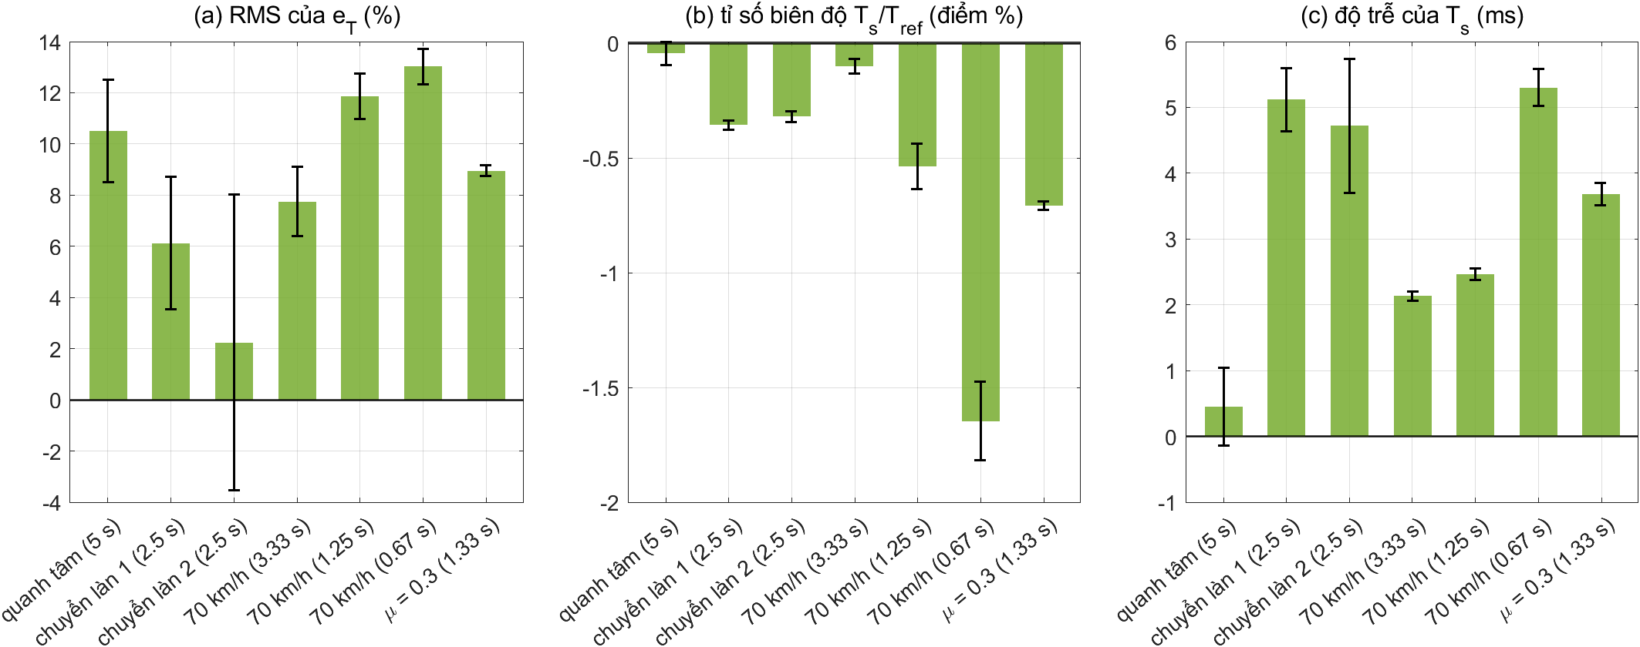
Hình 5.6: Hiệu giữa MapPID và PID trong bảy cửa sổ của WEAVE, trung bình trên năm seed, thanh sai số là độ lệch chuẩn mẫu: (a) RMS của $e_{T}$ theo phần trăm, (b) tỉ số biên độ $T_{s}/T_{ref}$ theo điểm phần trăm, (c) độ trễ của $T_{s}$ so với $T_{ref}$ theo ms. Số trong ngoặc ở nhãn là chu kỳ đánh lái.
Khoảng cách dương ở cả bảy cửa sổ, từ +2.2 đến +13.0 %. Hai cửa sổ chuyển làn có độ phân tán lớn (độ lệch chuẩn 2.6 và 5.8 điểm) vì mỗi cửa sổ chỉ chứa một chu kỳ. Ở đoạn 70 km/h, 0.10 g, nơi chỉ chu kỳ đổi, khoảng cách tăng từ +7.8 lên +11.9 rồi +13.0 % khi chu kỳ ngắn lại, kèm hiệu biên độ −0.10, −0.54 và −1.65 điểm và hiệu độ trễ +2.1, +2.5 và +5.3 ms. Ở chu kỳ 0.67 s, cả hai bộ chỉ tạo được khoảng 0.70 biên độ mục tiêu (0.70 với PID, 0.69 với MapPID). Các cảnh còn lại không cùng điều kiện (0.05 g ở cảnh quanh tâm, một chu kỳ mỗi cửa sổ ở chuyển làn), nên xu hướng theo chu kỳ chỉ kết luận được ở đoạn 70 km/h. Chênh lệch về biên độ và về độ trễ đều nhỏ và cùng chiều: $T_{s}$ của MapPID có biên độ thấp hơn và trễ hơn PID đôi chút. $E_{RMS}$ cao hơn là hệ quả của hai chênh lệch đó cộng với các nhọn sai số quanh điểm đổi chiều (Hình 5.7), nhưng dữ liệu không tách được tỉ trọng của từng yếu tố.

5.6.3. Độ lớn của hai nhánh
Bảng 5.10 cho RMS của từng thành phần lệnh MapPID trong cùng bảy cửa sổ, một lần chạy seed 99999.
Bảng 5.10: RMS (N·m) của các thành phần lệnh của MapPID trong bảy cửa sổ của WEAVE, seed 99999, và tỉ lệ thời gian mô-men đo nằm trong vùng chết ($|T_{s}|<T_{s0}=0.3$ N·m), khi nhánh Map bằng không. $u_{PID}=u_{P}+u_{I}+u_{D}$.
Cửa sổ | Chu kỳ (s) | $$u_{map}$$ | $$u_{P}$$ | $$u_{I}$$ | $$u_{D}$$ | $$u_{PID}$$ | $|T_{s}|<T_{s0}$ (%)
Quanh tâm | 5 | 0.06 | 0.74 | 1.74 | 0.35 | 1.90 | 10.9
Chuyển làn 1 | 2.5 | 1.01 | 0.51 | 2.67 | 0.55 | 2.93 | 2.7
Chuyển làn 2 | 2.5 | 0.98 | 0.51 | 2.74 | 0.55 | 2.99 | 2.7
70 km/h | 3.3333 | 0.33 | 0.56 | 2.28 | 0.44 | 2.46 | 6.3
70 km/h | 1.2500 | 0.25 | 0.78 | 2.83 | 0.68 | 3.18 | 8.6
70 km/h | 0.6667 | 0.12 | 1.21 | 3.55 | 0.89 | 4.05 | 9.6
60 km/h, $μ=0.3$ | 1.3333 | 0.43 | 0.70 | 3.59 | 0.64 | 3.96 | 5.3

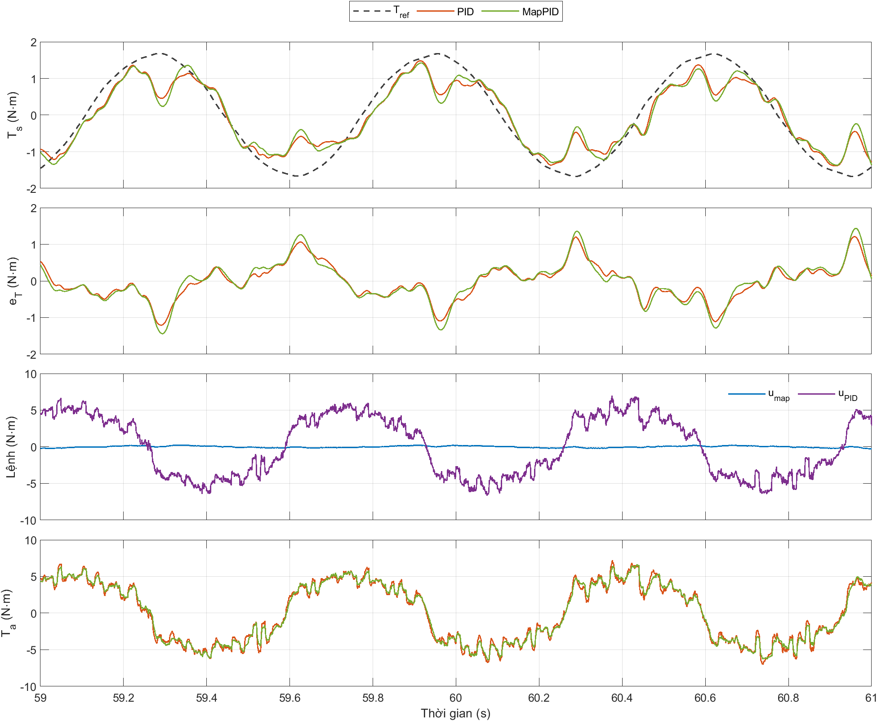
Hình 5.7: Cửa sổ chu kỳ 0.67 s của WEAVE (70 km/h, 0.10 g), từ 59 đến 61 s, seed 99999, số liệu 1 ms: $T_{s}$ và $T_{ref}$, sai lệch $e_{T}$, hai nhánh của MapPID ($u_{PID}=u_{P}+u_{I}+u_{D}$) và mô-men trợ lực $T_{a}$ của PID và MapPID.
Nhánh Map nhỏ ở mọi cửa sổ trừ hai lần chuyển làn. Ở cửa sổ 0.67 s, $u_{map}$ có RMS 0.12 N·m so với 4.05 N·m của $u_{PID}$, tức 3 %, nên $T_{a}$ hầu như do nhánh PID tạo ra: Hình 5.7 cho thấy $u_{map}$ gần phẳng và $T_{a}$ của hai bộ gần chồng lên nhau (RMS của hiệu 0.38 N·m trên RMS 3.96 N·m). Lý do là mô-men mục tiêu ở các cửa sổ này, biên độ cơ bản từ 1.6 đến 2.5 N·m ngoài hai lần chuyển làn, nằm ở đầu dưới của bản đồ: bảng hiệu chỉnh bắt đầu từ 0.1 g và, ví dụ ở 60 km/h, chỉ cho trợ lực 0.57 N·m tại $T_{s}=2.1$ N·m, rồi tăng đến 4.84 N·m khi $T_{s}$ lên 2.8 N·m (mục 3.1.2). Hai lần chuyển làn, 0.2 g, có mô-men mục tiêu lớn hơn (biên độ cơ bản 3.2 N·m), chạm đoạn dốc của bản đồ nên $u_{map}$ có RMS 1.0 N·m. Trong các thành phần PID, $u_{I}$ lớn nhất: khâu tích phân giữ phần mô-men phản lực mà bản đồ không cấp, theo (3.21).
Nhánh Map chỉ bằng không do vùng chết trong 2.7 đến 10.9 % thời gian, mỗi lần qua vùng chết kéo dài 20 đến 72 ms. $u_{map}$ và $u_{PID}$ ngược dấu trong 51 đến 65 % thời gian, nhưng phần ngược dấu có RMS nhỏ, từ 0.05 đến 0.71 N·m, và lớn nhất ở hai cửa sổ chuyển làn (0.71 N·m), nơi nhánh Map đủ lớn để nhánh PID phải triệt bớt.

5.6.4. Ba phép chẩn đoán
Bảng 5.11 cho RMS của $e_{T}$ ở seed 99999 của PID, MapPID và ba phép chẩn đoán, kèm thay đổi của từng phép so với MapPID.
Bảng 5.11: RMS của $e_{T}$ (N·m) ở seed 99999 của PID, MapPID và ba phép chẩn đoán D1 (bỏ khâu trễ pha), D2 (bỏ khâu sớm pha và trễ pha), D3 (vùng chết bằng không); trong ngoặc là thay đổi so với MapPID. Ở seed này khoảng cách MapPID so với PID trên toàn chuỗi là 10.3 %.
Cửa sổ | PID | MapPID | D1 | D2 | D3
Toàn chuỗi | 0.2034 | 0.2244 | 0.2223 (−0.9 %) | 0.2230 (−0.6 %) | 0.2238 (−0.3 %)
Quanh tâm (5 s) | 0.1699 | 0.1846 | 0.1835 (−0.6 %) | 0.1848 (+0.1 %) | 0.1846 (−0.0 %)
Chuyển làn 1 (2.5 s) | 0.1908 | 0.1985 | 0.1853 (−6.6 %) | 0.1942 (−2.2 %) | 0.1983 (−0.1 %)
Chuyển làn 2 (2.5 s) | 0.1836 | 0.1906 | 0.1769 (−7.2 %) | 0.1856 (−2.6 %) | 0.1907 (+0.0 %)
70 km/h (3.3333 s) | 0.1648 | 0.1763 | 0.1707 (−3.2 %) | 0.1772 (+0.5 %) | 0.1765 (+0.1 %)
70 km/h (1.2500 s) | 0.2833 | 0.3186 | 0.3095 (−2.9 %) | 0.3163 (−0.7 %) | 0.3195 (+0.3 %)
70 km/h (0.6667 s) | 0.4685 | 0.5273 | 0.5174 (−1.9 %) | 0.5271 (−0.0 %) | 0.5293 (+0.4 %)
60 km/h, $μ=0.3$ (1.3333 s) | 0.2822 | 0.3079 | 0.2999 (−2.6 %) | 0.3048 (−1.0 %) | 0.3098 (+0.6 %)

Theo quy tắc đọc đặt trước, chỉ D1 góp phần, và chỉ ở hai cửa sổ chuyển làn, nơi $u_{map}$ lớn (−6.6 và −7.2 %); ở đó khâu trễ pha có ảnh hưởng. Trên toàn chuỗi phép nào cũng chỉ giảm RMS tối đa 0.9 % (D1), trong khoảng cách 10.3 %, và ở hai cửa sổ có khoảng cách lớn nhất (chu kỳ 1.25 và 0.67 s) các thay đổi nằm trong khoảng −2.9 đến +0.4 %. Điều này phù hợp với Bảng 5.10: $u_{map}$ nhỏ nên bỏ hay đổi nhánh Map ít thay đổi $T_{a}$.

5.6.5. Kết luận của mục
Khoảng cách 9 đến 13 % giữa MapPID và PID ở đánh lái liên tục không nằm ở nhánh Map. Ba phép chẩn đoán không đóng được nó, và nhánh Map có đóng góp nhỏ vào lệnh ở các cửa sổ đó, nên K1 chỉ có ảnh hưởng ở hai lần chuyển làn và K2 không có dấu hiệu đóng góp. Giả thuyết còn lại là K3, bộ hệ số PID của MapPID khác PID riêng; K3 chưa được kiểm bằng phép chạy nào. Một phép thử khả thi, chưa chạy, là MapPID với bảng bản đồ bằng không (nhánh Map tắt) để tách tác động của hệ số PID khỏi tác động của nhánh Map; luận văn để phép thử này ở hướng phát triển. Cũng cần nhớ rằng cửa sổ 0.67 s ứng với 1.5 Hz, cao hơn tần số lớn nhất của các sin trong CALIB (chu kỳ 1 s, 1 Hz, mục 4.2.1), nên các thiết kế được chọn chưa gặp kích thích này; luận văn không kiểm xem điều đó có góp phần không.
Giới hạn của mục: các bước hai đến bốn chỉ dùng một seed (99999) và mỗi cửa sổ chuyển làn chỉ chứa một chu kỳ; ba phép chẩn đoán đổi từng chỗ một nên không bắt được tác động kết hợp, và không có kiểm định thống kê cho chúng.

5.7. Độ bền theo sai lệch tham số của xe

5.7.1. Câu hỏi và cách thử
Các mục 5.2 đến 5.5 dựa trên một bộ tham số của xe, trong đó nhiều giá trị lấy từ tài liệu hoặc tự chọn vì không có số đo (Bảng 2.4). Một xe thật sẽ lệch khỏi bộ đó. Mục này hỏi: khi tham số của đối tượng lệch khỏi giá trị danh định, mô-men thanh xoắn của mỗi bộ điều khiển lệch khỏi mục tiêu thêm bao nhiêu, sai lệch tĩnh đổi ra sao, và thứ hạng của ba bộ có giữ không. Đây là phép thử độ nhạy, không phải thiết kế bền vững và không phải kiểm chứng bằng xe thật.
Mỗi biến thể đổi một nhóm tham số một lượng ±20 % so với danh định, theo Bảng 5.12. Mức 20 % chung cho mọi nhóm là lựa chọn của luận văn: nó dễ giải thích và không có số đo riêng cho từng tham số. Mốc tham khảo là [8, tr. 163], đổi lực thanh răng danh định từ 50 đến 150 % để xét độ bền, vì vệt khí nén, vệt cơ khí, chiều dài tay đòn lái và độ cứng lốp không biết chắc; mức 20 % nằm trong dải đó cho các nhóm $t_{0}$, $e_{c}$ và $C_{α}$, còn các nhóm khác không có mốc tương ứng. Các tham số không đổi gồm $K$, vì thanh xoắn cũng là cảm biến mô-men nên đổi $K$ là đổi cảm biến, cùng $n_{st}$, $l_{f}$, $l_{r}$, $C$, $E$, $c$ và $g$. Ba bộ điều khiển giữ nguyên thiết kế của Bảng 4.4, và bảng $T_{ref}$ cùng giới hạn $T_{a,max}$ (2.23) vẫn tính cho xe danh định, vì trên xe thật bộ điều khiển không biết xe đã khác, và $T_{ref}$ là mô-men tay lái mong muốn theo $v$ và $a_{y}$, không phụ thuộc xe. Cảm biến, ba chuỗi và seed không đổi.
Bảng 5.12: Tám nhóm tham số của phép thử độ nhạy. Mỗi nhóm được đổi −20 % và +20 %, tạo 16 biến thể cùng một biến thể danh định.
Nhóm | Tham số đổi | Giá trị danh định | Nguồn danh định
$$T_{f}$$ | Ma sát khô của cột lái | 2 N·m | [2], Bảng III
$$J_{col}$$ | Quán tính cột lái quy đổi | 0.11 kg·m² | [2], PT (14)
$$C_{col}$$ | Hệ số cản của cột lái | 1.35 N·m·s/rad | [2], PT (14)
$m$, $I_{z}$ | Khối lượng và mô-men quán tính, đổi cùng tỉ lệ; tải tĩnh $F_{zf}$, $F_{zr}$ tính lại | 1573 kg; 2873 kg·m² | [16], tr. 48
$$C_{α}$$ | Độ cứng góc trượt của hai cầu, đổi cùng tỉ lệ | 160 000 N/rad mỗi cầu | [16], tr. 48
$$t_{0}$$ | Vệt khí nén, giữ $e_{c}$ | 25 mm | chọn, không có số đo
$$e_{c}$$ | Vệt caster, giữ $t_{0}$ | 23 mm | chọn, không có số đo
$$f_{m}$$ | Băng thông motor, kéo theo $τ_{m}=1/(2πf_{m})$ | 100 Hz | [2], Bảng III

Mỗi biến thể chạy ba bộ trên ba chuỗi ở seed 99999, tổng cộng 17 biến thể nhân 3 bộ nhân 3 chuỗi, tức 153 lần chạy. Mọi biến thể dùng cùng chuỗi nhiễu nên chênh lệch giữa biến thể và danh định là do tham số, không do nhiễu. Sau đó danh định và tám biến thể mà thứ hạng ở seed 99999 khác thứ hạng danh định được chạy lại với năm seed 99995 đến 99999 để lấy trung bình. Kiểm: mỗi biến thể chỉ đổi các tham số của nhóm mình, mỗi biến thể cho $E_{RMS}$ khác danh định, và danh định trùng kết quả của các mục 5.2 đến 5.4 ở seed 99999 (sai số tương đối 0).

5.7.2. Mức thay đổi của $E_{RMS}$
Hình 5.8 vẽ thay đổi của $E_{RMS}$ khi mỗi nhóm lệch −20 % và +20 %, theo phần trăm của giá trị danh định của chính bộ đó.
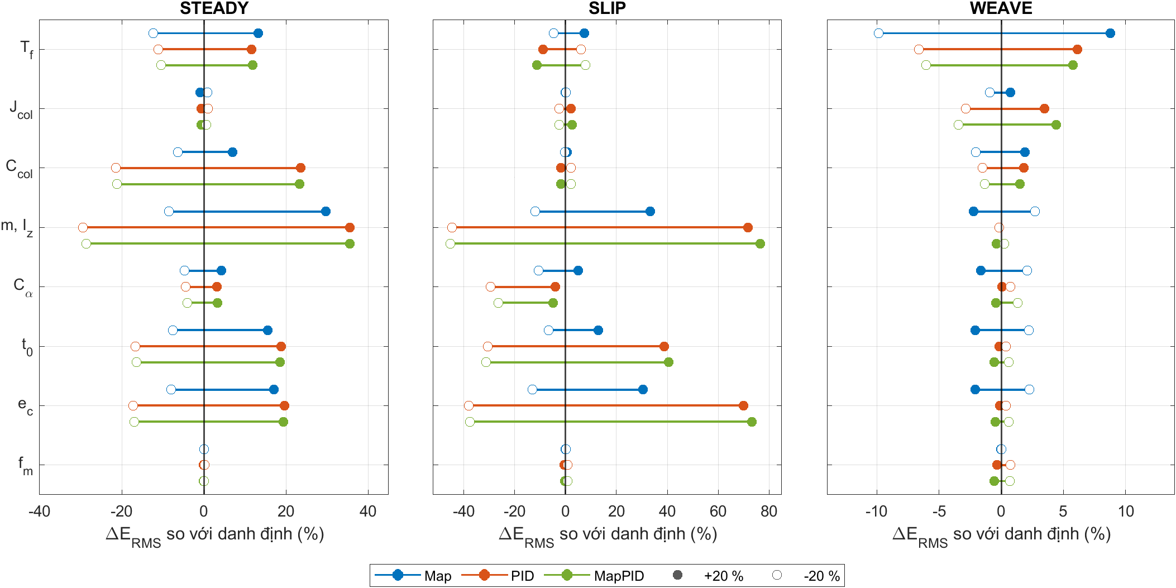
Hình 5.8: Thay đổi của $E_{RMS}$ so với danh định khi một nhóm tham số của xe lệch −20 % (vòng rỗng) và +20 % (vòng đặc), seed 99999. Mỗi nhóm có ba hàng ứng với Map, PID và MapPID; mỗi ô có thang ngang riêng.
PID và MapPID có độ nhạy gần như giống nhau ở mọi nhóm và mọi chuỗi (hai hàng gần chồng nhau trong Hình 5.8). Thay đổi lớn nhất của $E_{RMS}$ theo nhóm, tính trên cả hai bộ và ba chuỗi, giảm dần như sau: $m$ và $I_{z}$ 76.6 %, $e_{c}$ 73.3 %, $t_{0}$ 40.5 %, $C_{α}$ 29.5 %, $C_{col}$ 23.5 %, $T_{f}$ 13.2 %, $J_{col}$ 4.4 % và $f_{m}$ 0.84 %. Ba nhóm đứng đầu đổi trực tiếp mô-men phản lực hoặc lực ngang của lốp, và ảnh hưởng nhất ở STEADY và SLIP; ở WEAVE mức thay đổi nhỏ hơn, tối đa 9.9 % với Map và 6.6 % với PID, 6.0 % với MapPID, và lớn nhất ở nhóm $T_{f}$. Tính theo phần trăm, Map đổi ít hơn PID và MapPID ở STEADY và SLIP (tối đa 29.7 và 33.3 %, so với 35.6 và 71.7 % của PID, và 35.5 và 76.6 % của MapPID), nhưng đó là vì sai số nền của Map lớn hơn nhiều. Tính theo N·m, mức thay đổi lớn nhất của Map là 0.314, 0.230 và 0.143 N·m ở STEADY, SLIP và WEAVE, so với 0.089, 0.147 và 0.014 N·m của PID và 0.089, 0.151 và 0.014 N·m của MapPID.
Mức tăng lớn của PID và MapPID ở SLIP cho thấy phản hồi không loại bỏ mọi ảnh hưởng của tham số: $E_{RMS}$ của PID tăng 38.7 % khi $t_{0}$ tăng 20 %, 70.0 % khi $e_{c}$ tăng 20 % và 71.7 % khi $m$ tăng 20 %, còn của MapPID các số tương ứng là 40.5 %, 73.3 % và 76.6 %. Một cách đọc phù hợp với số liệu là giới hạn $T_{a,max}$ (2.23) tính cho xe danh định nên bị chạm nhiều hơn khi mô-men phản lực lớn hơn: tỉ lệ thời gian lệnh nằm ở giới hạn của PID tăng từ 0.79 % lên 1.74 % ở STEADY khi $m$ tăng 20 %, và từ 0.77 % lên 1.71 % ở SLIP khi $e_{c}$ tăng 20 %, còn khi $m$ giảm 20 % thì giảm xuống 0.55 % và 0.42 %. Luận văn không tách riêng ảnh hưởng của giới hạn này.
Sai lệch tĩnh cho thấy rõ nhất lợi ích của phản hồi. Ở STEADY, $ε_{w}$ trung bình của Map nằm từ −5.6 % đến +29.7 % qua 17 biến thể, và độ lệch lớn nhất theo trị tuyệt đối trên các cửa sổ lên tới 92.0 % (khi $m$ tăng 20 %). Với PID, $ε_{w}$ trung bình nằm từ −0.092 % đến −0.023 % và độ lệch lớn nhất không quá 0.56 %; với MapPID các số tương ứng là từ −0.090 % đến −0.005 % và 0.54 %. Điều này phù hợp với (3.21): khâu tích phân dừng ở $e_{T}=0$ nên độ chính xác xác lập không phụ thuộc tham số của đối tượng khi motor không bão hòa. Ở SLIP, độ lệch lớn nhất theo trị tuyệt đối trên các cửa sổ nằm từ 19.9 % đến 72.4 % với Map, từ 2.7 % đến 16.8 % với PID và từ 2.2 % đến 16.6 % với MapPID; các cửa sổ ở đó gồm cả quá độ, nên con số của PID và MapPID lớn hơn ở STEADY. Độ ồn $S$ đổi ít hơn: tối đa 3.1 % với PID, 5.0 % với MapPID và 13.2 % với Map.

5.7.3. Thứ hạng và giới hạn
Bảng 5.13 cho thứ hạng của ba bộ theo $E_{RMS}$ trung bình năm seed, ở danh định và tám biến thể. Hai bộ chênh nhau dưới 5 % được ghi bằng dấu bằng; ngưỡng 5 % là lựa chọn của luận văn, trùng với mục 5.6 và bằng khoảng một nửa ngưỡng phân biệt nhỏ nhất 10.2 % của [26] (mục 5.1.2), vốn chỉ là mốc tham khảo.
Bảng 5.13: Thứ hạng theo $E_{RMS}$ trung bình năm seed 99995 đến 99999, từ nhỏ đến lớn. Dấu "=" là hai bộ chênh nhau dưới 5 %; trong một cặp ngang nhau, bộ có giá trị nhỏ hơn được ghi trước.
Biến thể | STEADY | SLIP | WEAVE
Danh định | PID = MapPID < Map | MapPID = PID < Map | PID < MapPID < Map
$T_{f}$ +20 % | PID = MapPID < Map | MapPID < PID < Map | PID < MapPID < Map
$J_{col}$ −20 % | MapPID = PID < Map | MapPID = PID < Map | PID < MapPID < Map
$m$, $I_{z}$ −20 % | PID = MapPID < Map | MapPID < PID < Map | PID < MapPID < Map
$C_{α}$ −20 % | PID = MapPID < Map | MapPID = PID < Map | PID < MapPID < Map
$C_{α}$ +20 % | MapPID = PID < Map | MapPID < PID < Map | PID < MapPID < Map
$t_{0}$ −20 % | PID = MapPID < Map | MapPID < PID < Map | PID < MapPID < Map
$t_{0}$ +20 % | MapPID = PID < Map | MapPID = PID < Map | PID < MapPID < Map
$e_{c}$ +20 % | MapPID = PID < Map | MapPID = PID < Map | PID < MapPID < Map

Map đứng cuối ở cả 27 điều kiện (chín biến thể nhân ba chuỗi), và $E_{RMS}$ của nó luôn lớn hơn ít nhất 4.13, 2.63 và 7.12 lần bộ tốt hơn trong hai bộ còn lại ở STEADY, SLIP và WEAVE. Giữa PID và MapPID, thứ hạng ở danh định giữ qua các biến thể. Ở STEADY hai bộ ngang nhau ở cả chín điều kiện (chênh từ −0.10 đến +0.54 %). Ở SLIP MapPID không kém PID ở điều kiện nào (chênh từ −7.8 đến −1.0 %), và tốt hơn PID quá 5 % ở bốn biến thể, $T_{f}$ +20 %, $m$ và $I_{z}$ −20 %, $C_{α}$ +20 % và $t_{0}$ −20 %. Ở WEAVE PID tốt hơn MapPID ở cả chín điều kiện (chênh từ +9.8 đến +11.6 %), nên khoảng cách của mục 5.6 không phải là đặc trưng riêng của bộ tham số danh định.
Các giới hạn của mục: một xe mô phỏng; từng nhóm tham số được đổi riêng, chưa thử các lệch kết hợp, như xe chở nặng cùng lốp mềm; mức 20 % chung và không có số đo; ba bộ không được chọn lại tham số cho xe lệch; và năm seed chỉ cho tám biến thể. Kết quả cho biết các kết luận của chương này nhạy với tham số của xe đến mức nào, chưa so với số đo trên xe thật.

5.8. Kiểm tra bằng khối thư viện VDB

5.8.1. Mục đích và cách thay khối
Các mục trước chạy trên đối tượng do luận văn tự viết ở Chương 2. Phương trình của nó lấy từ [2], [17] và [16], nhưng phần cài đặt là của luận văn, nên có hai câu hỏi: nếu cùng các phương trình đó được cài bằng một thư viện độc lập thì kết quả có trùng không, và các kết luận còn giữ không khi thêm một hiệu ứng mà đối tượng tự viết bỏ qua. Câu hỏi thứ nhất là kiểm chứng cài đặt (verification: phương trình có được giải đúng không), khác với xác thực (validation: phương trình có mô tả đúng xe thật không). Mục này chỉ làm kiểm chứng cài đặt và đo một khác biệt mô hình; xác thực cần số đo trên xe thật mà luận văn chưa có.
Thư viện dùng là Vehicle Dynamics Blockset (VDB), thư viện động lực học xe của MATLAB và Simulink do MathWorks cung cấp, bản R2023a [27]. Hai khối của đối tượng được thay bằng khối VDB, và mỗi khối mới có đúng các cổng của khối cũ. Khối lốp của Chương 2 (mục 2.3) được thay bằng khối Combined Slip Wheel 2DOF, mô tả hành vi dọc và ngang kết hợp của lốp bằng các phương trình Magic Formula [27]; mỗi bánh một khối, lực ngang nhân đôi để thành một cầu, góc trượt vẫn tính bằng các phương trình của mục 2.3.1, và mô-men phản lực $T_{r}$ vẫn tính bằng các phương trình vệt khí nén (2.10) đến (2.12) vì luận văn không dùng mô-men tự lựa của khối. Khối thân xe một vết của Chương 2 (mục 2.4) được thay bằng khối Vehicle Body 3DOF Single Track, một thân xe cứng hai cầu ba bậc tự do (chuyển động dọc, ngang và quay) cấu hình một vết [27]. Cột lái, motor và cảm biến giữ nguyên, vì luận văn không dùng khối VDB nào cho các phần đó.
Để hai phía có cùng giả thiết, lốp VDB được đặt Magic Formula với cùng $C$, $E$ và độ cứng góc trượt $C_{α}$ của Bảng 2.4, mọi hệ số phụ bằng không, tải bằng tải tĩnh $F_{zi}$ và hệ số bám $μ$ vào qua hệ số tỉ lệ của lực ngang (LMUY) [27]. Thân VDB nhận lực lốp từ ngoài, vận tốc đặt từ ngoài, chuyển tải và các bảng khí động đặt bằng không. Ở cấu hình mặc định khối giữ độ trễ của lực ngang ở 1.59 ms vì chặn tần số thả lỏng từ dưới ở 100 Hz, nhỏ đến mức coi như không có trễ. Khi hạ cận đó, khối dùng chiều dài thả lỏng riêng của nó, $σ=0.609$ m (đo trên khối), và lực ngang đi tới giá trị xác lập qua một khâu bậc nhất theo
$$τ_{lag}=\frac{σ}{v}$$ | (5.4)
[17, PT (7.7), tr. 341], tức 22, 37 và 88 ms ở 100, 60 và 25 km/h. Lốp thật cần một quãng lăn để tạo lực nên có độ trễ kiểu này, còn đối tượng tự viết cho lực ngang tức thời. Giá trị 0.609 m cùng cỡ chiều dài thả lỏng đo ở tải 4000 N, khoảng 0.6 m ở góc trượt nhỏ [17, Hình 7.8, tr. 352].
Có bốn biến thể (Bảng 5.14). Mỗi biến thể là vòng kín của ba bộ điều khiển với đối tượng đổi khối, giữ nguyên thiết kế của Bảng 4.4, ba chuỗi và seed 99999.
Bảng 5.14: Bốn biến thể của đối tượng dùng khối VDB.
Biến thể | Khối lốp | Khối thân xe | Độ trễ của lực ngang
Thân VDB | Của đối tượng tự viết | VDB | không có
Lốp và thân VDB | VDB, cùng giả thiết | VDB | 1.59 ms
Lốp có trễ | VDB, $σ=0.609$ m | Của đối tượng tự viết | $σ/v$ (5.4)
Lốp có trễ và thân VDB | VDB, $σ=0.609$ m | VDB | $σ/v$ (5.4)

5.8.2. Cùng giả thiết thì trùng đối tượng tự viết
Khi đối tượng chạy riêng, với cùng đầu vào (góc vô-lăng, vận tốc và hệ số bám) trên một chuỗi giữ cua trên đường khô và mô-men trợ lực bằng không, mô-men thanh xoắn $T_{s}$ của bản có thân VDB lệch 0.0013 % so với đối tượng tự viết, của bản có lốp VDB lệch 0.0212 %, và của bản có cả lốp và thân VDB cũng lệch 0.0212 %. Độ lệch ở đây là căn của trung bình bình phương hiệu chia cho giá trị lớn nhất của tín hiệu của đối tượng tự viết. Gia tốc ngang lệch 0.0011 %, 0.0169 % và 0.0170 % theo cùng thứ tự. Trong vòng kín, thay khối thân làm $E_{RMS}$ đổi từ −0.01 % đến +0.06 % ở cả ba bộ và ba chuỗi, và thay cả lốp lẫn thân (cùng giả thiết) làm đổi từ −0.02 % đến +1.35 %, lớn nhất ở SLIP với PID (+1.35 %) và MapPID (+1.28 %); vì thân VDB riêng chỉ lệch tối đa 0.06 %, độ lệch này đến từ khối lốp. Độ ồn $S$ đổi tối đa 0.43 %. Kết quả này xác nhận cài đặt và cấu hình, không phải một phép so với mô hình độc lập hay với xe thật: hai phía dùng cùng họ phương trình, Magic Formula cho lốp và mô hình xe một vết cho thân, với cùng hệ số.

5.8.3. Ảnh hưởng của độ trễ lốp
Độ trễ lốp là khác biệt có căn cứ duy nhất giữa hai đối tượng mà luận văn đo được. Bảng 5.15 cho thay đổi của $E_{RMS}$ so với đối tượng tự viết ở cả bốn biến thể, và Hình 5.9 vẽ cùng số liệu.
Bảng 5.15: Thay đổi của $E_{RMS}$ (5.3) so với đối tượng tự viết ở các biến thể dùng khối VDB, đơn vị %, seed 99999.
Biến thể | Chuỗi | Map | PID | MapPID
Thân VDB | STEADY | 0.00 | +0.01 | −0.01
Thân VDB | SLIP | 0.00 | 0.00 | +0.06
Thân VDB | WEAVE | 0.00 | 0.00 | +0.01
Lốp và thân VDB | STEADY | +0.03 | +0.01 | −0.02
Lốp và thân VDB | SLIP | +0.15 | +1.35 | +1.28
Lốp và thân VDB | WEAVE | +0.08 | +0.43 | +0.49
Lốp có trễ | STEADY | +1.09 | +0.74 | +1.23
Lốp có trễ | SLIP | −0.87 | −7.67 | −2.35
Lốp có trễ | WEAVE | +1.54 | +3.57 | +4.99
Lốp có trễ và thân VDB | STEADY | +1.09 | +0.74 | +1.24
Lốp có trễ và thân VDB | SLIP | −0.87 | −7.64 | −2.72
Lốp có trễ và thân VDB | WEAVE | +1.54 | +3.57 | +5.03

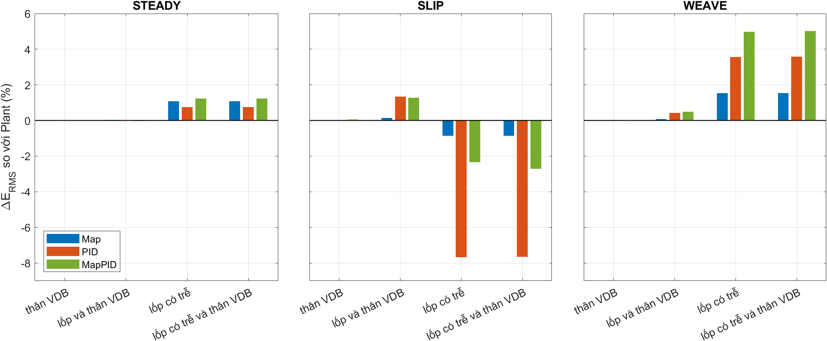
Hình 5.9: Thay đổi của $E_{RMS}$ so với đối tượng tự viết khi thay khối bằng khối VDB, seed 99999, ở bốn biến thể của Bảng 5.14.
Với độ trễ, $E_{RMS}$ đổi từ −7.7 % đến +5.0 %, và độ ồn $S$ đổi tối đa 2.4 %. Ở STEADY mức tăng nhỏ, từ 0.7 đến 1.2 %. Ở WEAVE $E_{RMS}$ tăng 1.5 % với Map, 3.6 % với PID và 5.0 % với MapPID, phù hợp với việc phản lực mặt đường đến chậm hơn so với góc đánh lái khi chu kỳ ngắn; MapPID chịu nhiều hơn PID. Ở SLIP $E_{RMS}$ giảm, mạnh nhất với PID (−7.7 %). Một cách đọc phù hợp với số liệu: độ trễ làm dịu bước nhảy của phản lực khi hệ số bám trở lại, nên đỉnh của $T_{s}$ ở 87 s giảm từ 12.78 xuống 11.44 N·m với Map, từ 7.07 xuống 5.31 N·m với PID và từ 6.69 xuống 5.42 N·m với MapPID; ngược lại cực trị ở 66.5 s sâu hơn đôi chút (với PID từ −4.80 xuống −5.28 N·m). Luận văn không tách thêm cơ chế.
Thứ hạng giữ ở 10 trong 12 ô (bốn biến thể nhân ba chuỗi): Map đứng cuối ở mọi ô, hai bộ phản hồi ngang nhau ở STEADY và PID tốt hơn MapPID ở WEAVE. Ở hai ô còn lại, SLIP với hai biến thể có trễ, thứ tự trong cặp ngang nhau đảo: ở đối tượng tự viết MapPID thấp hơn PID 3.8 %, còn với lốp có trễ PID thấp hơn MapPID 1.7 % (1.3 % khi có thân VDB), cả hai đều trong ngưỡng 5 %. Kết luận về thứ hạng của ba bộ vì vậy không phụ thuộc vào cài đặt tự viết, và độ trễ lốp chỉ làm đổi $E_{RMS}$ vài phần trăm.

5.8.4. Giới hạn
Mục này không phải là xác thực. Các khác biệt còn lại giữa hai đối tượng chưa được xét hoặc không độc lập. Mô-men phản lực vẫn do phương trình vệt khí nén của luận văn tính; khối lốp VDB có mô-men tự lựa $M_{z}$ riêng, nhưng bản dùng $M_{z}$ đó có hệ số được khớp theo (2.10), nên không phải một nguồn độc lập và không được báo ở đây. Chuyển tải, lắc thân và thân hai vết không được xét, vì khối thân một vết ba bậc tự do cũng không có chúng. Cột lái, motor và cảm biến là của luận văn ở mọi biến thể. Bốn biến thể chỉ chạy ở seed 99999.

5.9. Kết luận chương
Chương này chấm ba thiết kế của Bảng 4.4 trên ba chuỗi độc lập với ca chọn tham số, STEADY, SLIP và WEAVE, với năm seed riêng, và trả lời hai câu hỏi đặt ra ở đầu chương.
Về câu hỏi thứ nhất, nhánh phản hồi mô-men đưa mô-men thanh xoắn lại gần mục tiêu hơn bản đồ cố định, với một cái giá về độ ồn. Giữ nguyên bản đồ và khâu bù, MapPID giảm $E_{RMS}$ của Map 4.24 lần ở STEADY, 3.51 lần ở SLIP và 6.54 lần ở WEAVE, mà không cần ước lượng hệ số bám của mặt đường. Map lệch tới +32.3 % ở mức giữ cua mạnh nhất trên đường khô, một độ lệch mà phân tích tĩnh của mục 3.2 giải thích phần lớn bằng giới hạn độ dốc của bản đồ, và −13.9 % ở $μ=0.24$, tức trợ lực thừa trên mặt trơn; so với khoảng 10.2 đến 18 % của ngưỡng phân biệt mô-men vô-lăng [26], độ lệch đầu vượt khoảng đó và độ lệch sau nằm trong khoảng đó. Bản đồ cũng không biết ma sát khô của cột lái: bỏ ma sát này, sai số tĩnh lớn nhất của Map trên CALIB giảm từ 26.0 % xuống 6.0 % (mục 4.5), và độ lệch +11.6 % và −9.3 % của Map ở hai đoạn đổi vận tốc của SLIP còn +1.5 % và +0.6 % (mục 5.3). MapPID giữ độ lệch trong 0.43 % ở mọi cửa sổ của STEADY và trong ±0.16 % ở các bậc hệ số bám của SLIP, phù hợp với khâu tích phân dừng ở $e_{T}=0$ (mục 3.4.2); nhờ vậy nhánh phản hồi khử các phần lệch mà bản đồ cố định không bù được, từ giới hạn độ dốc và hệ số bám đến ma sát cột lái, mà không cần biết giá trị của chúng. Cái giá là thành phần nhanh của mô-men trợ lực: $S$ tăng từ 0.20 đến 0.29 N·m ở Map lên 0.48 đến 0.76 N·m ở MapPID.
So với PID, MapPID bám ngang ở STEADY, tốt hơn 4.6 % ở SLIP và kém 10.9 % ở WEAVE, còn $S$ thấp hơn 8.9 %, 1.6 % và 15.1 %; hiệu của $E_{RMS}$ ở SLIP và WEAVE và hiệu của $S$ ở cả ba chuỗi giữ dấu ở cả năm seed. Ở STEADY, $E_{RMS}$ của hai bộ bị chi phối bởi một quá độ bị giới hạn bởi motor ở giây 9 đến 10, nên $E_{RMS}$ toàn chuỗi không phân biệt được chúng ở chế độ giữ cua. Khoảng cách ở WEAVE không nằm ở nhánh Map: ba phép chẩn đoán bỏ khâu trễ pha, bỏ cả khâu sớm pha, và đặt vùng chết bằng không chỉ đóng được tối đa 0.9 % trong khoảng cách 10.3 %, và giả thuyết còn lại, hệ số PID của hai bộ khác nhau, chưa được kiểm. Giá trị của MapPID so với PID vì vậy là độ ồn thấp hơn ở cả ba chuỗi, và về cấu trúc là giữ nguyên bản đồ đã hiệu chỉnh sẵn, chỉ thêm nhánh PID; cái giá là kém hơn ở WEAVE.
Về câu hỏi thứ hai, thứ hạng giữ khi tham số của xe lệch và khi khối đối tượng đổi. Khi từng nhóm tham số của xe lệch ±20 %, Map đứng cuối ở cả 27 điều kiện của phép thử năm seed; PID và MapPID giữ độ lệch tĩnh không quá 0.56 % ở STEADY trong khi Map lên tới 92.0 %; ở SLIP MapPID không kém PID ở điều kiện nào, và ở WEAVE PID tốt hơn ở cả chín điều kiện. Phản hồi không loại bỏ hết ảnh hưởng của tham số: $E_{RMS}$ của PID và MapPID ở SLIP tăng tới 71.7 % và 76.6 % khi khối lượng tăng 20 %, phù hợp với việc giới hạn trợ lực tính cho xe danh định bị chạm nhiều hơn. Khi các khối của đối tượng được thay bằng khối VDB cùng giả thiết, kết quả trùng đối tượng tự viết trong 0.06 % với thân và 1.35 % với lốp cùng thân; thêm độ trễ lốp đổi $E_{RMS}$ từ −7.7 % đến +5.0 %, và thứ hạng giữ.
Các kết quả này có giới hạn rõ. Chúng thuộc một xe mô phỏng với góc vô-lăng đặt trước, nên không có phản ứng hiệu chỉnh của người lái; nhiều tham số lấy từ tài liệu hoặc tự chọn, và chưa có số đo trên xe thật; năm seed chỉ đo độ nhạy với nhiễu cảm biến; phép thử tham số đổi từng nhóm một và không chọn lại bộ điều khiển; khối VDB cho kiểm chứng cài đặt chứ không phải xác thực. Một sai lệch mô-men nhỏ hơn không tự nó chứng tỏ cảm giác lái tốt hơn, bám đường tốt hơn hay an toàn hơn, và ngưỡng phân biệt của [26] đo khi người lái không lái. Nguyên nhân khoảng cách giữa MapPID và PID ở WEAVE chưa được tách. Phép chạy bỏ ma sát cột lái chỉ dùng để tìm nguyên nhân sai số của Map; $T_{f}$ lấy từ [2], nhưng Map vẫn đứng cuối khi $T_{f}$ lệch ±20 % (mục 5.7).

CHƯƠNG 6. KẾT LUẬN VÀ HƯỚNG PHÁT TRIỂN
Chương này tóm tắt kết quả của luận văn theo năm nội dung đã đặt ra ở mục 1.5, nêu các giới hạn của kết quả, và đề xuất những hướng làm tiếp. Mọi con số trong chương đã có ở các chương trước và được dẫn lại kèm mục chứa chúng.

6.1. Kết luận
Nội dung thứ nhất là mô hình. Luận văn lập một mô hình phi tuyến liên kết cột lái, lốp và thân xe một vết (Chương 2), trong đó hệ số bám của mặt đường đi tới vô-lăng qua mô-men phản lực của lốp, cùng mô-men mục tiêu theo vận tốc và gia tốc ngang và giới hạn trợ lực tính cho đường khô. Mỗi công thức được dẫn từ tài liệu gốc kèm số phương trình và trang, và mỗi tham số được ghi là lấy từ tài liệu, tự chọn hay do quy trình chọn tham số tạo ra (Bảng 2.4).
Nội dung thứ hai là thiết kế ba bộ điều khiển (Chương 3). Map gồm bản đồ trợ lực hiệu chỉnh trên đường khô và khâu bù lead-lag; PID là luật PID chuẩn có khâu vi phân lấy trên số đo, lọc khâu vi phân và chống bão hòa tích phân; MapPID giữ nguyên Map và cộng một nhánh PID song song. Phân tích tĩnh cho thấy khi hệ số bám giảm ở cùng gia tốc ngang, mô-men thanh xoắn của Map giảm $ΔT_{r}/(1+\overline{s})$ với $\overline{s}≤K_{max}$, nên Map không khử được sai lệch khi độ dốc của bản đồ bị chặn. PID và MapPID có thêm khâu tích phân, nên sai lệch xác lập về không với điều kiện vòng ổn định và motor không bão hòa.
Nội dung thứ ba là chọn tham số (Chương 4). Ba bộ được chọn tham số theo cùng một quy tắc trên mặt Pareto của độ bám $R$ và độ ồn $S$ của ca CALIB dài 140 s, với năm seed chung, các ràng buộc và phép thử chấp nhận đặt trước khi chạy. PID và MapPID đạt sai số tĩnh lớn nhất 2.1 % và 1.8 %, còn Map phải chọn trên mặt chỉ qua cổng ổn định, với sai số 26.2 %. Chạy lại Map với ma sát khô của cột lái bằng không đưa sai số này về 6.0 %, nên ma sát là nguyên nhân chính của nó (mục 4.5). MapPID có độ bám trung bình $\overline{R}$ và tích $J=\overline{R}\overline{S}$ nhỏ nhất trong ba bộ.
Nội dung thứ tư là đánh giá trên ba ca độc lập với ca chọn tham số, mỗi ca năm seed (Chương 5). Giữ nguyên bản đồ và khâu bù, MapPID giảm $E_{RMS}$ của Map 4.24 lần ở STEADY, 3.51 lần ở SLIP và 6.54 lần ở WEAVE, mà không cần ước lượng hệ số bám. Map lệch +32.3 % ở mức giữ cua mạnh nhất trên đường khô, phần lớn do giới hạn độ dốc của bản đồ, và −13.9 % khi $μ=0.24$, tức trợ lực thừa trên mặt trơn; MapPID giữ độ lệch trong 0.43 % ở mọi cửa sổ của STEADY và trong ±0.16 % ở các bậc hệ số bám của SLIP. Cái giá là thành phần nhanh của mô-men trợ lực: $S$ tăng từ 0.20 đến 0.29 N·m ở Map lên 0.48 đến 0.76 N·m ở MapPID. Độ lệch đổi dấu theo chiều đổi vận tốc của Map ở SLIP cũng do ma sát cột lái (mục 5.3).
So với PID đứng một mình, MapPID bám ngang ở STEADY, tốt hơn 4.6 % ở SLIP và kém 10.9 % ở WEAVE, còn $S$ thấp hơn ở cả ba chuỗi, 8.9 %, 1.6 % và 15.1 %. Khoảng cách ở WEAVE không nằm ở nhánh Map: ba phép chẩn đoán bỏ khâu trễ pha, bỏ cả khâu sớm pha và đặt vùng chết bằng không chỉ đóng được tối đa 0.9 % trong khoảng cách 10.3 % (mục 5.6). Giá trị của MapPID so với PID vì vậy là độ ồn thấp hơn và việc giữ nguyên bản đồ đã hiệu chỉnh, chỉ thêm nhánh PID; cái giá là bám động kém hơn khi lái liên tục.
Nội dung thứ năm là độ vững. Khi từng nhóm tham số của xe lệch ±20 %, Map đứng cuối ở cả 27 điều kiện của phép thử năm seed, và PID cùng MapPID giữ độ lệch tĩnh không quá 0.56 % ở STEADY trong khi Map lên tới 92.0 %. Phản hồi không loại bỏ hết ảnh hưởng của tham số: $E_{RMS}$ của PID và MapPID ở SLIP tăng tới 71.7 % và 76.6 % khi khối lượng tăng 20 % (mục 5.7). Khi khối lốp và khối thân xe tự viết được thay bằng khối của thư viện VDB cùng giả thiết, kết quả trùng đối tượng tự viết trong 0.06 % với thân xe và 1.35 % với lốp cùng thân xe; độ trễ lốp đổi $E_{RMS}$ từ −7.7 % đến +5.0 %, và thứ hạng giữ ở 10 trong 12 ô, hai ô còn lại chỉ đảo thứ tự trong cặp ngang nhau (mục 5.8).
Tóm lại, trên mô hình của luận văn, một nhánh PID cắm thêm vào bản đồ có sẵn đưa mô-men thanh xoắn về gần mô-men mục tiêu hơn bản đồ đứng một mình ở cả ba chuỗi thử, mà không cần biết hệ số bám và không sửa bản đồ. So với PID đứng một mình, MapPID cho độ ồn thấp hơn nhưng không bám tốt hơn một cách nhất quán. Các kết luận này thuộc một xe mô phỏng với góc vô-lăng cho trước, và mục 6.2 nêu các giới hạn đó.

6.2. Hạn chế
Thứ nhất, mọi kết quả là mô phỏng trên một xe có bộ số lấy từ tài liệu hoặc tự chọn (Bảng 2.4), chưa có số đo trên xe thật. Tham số lốp là số minh họa của [17], vệt khí nén được chọn vì không có số đo, và ma sát khô của cột lái lấy từ [2]; ma sát này ảnh hưởng rõ đến Map (mục 4.5 và 5.3), nên giá trị đo trên xe cụ thể có thể làm đổi độ lớn sai số của Map, dù Map vẫn đứng cuối khi $T_{f}$ lệch ±20 % (mục 5.7).
Thứ hai, góc vô-lăng được cho trước, không có mô hình người lái, nên mô-men thanh xoắn đáp ứng tự do và không có phản ứng hiệu chỉnh của người lái. Ngưỡng phân biệt mô-men vô-lăng của [26] được đo khi người lái không lái; luận văn dùng nó làm mốc tham khảo và không đo cảm giác lái, nên một sai lệch mô-men nhỏ hơn không tự nó chứng tỏ cảm giác lái tốt hơn.
Thứ ba, năm seed chỉ đo độ nhạy với nhiễu cảm biến. Các phép chẩn đoán D1 đến D3 của mục 5.6 chạy ở một seed, và mười bảy biến thể của mục 5.7 cũng chạy ở một seed trước khi chín điều kiện được chạy lại với năm seed. Phép thử tham số đổi từng nhóm một với mức ±20 % chung, là lựa chọn của luận văn, và không chọn lại bộ điều khiển cho xe lệch; các lệch kết hợp, như xe chở nặng cùng lốp mềm, chưa được thử.
Thứ tư, khối VDB cho kiểm chứng cài đặt chứ không phải xác thực, vì chưa có số đo xe thật để đối chiếu. Trong các biến thể VDB, mô-men phản lực vẫn do phương trình vệt khí nén của luận văn tính, vì bản dùng mô-men tự lựa của VDB có hệ số khớp theo phương trình đó và không phải nguồn độc lập (mục 5.8).
Thứ năm, giới hạn trợ lực tính từ nhu cầu trên đường khô và không đại diện cho năng lực của một motor thương mại [20]. Ở STEADY, một quá độ chạm giới hạn này ở giây 9 đến 10 chiếm 81 % tổng bình phương sai lệch của PID và MapPID (mục 5.2), nên $E_{RMS}$ toàn chuỗi của hai bộ ở chuỗi đó không phân biệt được chúng ở chế độ giữ cua.
Thứ sáu, nguyên nhân khoảng cách giữa MapPID và PID ở WEAVE chưa được tách: giả thuyết còn lại, hệ số PID của hai bộ khác nhau, chưa được kiểm (mục 5.6).

6.3. Hướng phát triển
Hướng thứ nhất là đối chiếu mô hình với số đo và thử trên phần cứng. Việc cần làm trước là nhận dạng ma sát cột lái, vệt khí nén và độ cứng lốp của một xe cụ thể, rồi thử MapPID trên bàn thử có phần cứng trong vòng (HIL, Hardware-in-the-Loop). Có tiền lệ cho cả hai bước: [2] nhận dạng mô hình cột lái trên một xe thật, và [8] có phần thử HIL cho bộ điều khiển bám mô-men mục tiêu (mục 5 của [8]). Kết quả đo cũng cho phép nâng phép kiểm chứng ở mục 5.8 lên thành xác thực.
Hướng thứ hai là đưa người lái vào vòng điều khiển. Vì góc vô-lăng được cho trước, luận văn chưa xét được việc người lái đổi góc khi thấy mô-men thay đổi, tức chưa biết phản hồi mô-men làm người lái bù ít hơn bao nhiêu khi hệ số bám đổi. [3, chương 4] xây dựng mô hình cơ-xương-thần kinh của cánh tay người lái cầm vô-lăng, kèm một bản hai chiều đơn giản hóa (mục 4.5), và [3, mục 5.4] dùng bốn kiểu người lái, phân theo tuổi và giới tính, để chỉnh đường đặc tính trợ lực; đó là điểm xuất phát có sẵn cho hướng này.
Hướng thứ ba là khép giả thuyết còn mở của mục 5.6. Đặt bảng của Map bằng không trong MapPID rồi so với PID ở WEAVE với năm seed sẽ cho biết phần khoảng cách còn lại đến từ hệ số PID hay từ nhánh Map. Nếu phần lớn đến từ hệ số PID, quy tắc chọn ở Chương 4, vốn chỉ chấm độ bám trung bình và độ ồn, cần được xét lại cho các chuỗi lái nhanh.
Hướng thứ tư là cho nhánh PID thích nghi với tải và hệ số bám. Mục 5.7 cho thấy $E_{RMS}$ của PID và MapPID ở SLIP tăng tới 71.7 % và 76.6 % khi khối lượng tăng 20 %, phù hợp với việc giới hạn trợ lực tính cho xe danh định bị chạm nhiều hơn, trong khi nhánh PID dùng bốn tham số cố định. [8, tr. 163] báo cáo rằng khi lực thanh răng danh định đổi từ 50 đến 150 %, sai số bám của bộ điều khiển có thích nghi đổi ít hơn nhiều so với khi không thích nghi. Vì vậy có thể cho các tham số của nhánh PID, hoặc giới hạn trợ lực, thay đổi theo một ước lượng của tải hoặc của hệ số bám. Một cách thực hiện là học tăng cường (RL, Reinforcement Learning), trong đó một tác tử học cách chọn hành động để cực đại hóa một tín hiệu thưởng bằng cách thử các hành động trong mô phỏng, mà không cần được chỉ trước hành động nào đúng [28, mục 1.1, tr. 2]. Mô hình và ba ca đánh giá của luận văn có thể dùng làm môi trường huấn luyện; điều kiện cần là tác tử không được làm mất tính ổn định của vòng, nên các cổng chấp nhận của mục 4.3 vẫn phải được giữ.
Hướng thứ năm là áp quy trình chọn tham số cho nhiều bộ tham số xe. Quy trình mới được chạy cho một xe, và mục 5.7 cho thấy khối lượng là nhóm tham số có ảnh hưởng lớn nhất lên $E_{RMS}$; chạy lại cho một xe nhẹ và một xe nặng sẽ cho biết bốn tham số của nhánh PID thay đổi bao nhiêu giữa các xe.

DANH MỤC CÔNG TRÌNH CÔNG BỐ
1. Trần Minh Tân, Phùng Thanh Huy. Plug-in steering-torque feedback for column electric power steering with a calibrated assist map. Bản thảo bài báo tiếng Anh dự kiến đăng Tạp chí Khoa học và Công nghệ (JSTT), chưa công bố.

TÀI LIỆU THAM KHẢO
[1] Y. Li, Z. Yang, D. Zhai, J. He, J. Fan (2023). Study on control strategy of electric power steering for commercial vehicle based on multi-map. World Electric Vehicle Journal, 14(2), 33. doi:10.3390/wevj14020033
[2] D. Lee, K.-S. Kim, S. Kim (2018). Controller design of an electric power steering system. IEEE Transactions on Control Systems Technology, 26(2), 748-755. doi:10.1109/TCST.2017.2679062
[3] N. Mehrabi (2014). Dynamics and model-based control of electric power steering systems. PhD thesis, University of Waterloo, Canada.
[4] X. Zhao, X. Shi, J. Chen, X. Li (2011). Dynamic correction of the steering-characteristic curve and application to an EPS control system. International Journal of Automotive Technology, 12(2), 243-249. doi:10.1007/s12239-011-0029-5
[5] JTEKT Corporation (thương hiệu Koyo), Steering system, thông tin sản phẩm (automotive aftermarket). [Online]. Available: https://koyo.jtekt.co.jp/en/products/field/automotive-aftermarket/steering/ (truy cập ngày 12/11/2026)
[6] Samf4u, EPAS power steering column, ảnh, Wikimedia Commons, ngày 7/8/2018, giấy phép CC BY-SA 4.0. [Online]. Available: https://commons.wikimedia.org/wiki/File:EPAS_power_steering_column.jpg
[7] D. Lee, B. Jang, M. Han, K.-S. Kim (2021). A new controller design method for an electric power steering system based on a target steering torque feedback controller. Control Engineering Practice, 106, 104658. doi:10.1016/j.conengprac.2020.104658
[8] D. Lee, K. Yi, S. Chang, B. Lee, B. Jang (2018). Robust steering-assist torque control of electric-power-assisted-steering systems for target steering wheel torque tracking. Mechatronics, 49, 157-167. doi:10.1016/j.mechatronics.2017.12.007
[9] Federal Highway Administration (FHWA), How do weather events affect roads? FHWA Road Weather Management Program; số liệu trung bình 2019-2023 do Athey Creek Consultants phân tích từ dữ liệu của NHTSA. [Online]. Available: https://ops.fhwa.dot.gov/weather/roadimpact.htm (truy cập ngày 12/11/2026)
[10] L. Fan, B. Zhou, H. Zheng (2014). A new control strategy for electric power steering on low friction roads. SAE International Journal of Passenger Cars - Mechanical Systems, 7(3), 972-980. doi:10.4271/2014-01-0083
[11] Y. Li, J. Fan, J. He, Y. Nan, Q. Feng (2020). Novel electric power steering control strategies of commercial vehicles considering adhesion coefficient. Advances in Mechanical Engineering, 12(12), 1-11. doi:10.1177/1687814020983059
[12] X. Guan, Y.-N. Zhang, C.-G. Duan, W.-L. Yong, P.-P. Lu (2021). Study on decomposition and calculation method of EPS assist characteristic curve. Proceedings of the Institution of Mechanical Engineers, Part D: Journal of Automobile Engineering, 235, 2166-2175. doi:10.1177/0954407020987062
[13] Q. Li, C. Xia (2012). Research of electric power steering system assistance characteristic based on the identification of the road. Proceedings of ICCIA 2012, 402-405. doi:10.2991/iccia.2012.97
[14] D. Saifia, M. Chadli, H. R. Karimi, S. Labiod (2015). Fuzzy control for electric power steering system with assist motor current input constraints. Journal of the Franklin Institute, 352(2), 562-576. doi:10.1016/j.jfranklin.2014.05.007
[15] H. Q. Nguyen, V. T. Vu, O. Sename (2025). Combining adaptive neural-fuzzy inference system with field-oriented control strategy for electric power steering system in cars. Advances in Mechanical Engineering, 17(9). doi:10.1177/16878132251369152
[16] R. Rajamani (2012). Vehicle dynamics and control (2nd ed.). Springer.
[17] H. B. Pacejka (2006). Tyre and vehicle dynamics (2nd ed.). Elsevier.
[18] X. A. Ren, Z. X. Deng (2014). Research on ideal steering wheel effort characteristics of driver (bài báo tiếng Trung). China Mechanical Engineering, 25(16), 2261-2265. doi:10.3969/j.issn.1004-132X.2014.16.022
[19] F. N. Fritsch, R. E. Carlson (1980). Monotone piecewise cubic interpolation. SIAM Journal on Numerical Analysis, 17(2), 238-246. doi:10.1137/0717021
[20] Nexteer Automotive, High-Output EPS, trang sản phẩm. [Online]. Available: https://www.nexteer.com/high-output-eps/ (truy cập ngày 12/11/2026)
[21] Valeo, Torque and/or angle sensors (steering wheel equipment), catalogue sản phẩm. [Online]. Available: https://www.valeo.com/en/catalogue/cda/torque-and-or-angle-sensors/ (truy cập ngày 12/11/2026)
[22] Bosch Motorsport, Acceleration Sensor MM5.10, bảng dữ liệu (độ phân giải tuyệt đối 0.01 g, tần số cắt -3 dB là 15, 30 hoặc 60 Hz). [Online]. Available: https://cdn.shopify.com/s/files/1/0057/7712/9587/files/Acceleration_Sensor_MM510_Datasheet.pdf (bản sao bảng dữ liệu, truy cập ngày 12/11/2026)
[23] H. Ragab, S. Givigi, A. Noureldin (2025). Automotive speed estimation: sensor types and error characteristics from OBD-II to ADAS. arXiv:2501.00242.
[24] K. J. Åström, T. Hägglund (1995). PID controllers: Theory, design, and tuning (2nd ed.). Instrument Society of America.
[25] D. E. Seborg, T. F. Edgar, D. A. Mellichamp, F. J. Doyle III (2017). Process dynamics and control (4th ed.). John Wiley & Sons.
[26] R. Deborne, S. Khouri Silva, A. Kemeny (2014). Steering wheel torque rendering: Measure of driver discrimination capabilities. SAE Technical Paper 2014-01-0447. doi:10.4271/2014-01-0447
[27] The MathWorks, Inc. (2023). Vehicle Dynamics Blockset (R2023a), các khối Combined Slip Wheel 2DOF và Vehicle Body 3DOF Single Track; trang tài liệu của khối lốp: https://www.mathworks.com/help/vdynblks/ref/combinedslipwheel2dof.html (truy cập ngày 13/11/2026)
[28] R. S. Sutton, A. G. Barto (2015). Reinforcement learning: An introduction (2nd ed., bản nháp). MIT Press.

PHỤ LỤC A. CỬA SỔ CHẤM ĐIỂM

A.1. Các cửa sổ của CALIB
Ca CALIB (mục 4.2) có 68 cửa sổ chấm điểm. Bảng A.1 liệt kê thời điểm bắt đầu và kết thúc của từng cửa sổ trên trục thời gian của ca, theo thứ tự thời gian, cùng nhóm mà cửa sổ thuộc về khi tính $R$ (mục 4.2). Nhãn static_v<v>_a<a> là cửa sổ 1 s cuối của mức giữ cua có gia tốc ngang danh nghĩa <a> g ở <v> km/h, và trans_v<v>_a<a> là đoạn quá độ 2 s gồm đoạn tăng gia tốc ngang lên mức đó và 1 s đầu của mức. Nhãn sine_v<v>_f0p5 và sine_v<v>_f1 là các đoạn đánh lái hình sin qua không có chu kỳ 2 s và 1 s. mu_drop và mu_rise là hai giây sau mỗi bậc đổi hệ số bám.
Bảng A.1: Các cửa sổ chấm điểm của CALIB (68 cửa sổ, theo thứ tự thời gian).
Cửa sổ | Từ (s) | Đến (s) | Nhóm
trans_v20_apos0p10g | 2 | 4 | dyn
static_v20_apos0p10g | 4 | 5 | static
trans_v20_apos0p18g | 5 | 7 | dyn
static_v20_apos0p18g | 7 | 8 | static
trans_v30_apos0p10g | 11 | 13 | dyn
static_v30_apos0p10g | 13 | 14 | static
trans_v30_apos0p20g | 14 | 16 | dyn
static_v30_apos0p20g | 16 | 17 | static
trans_v30_apos0p30g | 17 | 19 | dyn
static_v30_apos0p30g | 19 | 20 | static
trans_v40_apos0p10g | 23 | 25 | dyn
static_v40_apos0p10g | 25 | 26 | static
trans_v40_apos0p20g | 26 | 28 | dyn
static_v40_apos0p20g | 28 | 29 | static
trans_v40_apos0p30g | 29 | 31 | dyn
static_v40_apos0p30g | 31 | 32 | static
sine_v40_f0p5 | 32 | 34 | dyn
sine_v40_f1 | 35 | 38 | dyn
trans_v50_apos0p10g | 38 | 40 | dyn
static_v50_apos0p10g | 40 | 41 | static
trans_v50_apos0p20g | 41 | 43 | dyn
static_v50_apos0p20g | 43 | 44 | static
trans_v50_apos0p30g | 44 | 46 | dyn
static_v50_apos0p30g | 46 | 47 | static
sine_v50_f0p5 | 47 | 49 | dyn
sine_v50_f1 | 50 | 53 | dyn
trans_v60_apos0p10g | 53 | 55 | dyn
static_v60_apos0p10g | 55 | 56 | static
trans_v60_apos0p20g | 56 | 58 | dyn
static_v60_apos0p20g | 58 | 59 | static
trans_v60_apos0p30g | 59 | 61 | dyn
static_v60_apos0p30g | 61 | 62 | static
mu_drop | 62 | 64 | mu
mu_rise | 68 | 70 | mu
sine_v60_f0p5 | 72 | 74 | dyn
sine_v60_f1 | 75 | 78 | dyn
trans_v70_apos0p10g | 78 | 80 | dyn
static_v70_apos0p10g | 80 | 81 | static
trans_v70_apos0p20g | 81 | 83 | dyn
static_v70_apos0p20g | 83 | 84 | static
trans_v70_apos0p30g | 84 | 86 | dyn
static_v70_apos0p30g | 86 | 87 | static
sine_v70_f0p5 | 87 | 89 | dyn
sine_v70_f1 | 90 | 93 | dyn
trans_v80_apos0p10g | 93 | 95 | dyn
static_v80_apos0p10g | 95 | 96 | static
trans_v80_apos0p20g | 96 | 98 | dyn
static_v80_apos0p20g | 98 | 99 | static
trans_v80_apos0p30g | 99 | 101 | dyn
static_v80_apos0p30g | 101 | 102 | static
sine_v80_f0p5 | 102 | 104 | dyn
sine_v80_f1 | 105 | 108 | dyn
trans_v90_apos0p10g | 108 | 110 | dyn
static_v90_apos0p10g | 110 | 111 | static
trans_v90_apos0p20g | 111 | 113 | dyn
static_v90_apos0p20g | 113 | 114 | static
trans_v90_apos0p30g | 114 | 116 | dyn
static_v90_apos0p30g | 116 | 117 | static
sine_v90_f0p5 | 117 | 119 | dyn
sine_v90_f1 | 120 | 123 | dyn
trans_v100_apos0p10g | 123 | 125 | dyn
static_v100_apos0p10g | 125 | 126 | static
trans_v100_apos0p20g | 126 | 128 | dyn
static_v100_apos0p20g | 128 | 129 | static
trans_v100_apos0p30g | 129 | 131 | dyn
static_v100_apos0p30g | 131 | 132 | static
sine_v100_f0p5 | 132 | 134 | dyn
sine_v100_f1 | 135 | 138 | dyn

A.2. Các cửa sổ của STEADY, SLIP và WEAVE
Bảng A.2 liệt kê 31 cửa sổ chấm của ba chuỗi đánh giá (mục 5.1): 11 của STEADY, 12 của SLIP và 8 của WEAVE. Ở STEADY, nhãn v<v>a<a><l|r> là giây cuối của mức giữ cua ở <v> km/h, gia tốc ngang danh nghĩa <a> g, l là gia tốc ngang dương và r là âm. Với SLIP và WEAVE, cột cuối ghi nội dung của cửa sổ theo Bảng 5.1.
Bảng A.2: Các cửa sổ chấm điểm của STEADY, SLIP và WEAVE.
Chuỗi | Cửa sổ | Từ (s) | Đến (s) | Nội dung
STEADY | v25a0p15l | 6 | 7 | giây cuối của mức giữ, 25 km/h, +0.15 g
STEADY | v25a0p25r | 13 | 14 | giây cuối của mức giữ, 25 km/h, −0.25 g
STEADY | v45a0p15l | 24 | 25 | giây cuối của mức giữ, 45 km/h, +0.15 g
STEADY | v45a0p25r | 31 | 32 | giây cuối của mức giữ, 45 km/h, −0.25 g
STEADY | v45a0p35l | 38 | 39 | giây cuối của mức giữ, 45 km/h, +0.35 g
STEADY | v65a0p15r | 49 | 50 | giây cuối của mức giữ, 65 km/h, −0.15 g
STEADY | v65a0p25l | 56 | 57 | giây cuối của mức giữ, 65 km/h, +0.25 g
STEADY | v65a0p35r | 63 | 64 | giây cuối của mức giữ, 65 km/h, −0.35 g
STEADY | v85a0p15l | 74 | 75 | giây cuối của mức giữ, 85 km/h, +0.15 g
STEADY | v85a0p25r | 81 | 82 | giây cuối của mức giữ, 85 km/h, −0.25 g
STEADY | v85a0p38l | 88 | 89 | giây cuối của mức giữ, 85 km/h, +0.38 g
SLIP | ramp_hi | 3 | 4 | ở 90 km/h, trước khi giảm tốc
SLIP | ramp_dn | 5 | 17 | giảm tốc từ 90 xuống 45 km/h
SLIP | ramp_lo | 18 | 20 | giữ ở 45 km/h
SLIP | ramp_up | 21 | 33 | tăng tốc từ 45 lên 90 km/h
SLIP | stair_ref | 49.5 | 51.5 | μ = 0.8, trước thang hệ số bám (đối chứng)
SLIP | stair_m0p5 | 54.5 | 56.5 | 2 s cuối của bậc μ = 0.5
SLIP | stair_m0p33 | 59.5 | 61.5 | 2 s cuối của bậc μ = 0.33
SLIP | stair_m0p24 | 64.5 | 66.5 | 2 s cuối của bậc μ = 0.24
SLIP | stair_rec | 66.5 | 72.5 | 6 s sau khi μ trở về 0.8
SLIP | pud_ref | 83 | 85 | trước vũng nước (đối chứng)
SLIP | pud_in | 85 | 87 | trong vũng nước, μ giảm xuống 0.2 trong 2 s
SLIP | pud_rec | 87 | 90 | 3 s sau khi μ trở về 0.8
WEAVE | ctr | 3 | 22 | đánh lái quanh tâm, 95 km/h, chu kỳ 5 s
WEAVE | lane_ref | 30.8 | 31.2 | chuyển làn thứ nhất, đường khô (đối chứng)
WEAVE | lane_in | 35.3 | 35.7 | chuyển làn thứ hai, trong vũng μ = 0.2 dài 0.4 s
WEAVE | lane_rec | 35.7 | 39 | sau vũng nước của chuyển làn thứ hai
WEAVE | sw0p3 | 48 | 54.67 | đánh lái hình sin, 70 km/h, chu kỳ 3.3333 s
WEAVE | sw0p8 | 54.67 | 58.42 | đánh lái hình sin, 70 km/h, chu kỳ 1.2500 s
WEAVE | sw1p5 | 58.42 | 61.75 | đánh lái hình sin, 70 km/h, chu kỳ 0.6667 s
WEAVE | mu3 | 72.5 | 82.67 | đánh lái hình sin, 60 km/h, μ = 0.3, chu kỳ 1.3333 s

PHỤ LỤC B. KẾT QUẢ BỔ SUNG

B.1. Kết quả theo từng seed
Bảng B.1 cho $E_{RMS}$ và $S$ toàn chuỗi (khoảng 2 đến 100 s) của từng seed trong năm seed 99995 đến 99999, là số liệu mà các bảng 5.2, 5.4 và 5.6 lấy trung bình và độ lệch chuẩn.
Bảng B.1: $E_{RMS}$ và $S$ toàn chuỗi của từng seed, đơn vị N·m.
Chuỗi | Seed | $E_{RMS}$ Map | $S$ Map | $E_{RMS}$ PID | $S$ PID | $E_{RMS}$ MapPID | $S$ MapPID
STEADY | 99995 | 1.0594 | 0.1977 | 0.2542 | 0.5671 | 0.2555 | 0.5175
STEADY | 99996 | 1.0583 | 0.1980 | 0.2494 | 0.5671 | 0.2492 | 0.5131
STEADY | 99997 | 1.0591 | 0.1997 | 0.2513 | 0.5628 | 0.2522 | 0.5172
STEADY | 99998 | 1.0577 | 0.1984 | 0.2437 | 0.5582 | 0.2423 | 0.5041
STEADY | 99999 | 1.0580 | 0.1974 | 0.2493 | 0.5693 | 0.2498 | 0.5210
SLIP | 99995 | 0.6896 | 0.2019 | 0.2070 | 0.4868 | 0.1974 | 0.4787
SLIP | 99996 | 0.6892 | 0.2034 | 0.2067 | 0.4915 | 0.1968 | 0.4825
SLIP | 99997 | 0.6894 | 0.2041 | 0.2060 | 0.4875 | 0.1966 | 0.4824
SLIP | 99998 | 0.6896 | 0.2023 | 0.2038 | 0.4848 | 0.1928 | 0.4737
SLIP | 99999 | 0.6895 | 0.2024 | 0.2052 | 0.4992 | 0.1973 | 0.4926
WEAVE | 99995 | 1.4509 | 0.2888 | 0.2006 | 0.8957 | 0.2229 | 0.7592
WEAVE | 99996 | 1.4511 | 0.2896 | 0.1983 | 0.8886 | 0.2215 | 0.7557
WEAVE | 99997 | 1.4511 | 0.2901 | 0.2038 | 0.8885 | 0.2285 | 0.7621
WEAVE | 99998 | 1.4510 | 0.2902 | 0.1930 | 0.8862 | 0.2113 | 0.7437
WEAVE | 99999 | 1.4509 | 0.2894 | 0.2034 | 0.8911 | 0.2244 | 0.7580

B.2. Sai số bám của các biến thể tham số xe ở seed 99999
Các bảng B.2 đến B.4 cho $E_{RMS}$ của ba bộ trong 17 biến thể của mục 5.7 (một nhóm tham số lệch −20 % hoặc +20 %), ở seed 99999, cho STEADY, SLIP và WEAVE; đây là số liệu của Hình 5.8. Cột cuối là thứ tự từ nhỏ đến lớn theo $E_{RMS}$, không áp ngưỡng ngang nhau.
Bảng B.2: $E_{RMS}$ (N·m) của ba bộ ở STEADY trong 17 biến thể, seed 99999.
Biến thể | Map | PID | MapPID | Thứ tự
Danh định | 1.0580 | 0.2493 | 0.2498 | PID < MapPID < Map
$T_{f}$ −20 % | 0.9277 | 0.2215 | 0.2237 | PID < MapPID < Map
$T_{f}$ +20 % | 1.1977 | 0.2783 | 0.2794 | PID < MapPID < Map
$J_{col}$ −20 % | 1.0678 | 0.2517 | 0.2513 | MapPID < PID < Map
$J_{col}$ +20 % | 1.0491 | 0.2478 | 0.2483 | PID < MapPID < Map
$C_{col}$ −20 % | 0.9903 | 0.1960 | 0.1968 | PID < MapPID < Map
$C_{col}$ +20 % | 1.1324 | 0.3080 | 0.3081 | PID < MapPID < Map
$m$, $I_{z}$ −20 % | 0.9679 | 0.1758 | 0.1781 | PID < MapPID < Map
$m$, $I_{z}$ +20 % | 1.3720 | 0.3380 | 0.3384 | PID < MapPID < Map
$C_{α}$ −20 % | 1.0086 | 0.2383 | 0.2397 | PID < MapPID < Map
$C_{α}$ +20 % | 1.1027 | 0.2573 | 0.2582 | PID < MapPID < Map
$t_{0}$ −20 % | 0.9777 | 0.2078 | 0.2089 | PID < MapPID < Map
$t_{0}$ +20 % | 1.2233 | 0.2961 | 0.2960 | MapPID < PID < Map
$e_{c}$ −20 % | 0.9734 | 0.2062 | 0.2073 | PID < MapPID < Map
$e_{c}$ +20 % | 1.2380 | 0.2984 | 0.2982 | MapPID < PID < Map
$f_{m}$ −20 % | 1.0581 | 0.2496 | 0.2500 | PID < MapPID < Map
$f_{m}$ +20 % | 1.0579 | 0.2492 | 0.2495 | PID < MapPID < Map

Bảng B.3: $E_{RMS}$ (N·m) của ba bộ ở SLIP trong 17 biến thể, seed 99999.
Biến thể | Map | PID | MapPID | Thứ tự
Danh định | 0.6895 | 0.2052 | 0.1973 | MapPID < PID < Map
$T_{f}$ −20 % | 0.6578 | 0.2175 | 0.2128 | MapPID < PID < Map
$T_{f}$ +20 % | 0.7398 | 0.1868 | 0.1751 | MapPID < PID < Map
$J_{col}$ −20 % | 0.6907 | 0.2002 | 0.1922 | MapPID < PID < Map
$J_{col}$ +20 % | 0.6896 | 0.2095 | 0.2025 | MapPID < PID < Map
$C_{col}$ −20 % | 0.6871 | 0.2098 | 0.2014 | MapPID < PID < Map
$C_{col}$ +20 % | 0.6928 | 0.2013 | 0.1938 | MapPID < PID < Map
$m$, $I_{z}$ −20 % | 0.6066 | 0.1134 | 0.1078 | MapPID < PID < Map
$m$, $I_{z}$ +20 % | 0.9190 | 0.3524 | 0.3485 | MapPID < PID < Map
$C_{α}$ −20 % | 0.6159 | 0.1448 | 0.1453 | PID < MapPID < Map
$C_{α}$ +20 % | 0.7244 | 0.1970 | 0.1875 | MapPID < PID < Map
$t_{0}$ −20 % | 0.6443 | 0.1426 | 0.1357 | MapPID < PID < Map
$t_{0}$ +20 % | 0.7776 | 0.2846 | 0.2772 | MapPID < PID < Map
$e_{c}$ −20 % | 0.5999 | 0.1273 | 0.1232 | MapPID < PID < Map
$e_{c}$ +20 % | 0.8991 | 0.3488 | 0.3420 | MapPID < PID < Map
$f_{m}$ −20 % | 0.6900 | 0.2069 | 0.1987 | MapPID < PID < Map
$f_{m}$ +20 % | 0.6892 | 0.2043 | 0.1966 | MapPID < PID < Map

Bảng B.4: $E_{RMS}$ (N·m) của ba bộ ở WEAVE trong 17 biến thể, seed 99999.
Biến thể | Map | PID | MapPID | Thứ tự
Danh định | 1.4509 | 0.2034 | 0.2244 | PID < MapPID < Map
$T_{f}$ −20 % | 1.3077 | 0.1899 | 0.2108 | PID < MapPID < Map
$T_{f}$ +20 % | 1.5781 | 0.2159 | 0.2373 | PID < MapPID < Map
$J_{col}$ −20 % | 1.4375 | 0.1976 | 0.2166 | PID < MapPID < Map
$J_{col}$ +20 % | 1.4616 | 0.2105 | 0.2342 | PID < MapPID < Map
$C_{col}$ −20 % | 1.4216 | 0.2004 | 0.2214 | PID < MapPID < Map
$C_{col}$ +20 % | 1.4788 | 0.2071 | 0.2278 | PID < MapPID < Map
$m$, $I_{z}$ −20 % | 1.4906 | 0.2031 | 0.2249 | PID < MapPID < Map
$m$, $I_{z}$ +20 % | 1.4189 | 0.2031 | 0.2235 | PID < MapPID < Map
$C_{α}$ −20 % | 1.4812 | 0.2050 | 0.2274 | PID < MapPID < Map
$C_{α}$ +20 % | 1.4273 | 0.2035 | 0.2235 | PID < MapPID < Map
$t_{0}$ −20 % | 1.4834 | 0.2042 | 0.2257 | PID < MapPID < Map
$t_{0}$ +20 % | 1.4208 | 0.2031 | 0.2231 | PID < MapPID < Map
$e_{c}$ −20 % | 1.4835 | 0.2042 | 0.2257 | PID < MapPID < Map
$e_{c}$ +20 % | 1.4209 | 0.2032 | 0.2233 | PID < MapPID < Map
$f_{m}$ −20 % | 1.4514 | 0.2049 | 0.2259 | PID < MapPID < Map
$f_{m}$ +20 % | 1.4506 | 0.2027 | 0.2231 | PID < MapPID < Map

PHỤ LỤC C. TÁI LẬP KẾT QUẢ

C.1. Cấu trúc mã nguồn
Mã nguồn và kết quả của luận văn nằm trong cùng một kho mã với luận văn. Thư mục Model chứa mô hình MATLAB và Simulink. Model/shared có setup_paths.m, nơi duy nhất khai báo các thư mục mã, các hàm dùng chung, các file dữ liệu .json (tham số xe, bảng mô-men mục tiêu, cảm biến, motor và tham số của từng bộ điều khiển) và khung thử Sim, gồm các hàm dựng vòng kín, sinh ca, chạy ca và chấm điểm. Model/original chứa đối tượng, gồm các khối Plant (cột lái, lốp và thân xe), Ref (mô-men mục tiêu và giới hạn trợ lực), Sensors, AssistLimit và Actuator, cùng ba bộ điều khiển Map, PID và MapPID. Model/VDB chứa các khối VDB có cùng cổng với khối gốc và các biến thể đối tượng của mục 5.8. Thư mục Result chứa kết quả các lần chạy, theo bố cục Result/Controllers/<bộ điều khiển>/ cho từng bộ và Result/Compare/ cho các so sánh. Thư mục tools chứa các script Python và MATLAB tạo số liệu và hình của luận văn, và Documents/Thesis chứa luanvan.txt, nguồn duy nhất của luận văn, cùng các hình.

C.2. Cách chạy lại
Phần mềm dùng là MATLAB R2023a với Simulink và Vehicle Dynamics Blockset R2023a, và Python 3 với các thư viện pandas và numpy cho các bảng. Đầu mỗi phiên MATLAB chạy Model/shared/setup_paths.m. Với mỗi bộ điều khiển, load_map, load_pid hoặc load_mappid nạp tham số vào không gian làm việc, build_closed_loop sinh mô hình vòng kín Model_<bộ điều khiển>, calib_run chạy ca CALIB và chấm R, S và sai số xác lập, và run_cases(ctrl, seed, 'SSW', thư mục) chạy ba chuỗi STEADY, SLIP và WEAVE. Seed 99990 đến 99994 dùng để chọn tham số và seed 99995 đến 99999 dùng để chấm. Các phép thử của mục 5.7 và 5.8 chạy bằng run_robust_cases và các script trong Model/VDB. Các số trong chương 5 sinh bằng tools/make_ch5_numbers.py từ các file csv trong Result, và hình sinh bằng các script make_fig_thesis_ch<n>.m trong tools.

C.3. Tham số đã chọn
Tham số đã chọn của ba bộ điều khiển nằm trong trường design của map.json, pid.json và mappid.json ở Model/shared/data, và được liệt kê ở Bảng 4.4.

LÝ LỊCH TRÍCH NGANG
Họ và tên: Trần Minh Tân
Ngày sinh: [điền]
Nơi sinh: [điền]
Địa chỉ liên lạc: [điền]
Quá trình đào tạo: [điền]
Quá trình công tác: [điền]

